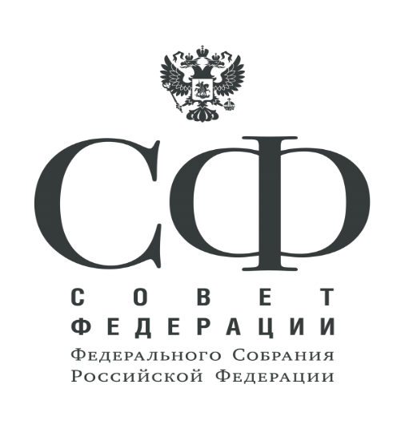
Отчет
о деятельности члена Совета Федерации,
представителя от исполнительного органа
государственной власти Вологодской области
в Совете Федерации Федерального Собрания
Российской Федерации,
Н.В.Тихомирова за 2017 год

СОДЕРЖАНИЕ
I. Работа в Совете Федерации Федерального Собрания Российской Федерации
Участие в работе пленарных заседаний Совета Федерации …………………..3
Заслушивание докладов представителей отраслевых министерств и ведомств в рамках «правительственного часа» на заседаниях Совета Федерации ……21
Участие в заседаниях Комитета Совета Федерации по федеративному устройству, региональной политике, местному самоуправлению и делам Севера…………………………………………………………………………….26
Участие в мероприятиях, проводимых Комитетом Совета Федерации по федеративному устройству, региональной политике, местному самоуправлению и делам Севера ………………………………………………35
Участие в мероприятиях, проводимых другими Комитетами Совета Федерации ……………………………………………………………………….40
Участие в мероприятиях, проводимых под эгидой Совета Федерации …….42
Взаимодействие с Государственной Думой Федерального Собрания Российской Федерации …………………………………………………………47
Межпарламентское сотрудничество …………………………………………..48
II. Работа в Вологодской области
Взаимодействие с Губернатором и Правительством области, участие в областных мероприятиях ……………………………………………………….50
Взаимодействие с органами местного самоуправления области ……………80
Освещение деятельности члена Совета Федерации в средствах массовой информации ……………………………………………………………………...93
Работа с письмами и обращениями граждан…………………………………..96

Отчет о деятельности члена Совета Федерации, представителя от
исполнительного органа государственной власти Вологодской области
в Совете Федерации Федерального Собрания Российской Федерации,
Н.В. Тихомирова за 2017 год

Н.В.Тихомиров осуществлял полномочия члена Совета Федерации в соответствии с Конституцией Российской Федерации, Федеральным законом «О статусе члена Совета Федерации и статусе депутата Государственной Думы Федерального Собрания Российской Федерации», Регламентом Совета Федерации, планами работы Совета Федерации, Комитета Совета Федерации по федеративному устройству, региональной политике, местному самоуправлению и делам Севера на весеннюю и осеннюю сессии 2017 года, а также решениями органов государственной власти Вологодской области.
В период прошедших сессий принимал активное участие в заседаниях Совета Федерации, Комитета Совета Федерации по федеративному устройству, региональной политике, местному самоуправлению и делам Севера, выездных и расширенных заседаниях Комитата, рабочих групп, правительственных комиссий, парламентских слушаниях, форумах, конгрессах, «круглых столах», совещаниях, заседаниях консультативных органов при Совете Федерации, осуществлял взаимодействие с Государственной Думой Федерального Собрания Российской Федерации.
Во время региональных недель работал в Вологодской области, постоянно взаимодействовал с Губернатором и Правительством области, осуществлял прием граждан, проводил встречи в трудовых коллективах, регулярно посещал городские округа и муниципальные районы.
Участие в работе пленарных заседаний
Совета Федерации Федерального Собрания Российской Федерации

В отчетный период Н.В.Тихомиров принимал участие в работе пленарных заседаний Совета Федерации. В рамках заседаний палатой были рассмотрены и одобрены 5 федеральных конституционных закона, 507 федеральных законов, из них 45 федеральных законов о ратификации международных договоров и соглашений Российской Федерации с другими государствами и международными организациями, были отклонены 2 федеральных закона.
Участие палаты в законотворческой деятельности было направлено на формирование современной и эффективной правовой базы в целях обеспечения социально-экономического развития страны.
Совет Федерации в течение 2017 года в полном объеме исполнял свои конституционные полномочия. Палата дала старт президентской избирательной кампании. Выборы главы государства состоятся 18 марта 2018 года. По инициативе членов палаты были приняты изменения в законодательство о выборах, направленные на повышение открытости избирательного процесса и привлечение более широкого круга наблюдателей за проведением выборов.
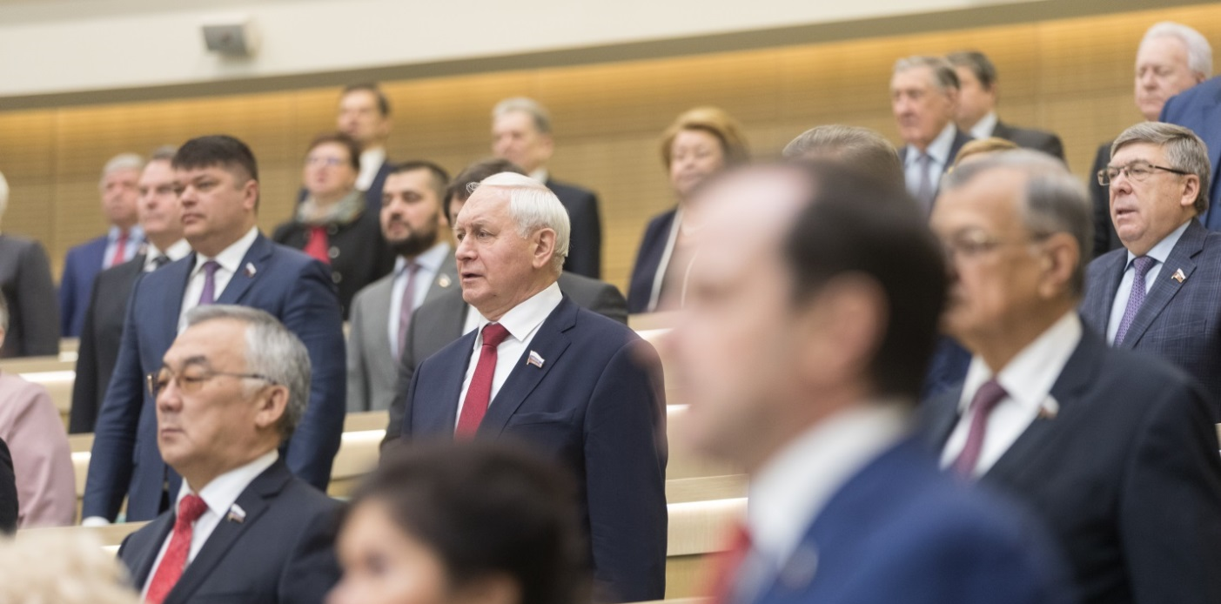
Палата одобрила Федеральный конституционный закон, допускающий неофициальное использование Государственного герба Российской Федерации. В соответствии с законом допускается использование Государственного герба России гражданами, общественными объединениями, предприятиями, учреждениями и организациями при условии, что такое использование не является надругательством над Государственным гербом.
Советом Федерации одобрен ряд законов по совершенствованию законодательства в судебной сфере и о нотариате. Это законы, направленные на совершенствование правового регулирования деятельности Федеральной нотариальной палаты и региональных нотариальных палат; порядка трансляции судебных заседаний с использованием сети «Интернет».
В сфере уголовного и уголовно-процессуального законодательства одобрены законы, устанавливающие уголовную ответственность за фальсификацию доказательств при рассмотрении дел об административных правонарушениях. Установлены законодательные механизмы противодействия деятельности, направленной на побуждение детей к суицидальному поведению: введены новые составы преступлений, предусматривающие ответственность за склонение к совершению самоубийства или содействие совершению самоубийства.
Рассмотрен ряд поправок в Уголовно-исполнительный кодекс в части предоставления дополнительных свиданий и прогулок осужденным. Особое внимание уделено женщинам, подросткам и инвалидам.
Палата одобрила ряд важных законов в сфере правового обеспечения государственной антикоррупционной политики. Прежде всего, это закон, направленный на повышение эффективности предупреждения и противодействия коррупции в сфере государственного и муниципального управления.
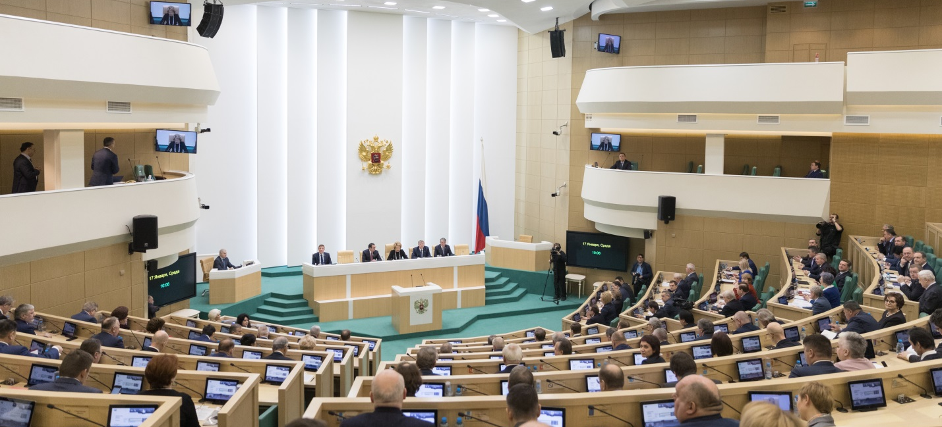
За прошедший период Совет Федерации уделял особое внимание правовому регулированию вопросов организации местного самоуправления. В частности, изменениями, внесенными в базовый федеральный закон, обновлены понятие, статус и состав городского округа, вводится понятие административного центра городского округа, предусматривается порядок преобразования отдельных видов муниципальных образований. Уточнен порядок формирования представительного органа муниципального района.
Важные новации были приняты в сфере регулирования вопросов, касающихся благоустройства территории муниципальных образований. Уточняются полномочия органов публичной власти в части организации благоустройства и утверждения соответствующих правил. Уточняются условия участия собственников в благоустройстве прилегающих территорий, параметры которых будут определяться в соответствии с порядком, установленным региональным законом.
Среди значимых новаций следует отметить одобренный Советом Федерации закон, нацеленный на создание единого подхода к формированию правовых основ в сфере стратегического планирования, который доложил сенатор Н.В.Тихомиров на 421-м заседании Совета Федерации. 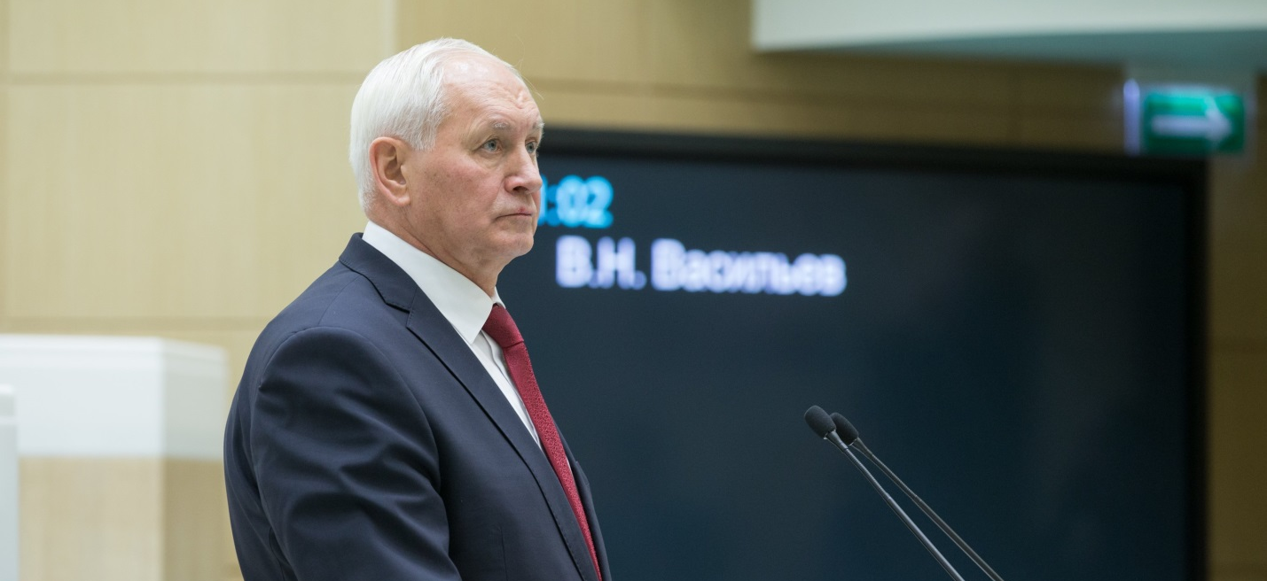 Закон конкретизирует полномочия законодательного (представительного) органа государственной власти субъекта Российской Федерации и высшего исполнительного органа государственной власти субъекта Российской Федерации в области стратегического планирования, а также устанавливает, что к полномочиям органов государственной власти субъекта Российской Федерации по предметам совместного ведения, осуществляемым данными органами самостоятельно за счет средств бюджета субъекта Российской Федерации, относится решение вопроса организации и осуществления стратегического планирования в субъекте Российской Федерации. Также законом полномочия органов местного самоуправления по решению вопросов местного значения дополнены новыми полномочиями в сфере стратегического планирования, предусмотренными Федеральным законом от 28 июня 2014 года № 172-ФЗ «О стратегическом планировании в Российской Федерации». Учитывая, что стратегия социально-экономического развития муниципального образования имеет основополагающий характер в системе муниципального планирования, ее утверждение отнесено к исключительной компетенции представительного органа муниципального образования.
Кроме того, палатой значительное внимание было уделено совершенствованию бюджетного законодательства. Разработаны и приняты предложения по исполнению Федерального закона «О федеральном бюджете на 2017 год и на плановый период 2018 и 2019 годов», а также по формированию концепции федерального бюджета на 2018 год и на плановый период 2019 и 2020 годов, содержащие ряд рекомендаций Правительству Российской Федерации, Государственной Думе. Палата приняла обращение к Правительству Российской Федерации по вопросу о необходимости завершения работы по оценке эффективности налоговых льгот.
Палатой одобрен закон, который меняет основные параметры федерального бюджета на 2017 год в связи с изменением макроэкономических параметров и внешних условий функционирования экономики страны.
Одобрены изменения в Бюджетный кодекс Российской Федерации, согласно которым объединены в единый документ три документа (основные направления бюджетной, налоговой и таможенно-тарифной политики) и подготовка единого документа отнесена к бюджетным полномочиям Минфина России.
Палатой поддержан закон, предусматривающий, что в рамках предварительного парламентского контроля в бюджетной сфере палатами Федерального Собрания Российской Федерации будет обсуждаться проект указанного единого документа.
Также поддержан закон, разработанный Советом Федерации, который устанавливает, что дотации должны предоставляться субъектам Российской Федерации на безвозмездной и безвозвратной основе без установления направлений их использования, а также вносит изменения в статью 131 Бюджетного кодекса Российской Федерации, которой определены особенности предоставления дотации на выравнивание бюджетной обеспеченности субъектов Российской Федерации.
В одобренном палатой Федеральном законе «О федеральном бюджете на 2018 год и на плановый период 2019 и 2020 годов» было учтено 46 поправок из 53, в подготовке которых участвовали члены Совета Федерации. Были приняты поправки, направленные на развитие реального сектора экономики и оказание помощи регионам. Увеличено финансирование сельского хозяйства, лесного хозяйства. Дополнительные средства выделены на лекарственное обеспечение граждан и технические средства реабилитации инвалидов. Увеличены дотации на частичную компенсацию дополнительных расходов на повышение оплаты труда работников бюджетной сферы. Основными задачами, которые решались при подготовке закона о бюджете, являются обеспечение финансовой и макроэкономической стабильности за счет постепенного сокращения расходов и дефицита федерального бюджета, а также выполнение всех ранее взятых на себя государством социальных обязательств.
Одобрен закон, которым уточнены основные характеристики федерального бюджета на 2017 год с учетом исполнения федерального бюджета за январь – сентябрь 2017 года. Данным законом Правительству Российской Федерации предоставлено право провести в 2017 году реструктуризацию обязательств субъектов Российской Федерации по бюджетным кредитам в пределах остатков непогашенной на дату реструктуризации задолженности
Одобрены поправки в Бюджетный кодекс Российской Федерации, направленные на повышение прозрачности распределения субсидий бюджетам субъектов Российской Федерации и юридическим лицам.

Совет Федерации одобрил закон, который установил особенности использования в 2018 году остатков средств федерального бюджета, образовавшихся в связи с неполным использованием бюджетных ассигнований в ходе исполнения федерального бюджета в 2017 году. Одновременно с этим приостанавливается с 1 января 2018 года до 1 января 2019 года действие отдельных положений Бюджетного кодекса Российской Федерации, касающихся возможности использования иных остатков средств федерального бюджета на начало текущего финансового года.

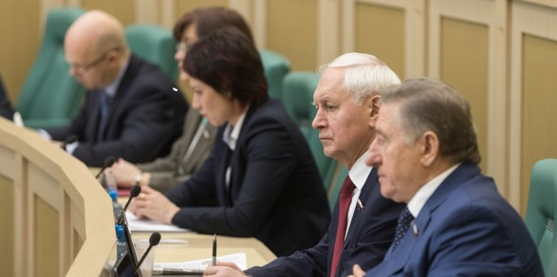
Палатой одобрены изменения в Налоговый кодекс Российской Федерации, которые несут социальную направленность. Одобрены поправки, меняющие порядок налогообложения материальной выгоды в виде экономии на процентах за пользование заемными (кредитными) денежными средствами. Также одобрен закон, предусматривающий совершенствование налогообложения доходов физических лиц, имеющих право на получение адресной социальной помощи.
Другие одобренные Советом Федерации новации направлены на улучшение положения налогоплательщиков. Законом был увеличен с одного месяца до трех лет срок, в течение которого налогоплательщик вправе подать заявление о возврате суммы излишне взысканного налога.
Палата также одобрила поправки в статьи 251 и 270 Налогового кодекса Российской Федерации, предусматривающие расширение перечня доходов, не учитываемых при определении налоговой базы по налогу на прибыль организаций, доходами в виде прав на результаты интеллектуальной деятельности, созданные по заказу Фонда перспективных исследований и переданные безвозмездно федеральным органам исполнительной власти, государственным корпорациям или указанному ими юридическому лицу, – в интересах обороны страны и безопасности государства.
Одобрены законы, направленные на совершенствование налогового администрирования и повышение поступлений в бюджетную систему Российской Федерации. Один из законов создает правовые предпосылки для улучшения администрирования налогов в отношении компаний, входящих в международные группы компаний.
Также был внедрен налоговый механизм возврата иностранным гражданам сумм НДС, уплаченного ими при приобретении товаров на территории Российской Федерации, в случае вывоза этих товаров за рубеж (система tax-free).
Палатой одобрены законы, разработанные в соавторстве с членами Совета Федерации, одним из которых вводятся новые основания для предоставления рассрочки по уплате налогов, начисленных по результатам налоговой проверки, другим – продлевается срок неприменения ограничения по средней численности работников (не более 100 человек) в отношении применения единого налога на вмененный доход отдельными организациями.
Другим одобренным Советом Федерации законом предусматривается применение в 2020 году тарифов страховых взносов на обязательное пенсионное страхование, действующих в 2017–2019 годах и составляющих 22% в пределах установленной предельной величины базы для исчисления страховых взносов на обязательное пенсионное страхование и сверх установленной величины взносооблагаемой базы – 10%. Законодательно продлевается на 2018 год и плановый период действие размеров тарифов на обязательное социальное страхование от несчастных случаев на производстве и профессиональных заболеваний, а также условий и порядка уплаты страховых взносов, которые действуют в настоящее время (сохраняются 32 класса профессионального риска).
Ряд новаций налогового законодательства направлен на создание благоприятных условий для осуществления предпринимательской деятельности. Одобрен закон, обеспечивающий снижение резко возрастающей в связи с заменой контрольно-кассовой техники фискальной нагрузки на субъекты малого предпринимательства, применяющие специальные налоговые режимы в виде единого налога на вмененный доход и патентной системы налогообложения, который предусматривает право на налоговый вычет в сумме расходов на приобретение контрольно-кассовой техники, обеспечивающей передачу фискальных данных в режиме реального времени оператору фискальных данных, в размере 18 тыс. рублей за каждый зарегистрированный экземпляр такой техники.
Палата продолжила работу по совершенствованию законодательства в сфере экономической политики. Особое внимание было уделено вопросам развития транспортной отрасли. Палатой были одобрены законы, направленные на развитие сети газозаправочных станций в стране, а также на более широкое использование муниципальными автопредприятиями транспортных средств, работающих на природном газе. Совет Федерации уделил большое внимание проблеме безопасности авиаперевозок. Был одобрен закон, направленный на ограничение строительства на приаэродромных территориях.
Продолжилась работа по совершенствованию градостроительного законодательства. В течение сессии был одобрен закон, которым были уточнены полномочия органов государственной власти и местного самоуправления в этой сфере. Закреплено понятие «укрупненный норматив цены строительства». Кроме того, законом установлено, что мониторинг цен строительных ресурсов осуществляется на основе информации, содержащейся в классификаторе строительных ресурсов, что позволяет повысить достоверность и прозрачность определения стоимости строительства.
Палата продолжил работу по обеспечению комфортных правовых условий для развития агропромышленного комплекса. В частности, был одобрен закон, направленный на развитие перерабатывающих производств в АПК и расширение рынка сбыта продукции сельскохозяйственных товаропроизводителей.
Был также одобрен закон, который позволяет уменьшить административные барьеры при строительстве новых производственных мощностей за счет того, что на стадии проектирования, строительства и реконструкции опасных производственных объектов появится возможность отступления от требований в сфере промышленной безопасности. При этом необходимо будет разрабатывать обоснование их безопасности.
В сфере жилищной политики Советом Федерации одобрен закон о продлении срока деятельности Фонда содействия реформированию жилищно-коммунального хозяйства (далее – Фонд ЖКХ) до 1 января 2019 года. Указанное продление позволит обеспечить непрерывность предоставления финансовой поддержки за счет средств Фонда ЖКХ субъектам Российской Федерации и муниципальным образованиям на реализацию региональных адресных программ по переселению граждан из аварийного жилищного фонда, признанного таковым на 1 января 2012 года, и сократить объем аварийного жилищного фонда.
Продолжилась работа по совершенствованию трудового законодательства. В целях создания условий труда, максимально учитывающих интересы работников, в том числе несовершеннолетних, внесены изменения в Трудовой кодекс Российской Федерации. Так, работникам предоставлена возможность по соглашению с работодателем сочетать более гибкий режим работы – и неполный рабочий день, и неполную рабочую неделю. Для работников (включая лиц, получающих общее образование или среднее профессиональное образование и работающих в период каникул) в возрасте от 14 до 15 лет устанавливается продолжительность ежедневной работы (смены) – 4 часа.
В трудовое законодательство внесены изменения, способствующие легализации трудовых отношений и сокращению теневого сектора занятости. Также одобрен закон, предусматривающий механизм доведения минимального размера оплаты труда (далее – МРОТ) до величины прожиточного минимума трудоспособного населения. С 1 января 2019 года МРОТ будет устанавливаться на уровне 100% прожиточного минимума трудоспособного населения за второй квартал предыдущего года.
Палатой одобрен ряд пенсионных законов, посвященных различным актуальным вопросам: унификации правил выплаты пенсии получателям различных видов пенсий, выезжающим (выехавшим) на постоянное жительство за пределы территории Российской Федерации; выплате пенсии за выслугу лет; продлению до 2023 года включительно пониженного тарифа страхового взноса в Пенсионный фонд Российской Федерации для организаций, осуществляющих деятельность в области информационных технологий; установлению срока, в течение которого страховая пенсия с учетом произведенных индексаций и корректировок выплачивается пенсионерам, прекратившим трудовую деятельность. Установлен новый вид социальной пенсии – социальная пенсия детям, оба родителя которых неизвестны, а также условия ее выплаты.
В сфере здравоохранения внесены изменения в законодательные акты, создающие правовые условия для формирования листка нетрудоспособности в форме электронного документа.
В рамках законодательного обеспечения семейной политики декриминализованы побои, совершенные впервые в отношении членов семьи и иных близких лиц. Для детей-сирот, детей, оставшихся без попечения родителей, и лиц из их числа, впервые ищущих работу, обеспечена выплата повышенного пособия по безработице.
Приняты законы, направленные на гуманизацию уголовно-исправительного законодательства. Смягчаются условия режима для осужденных беременных женщин, женщин, имеющих несовершеннолетних детей в возрасте до 14 лет или детей-инвалидов, а также мужчин, являющихся единственным родителем и имеющих несовершеннолетних детей в возрасте до 14 лет или детей-инвалидов. Предусмотрена возможность отсрочки отбывания наказания не только на стадии исполнения приговора, но и на стадии вынесения приговора в отношении указанных категорий лиц.
В сфере культуры приняты изменения, позволяющие более рационально использовать здания – объекты культурного наследия в общественно-полезных целях. Внесены юридико-технические поправки в порядок подтверждения льготы по НДС в отношении культурных ценностей, являющихся архивными документами. От получения прокатного удостоверения освобождены фильмы, перешедшие в общественное достояние. Уточнен порядок информационного взаимодействия при внесении сведений об объектах культурного наследия в Единый государственный реестр недвижимости. Принят закон, направленный на повышение эффективности мер поддержки народных художественных промыслов России.
Советом Федерации одобрен пакет дополнительных социальных мер, предложенных Президентом Российской Федерации с целью повышения уровня доходов семей и уровня их благополучия и благосостояния. В целях сохранения позитивных демографических тенденций предусматривается продление срока действия программы материнского капитала по 31 декабря 2021 года, а также дальнейшее расширение направлений распоряжения средствами материнского (семейного) капитала на оплату платных образовательных услуг по реализации образовательных программ дошкольного образования, а также на оплату иных связанных с получением дошкольного образования расходов (в том числе присмотр и уход).
В целях предоставления дополнительных мер государственной поддержки семьям, имеющим детей, с 1 января 2018 года вводятся новые ежемесячные выплаты в связи с рождением (усыновлением) первого ребенка и ежемесячной выплаты в связи с рождением (усыновлением) второго ребенка.
Также принято значительное количество законов, направленных на улучшение положения инвалидов. Были решены следующие задачи: определен механизм оказания содействия по трудоустройству инвалидов трудоспособного возраста; упрощена процедура предоставления опекунами – родителями инвалидов с детства отчета о расходовании средств на их содержание; урегулированы вопросы, связанные с бесплатной парковкой транспортных средств инвалидов возле социально значимых объектов; решены вопросы, связанные с обеспечением беспрепятственного доступа инвалидов к помещениям в многоквартирном доме.
В сфере образования приняты меры по повышению эффективности использования средств бюджетными и автономными учреждениями образования, а также по обеспечению своевременной выплаты заработной платы работникам муниципальных бюджетных образовательных учреждений в случае приостановления операций по расходованию средств на лицевых счетах указанных учреждений.
Продолжилось совершенствование законодательства в сфере обороны и безопасности. Одобрен рад законов в области мобилизационной подготовки и мобилизации.
В отчетный период также особое внимание члены Совета Федерации уделили вопросам социальной поддержки военнослужащих.
В сфере информационной безопасности Совет Федерации одобрил закон, направленный на предотвращение и пресечение преступлений, совершаемых с использованием средств коммуникации. Он обязывает операторов связи блокировать номера телефонных террористов. Кроме того, ужесточена уголовная ответственность за заведомо ложное сообщение об акте терроризма.
Ключевыми вопросами законодательной работы по укреплению безопасности и стабильности оставались противодействие международному терроризму и мирное урегулирование в Сирии.
Советом Федерации было принято решение о создании Временной комиссии по защите государственного суверенитета и предотвращению вмешательства во внутренние дела Российской Федерации.
Важным шагом в предотвращении вмешательства зарубежных государств во внутреннюю политику России стало закрепление федеральным законом возможности признания средств массовой информации иностранными средствами массовой информации, выполняющими функции иностранного агента. Упрощена процедура блокировки интернет-ресурсов, используемых иностранными или международными неправительственными организациями, деятельность которых признана нежелательной на территории России.
Кроме того, приняты обращения Совета Федерации Федерального Собрания Российской Федерации к Правительству Российской Федерации по вопросу о необходимости завершения работы по оценке эффективности налоговых льгот; по вопросу сохранения до конца срока реализации федеральной целевой программы «Устойчивое развитие сельских территорий на 2014–2017 годы и на период до 2020 года»; к парламентам Соединенных Штатов Америки, Китайской Народной Республики, Французской Республики, Федеративной Республики Германия, Соединенного Королевства Великобритании и Северной Ирландии и к Европейскому парламенту в связи с возникшей угрозой прекращения участия Соединенных Штатов Америки в соглашении по иранской ядерной программе; к Правительству Российской Федерации – по вопросу увеличения в 2018 году бюджетных ассигнований на реализацию мероприятий по содействию созданию в субъектах Российской Федерации новых мест в общеобразовательных организациях.
Приняты заявления Совета Федерации: в связи с принятием Закона Украины «Об образовании»; о необходимости прекращения экономической, торговой и финансовой блокады, осуществляемой Соединенными Штатами Америки в отношении Республики Куба; в связи с противоправным применением Соединенными Штатами Америки вооруженной силы против Сирийской Арабской Республики; о российском участии в деятельности Межпарламентского союза.
Палата направила парламентский запрос Министру иностранных дел Российской Федерации С.В. Лаврову, Министру юстиции Российской Федерации А.В. Коновалову и Генеральному прокурору Российской Федерации Ю.Я. Чайке по вопросу о мерах, принимаемых Российской Федерацией для защиты прав граждан Российской Федерации и российских юридических лиц на Украине.
Генеральный прокурор Российской Федерации Ю.Я. Чайка выступил с докладом о состоянии законности и правопорядка в Российской Федерации в 2016 году и о проделанной работе по их укреплению. Заслушан доклад Т.Н.Москальковой о деятельности Уполномоченного по правам человека в Российской Федерации за 2016 год. Председатель Счетной палаты Российской Федерации Т.А. Голикова представила отчет о работе Счетной палаты Российской Федерации в 2016 году.
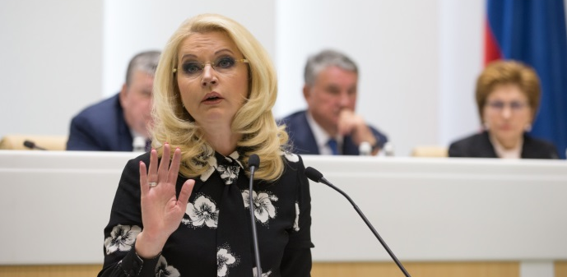
В рамках заслушивания информации председателя Центрального банка Российской Федерации Э.С. Набиуллиной «О деятельности Центрального банка Российской Федерации (Банка России) по регулированию, контролю и надзору за финансовыми рынками в 2013–2016 годах» Н.В. Тихомиров задал вопрос относительно предложенной Банком России новой концепции индивидуального пенсионного капитала, которая призвана заменить накопительные взносы в действующей системе обязательного пенсионного страхования на добровольные взносы работника. Сенатор поинтересовался о возможных формах стимулирования населения со стороны государства, которые поспособствуют к переходу на индивидуальный пенсионный капитал, и о реальных прогнозах его реализации.
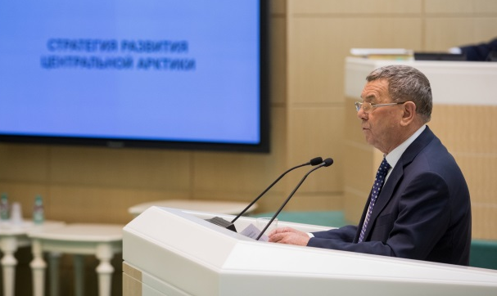
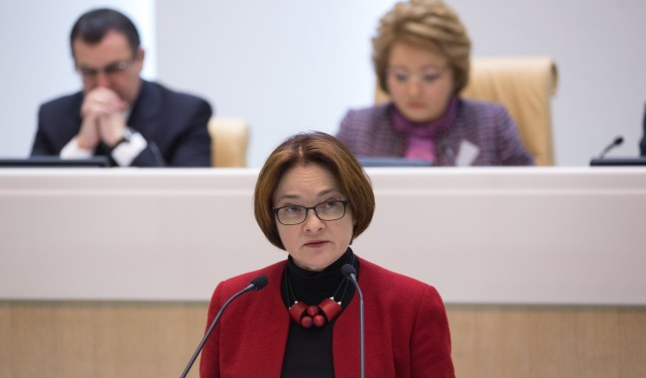
В своем ответе Э.С. Набиуллина сообщила, что концепция пенсионного капитала была предложена, исходя из анализа ситуации с развитием пенсионной системы. Она отметила, что система носит гражданско-правовой добровольный характер. Также подчеркнула, что переход на такую систему реалистичен и проинформировала о том, что в настоящее время идет обсуждение с Правительством РФ возможных форм стимулирования, которые сможет предложить государство для того чтобы эта система была привлекательной не только для граждан, но и для работодателей, среди которых отметила льготы по подоходному налогу.
Продолжилась практика приглашения на заседания палаты для выступления по актуальным вопросам известных государственных, политических, общественных деятелей, деятелей науки, культуры, искусства. В рамках «времени эксперта» перед членами Совета Федерации выступили: генеральный директор Всероссийского центра изучения общественного мнения В.В. Федоров на тему «Социальное самочувствие россиян: проблемный фон, риски и угрозы»; президент Национальной курортной ассоциации, академик Российской академии наук А.Н. Разумов на тему «Здоровье здорового человека»; генеральный директор Сибирского научно-аналитического центра, доктора геолого-минералогических наук А.М. Брехунцов на тему «Стратегия развития Центральной Арктики»,
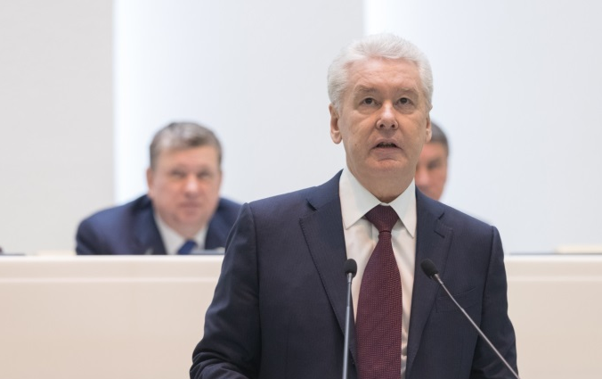
директор Института российской истории Российской академии наук, профессор Ю.А. Петров на тему «Великая российская революция 1917 года: уроки истории»; мэр Москвы С.С. Собянин, директор Губернаторского Светленского лицея Томской области, народный учитель Российской Федерации А.Г. Сайбединов на тему «Эмоциональное образование как новая модель развития современной школы»; ректор Московского государственного института международных отношений (Университета) МИД России, академик Российской академии наук А.В. Торкунов на тему «Революция и мир: уроки истории»; первый вице-президент Всероссийской общественной организации «Русское географическое общество», академик Российской академии наук Н.С. Касимов на тему «Русское географическое общество: традиции и современность»; митрополит Волоколамский Иларион на тему «Бизнес и нравственность»; советский и российский скрипач, лектор-искусствовед М.С. Казиник; научный директор Российского военно-исторического общества М.Ю. Мягков на тему «Начальный период Великой Отечественной войны 1941–1945 годов: правда и вымыслы»; советский и российский писатель, драматург, сценарист и телеведущий Э.С. Радзинский; российский ученый-востоковед, президент научного центра «Институт Ближнего Востока», профессор Е.Я. Сатановский; писатель, публицист, литературный критик и телерадиоведущий Д.Л. Быков на тему «Российское образование в XXI веке: назревшие перемены и возможные вызовы»; заведующая кафедрой проблем конвергенции естественных и гуманитарных наук, профессор Санкт-Петербургского государственного университета Т.В.Черниговская на тему «Когнитивная наука и меняющийся мир»; российская журналистка, главный редактор телеканала RT и международного информационного агентства «Россия сегодня» М.С. Симоньян на тему «RT в контексте давления на телеканал со стороны органов власти, корпораций и официальных лиц за рубежом». 12 апреля, в День космонавтики, на заседании палаты выступил Ю.В. Лончаков – начальник Центра подготовки космонавтов имени Ю.А. Гагарина.
Заслушивание докладов представителей отраслевых министерств
и ведомств в рамках «правительственного часа» на заседаниях
Совета Федерации Федерального Собрания Российской Федерации

В рамках «правительственного часа» на заседаниях Совета Федерации в 2017 году заслушана информация Правительства Российской Федерации по следующим вопросам:
«О развитии конкуренции и совершенствовании антимонопольной политики», «О региональных аспектах социальной политики Правительства Российской Федерации», «О мерах Правительства Российской Федерации по реализации приоритетной программы «Комплексное развитие моногородов», «О влиянии изменения в 2016 году законодательства о налогах и сборах и бюджетного законодательства на доходы бюджетов субъектов Российской Федерации», «О мерах, принимаемых Правительством Российской Федерации по предотвращению и ликвидации природных пожаров, сохранению и восстановлению лесов», «Об исполнении законодательства Российской Федерации в сфере противодействия незаконным финансовым операциям», «О мерах по реализации Основ государственной политики в области экологического развития Российской Федерации на период до 2030 года», «О состоянии и перспективах строительства Вооруженных Сил Российской Федерации», «О развитии массового спорта в Российской Федерации», «О состоянии эпизоотической обстановки в Российской Федерации и осуществляемых противоэпизоотических мероприятиях по недопущению массовых заболеваний сельскохозяйственных животных», «О реализации мер по противодействию незаконному обороту промышленной продукции», «Об основных вопросах развития топливно-энергетического комплекса на современном этапе. Особенности региональной энергетической политики», «Об особенностях отбывания наказания осужденными женщинами, несовершеннолетними и инвалидами в исправительных учреждениях на территории Российской Федерации», «О прогнозах социально-экономического развития Российской Федерации на 2018 год и на плановый период 2019 и 2020 годов», «О приоритетных направлениях развития образования в Российской Федерации», «О состоянии и перспективах строительства войск национальной гвардии Российской Федерации на среднесрочную перспективу», «О проблемах социально-экономического развития субъектов Российской Федерации, входящих в состав Дальневосточного федерального округа, и путях их решения», «О реализации Основ государственной политики регионального развития Российской Федерации на период до 2025 года».
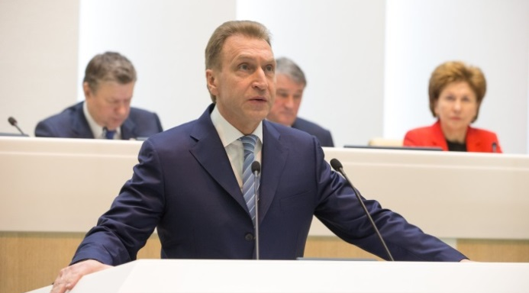
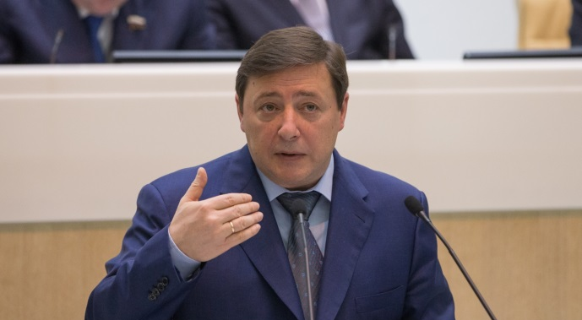
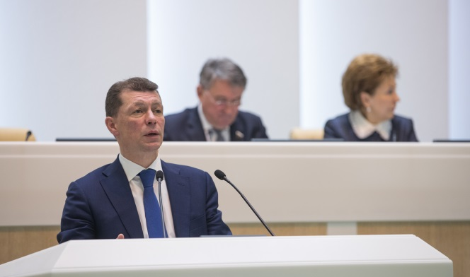
С докладами выступили: Руководитель Федеральной антимонопольной службы И.Ю.Артемьев, Министр труда и социальной защиты Российской Федерации М.А.Топилин, Первый заместитель Председателя Правительства Российской Федерации И.И.Шувалов, Министр финансов Российской Федерации А.Г.Силуанов, Заместитель Председателя Правительства Российской Федерации А.Г.Хлопонин,

Директор Федеральной службы по финансовому мониторингу Ю.А.Чиханчин, Министр энергетики Российской Федерации А.В.Новак,
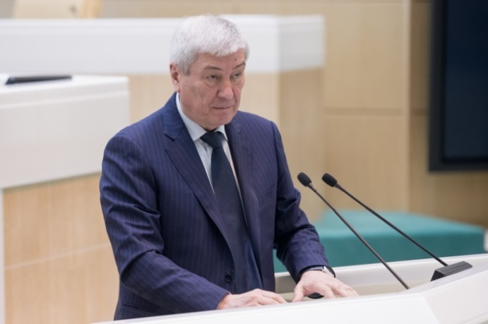
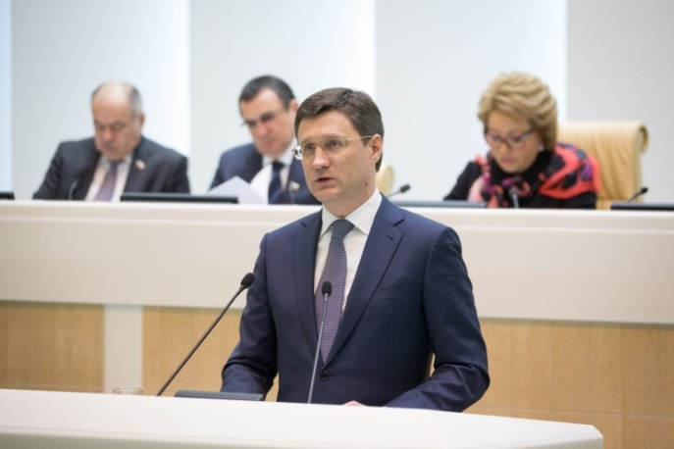
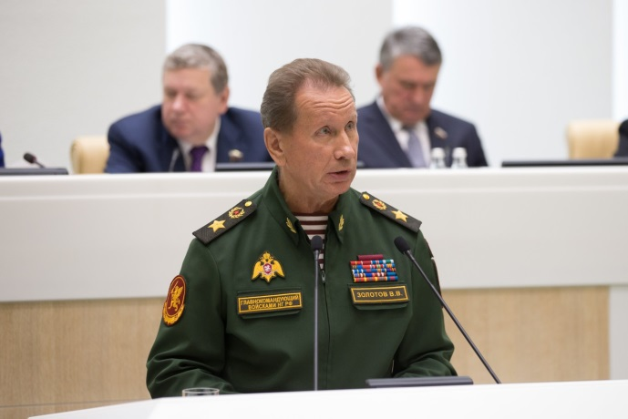
Министр природных ресурсов и экологии Российской Федерации С.Е.Донской, Министр обороны Российской Федерации С.К.Шойгу, Министр спорта Российской Федерации П.А.Колобков, Руководитель Федеральной службы по ветеринарному и фитосанитарному надзору С.А.Данкверт, Министр промышленности и торговли Российской Федерации Д.В.Мантуров, Министр юстиции Российской Федерации А.В.Коновалов, Министр экономического развития Российской Федерации М.С.Орешкин, Министр образования и науки Российской Федерации О.Ю.Васильева, Директор Федеральной службы войск национальной гвардии Российской Федерации – главнокомандующий войсками национальной гвардии
Российской Федерации В.В.Золотов,
Заместитель Председателя Правительства Российской Федерации Д.Н.Козак.
19 июля в рамках 417-го заседания Совета Федерации во время выступления Министра Российской Федерации по делам Северного Кавказа Л. В. Кузнецова с докладом на тему «О ходе реализации государственной программы Российской Федерации "Развитие Северо-Кавказского федерального округа на период до 2025 года»
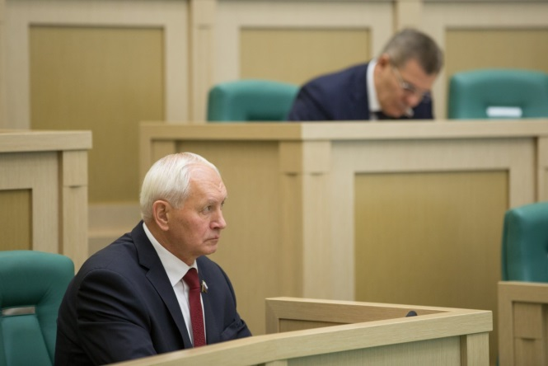
Н.В.Тихомиров задал вопрос министру о принимаемых Правительством Российской Федерации дополнительных мерах для увеличения налогооблагаемой базы республик Северного Кавказа, которые на протяжении многих лет имеют дефицитные бюджеты, и уменьшения их зависимости от межбюджетных трансфертов, дотаций из федерального бюджета.
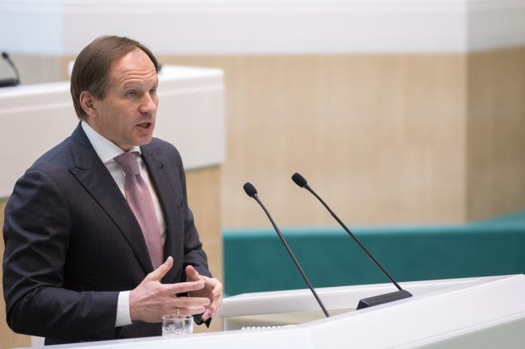
В своем ответе Л.В. Кузнецов отметил, что ключевым аспектом решения этого вопроса является формирование собственной налоговой базы. Для этого созданы специальные режимы налогообложения в ряде крупных проектов, которые должны, с одной стороны, привлечь инвесторов за счет не прямых, а косвенных налогов, создания стимулов для развития малого и среднего бизнеса во взаимодействии, в том числе с корпорацией малого и среднего бизнеса, снять как прямую нагрузку с бюджетов, так и обеспечить формирование дополнительной налоговой базы.
22 ноября на заседании палаты во время «правительственного часа» на тему «Проблемы социально-экономического развития субъектов Российской Федерации, входящих в состав Дальневосточного федерального округа, и пути их решения» Н.В.Тихомиров спросил у Министра Российской Федерации по развитию Дальнего Востока А.С.Галушки про результаты введения электронных виз для въезда иностранных граждан на территорию свободного порта Владивосток и уточнил о планах по расширению возможностей применения этих виз для всего Дальневосточного федерального округа.
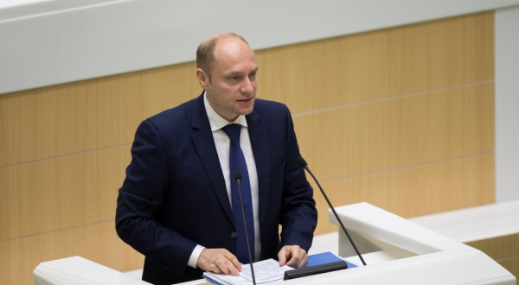
А.С.Галушка доложил о том, что режим электронной визы для Владивостока уже работает три месяца, оформлено 5 тысяч таких виз. Кроме того, напомнил, что Президентом Российской Федерации было дано поручение, принять до конца года закон о распространении режима электронной визы на все международные аэропорты Дальнего Востока. Министр сообщил, что данный законопроект уже разрабатывается совместно с министерствами внутренних и иностранных дел.
15 декабря в рамках «правительственного часа» 425-го заседания Совета Федерации во время выступления Министра иностранных дел Российской Федерации С.В. Лаврова с докладом на тему: «Об актуальных вопросах внешней политики Российской Федерации» сенатор поинтересовался перспективами развития отношений со странами Ближнего Востока.
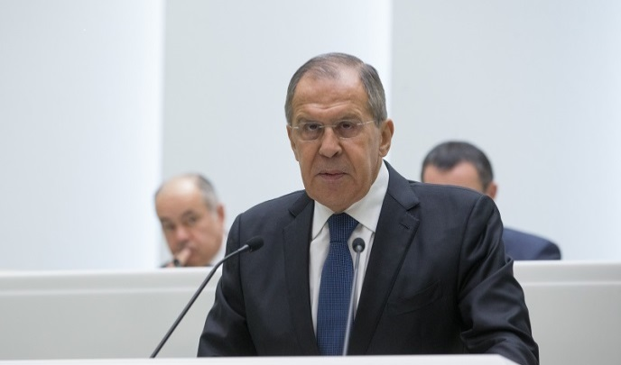
Отвечая на вопрос, С.В. Лавров позитивно оценил развитие отношений со странами Ближнего Востока.
При подготовке и проведении «правительственных часов» Н.В.Тихомиров также регулярно направлял запросы и предложения, представляющие интерес для Вологодской области, в различные федеральные министерства и ведомства. Получаемые письменные ответы доводились сенатором до Губернатора и Правительства области.
По итогам рассмотренных вопросов в рамках «правительственного часа» Советом Федерации приняты постановления, содержащие конкретные предложения в адрес Правительства Российской Федерации, других федеральных органов исполнительной власти, Государственной Думы, органов государственной власти субъектов Российской Федерации.
Кроме того, перед членами Совета Федерации выступили: Председатель Национальной ассамблеи Республики Эквадор Г.Риваденейра; Председатель Межпарламентского союза Сабер Хоссейн Чоудхури; Председатель Сената Национального конгресса Республики Парагвай Марио Абдо Бенитес; Вице-президент, Председатель Генеральной Ассамблеи и Сената Восточной Республики Уругвай Рауль Сендика.
В отчетном периоде продолжилась практика проведения Дней субъектов Российской Федерации в Совете Федерации. Были проведены Дни: Ставропольского края, Тюменской области, Кировской области, Архангельской области, Псковской области, Республики Северная Осетия – Алания, Тульской области, Чукотского автономного округа, Ямало-Ненецкого автономного округа и Республики Саха (Якутия), в ходе которых на расширенных заседаниях профильных комитетов и пленарных заседаниях Совета Федерации были рассмотрены вопросы социально-экономического развития регионов. В своих докладах руководители субъектов Российской Федерации не только выделили проблемы, с которыми сталкиваются регионы, но и выступили с рядом предложений.
По итогам Дней субъектов Российской Федерации были приняты постановления Совета Федерации о государственной поддержке социально-экономического развития указанных субъектов Российской Федерации. В постановлениях содержатся рекомендации Правительству Российской Федерации, Федеральному Собранию и субъектам Российской Федерации по решению поставленных задач.
Участие в заседаниях Комитета Совета Федерации
по федеративному устройству, региональной политике,
местному самоуправлению и делам Севера

В 2017 году было проведено 25 заседаний Комитета, на которых рассмотрено 529 вопросов, относящихся к его ведению:
- 1 Федеральный конституционный закон, одобренный Государственной думой, по которому Комитет является соисполнителем;
- 119 федеральных законов, принятых Государственной Думой (по 31 федеральному закону Комитет является ответственным по сопровождению в Совете Федерации);
- 125 проектов федеральных законов, принятых Государственной Думой в 1 чтении;
- 284 проекта федеральных законов, рассмотренных Советом Государственной Думы.
Н.В.Тихомиров активно принимал участие в подготовке и проведении всех заседаний Комитета, им были детально проработаны и доложены на заседаниях Комитета 40 вопросов, среди которых:
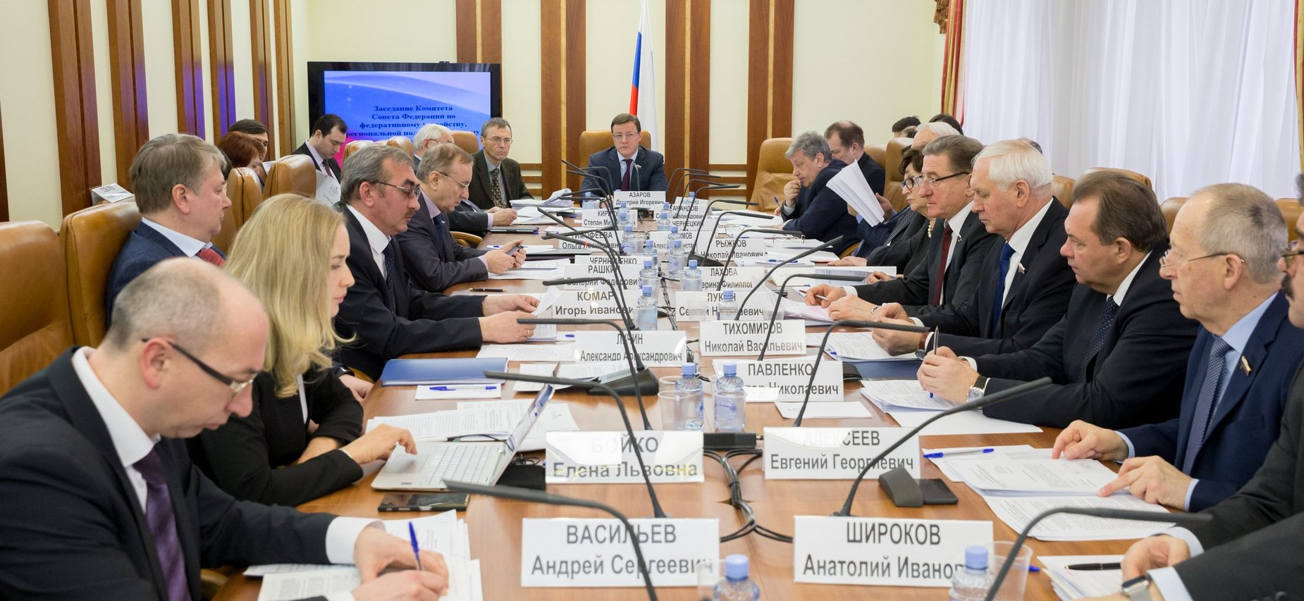
- о Федеральном законе «О внесении изменений в Кодекс Российской Федерации об административных правонарушениях»;
- о Федеральном законе «О внесении изменений в статью 5 Федерального закона «О приватизации государственного и муниципального имущества» и Федеральный закон «О порядке осуществления иностранных инвестиций в хозяйственные общества, имеющие стратегическое значение для обеспечения обороны страны и безопасности государства»;
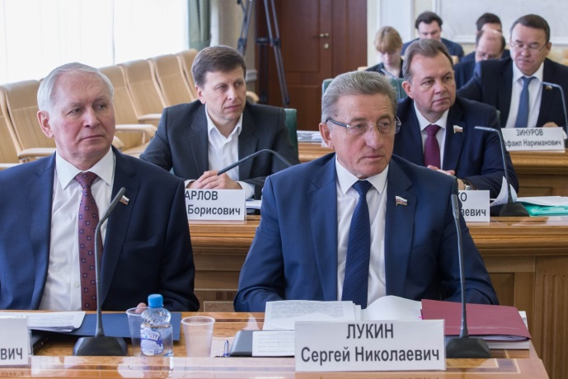
- о Федеральном законе «О внесении изменений в Бюджетный кодекс Российской Федерации»;
- о Федеральном законе «О внесении изменений в Бюджетный кодекс Российской Федерации и статью 3 Федерального закона «О внесении изменений в Бюджетный кодекс Российской Федерации и признании утратившими силу отдельных положений законодательных актов Российской Федерации»;
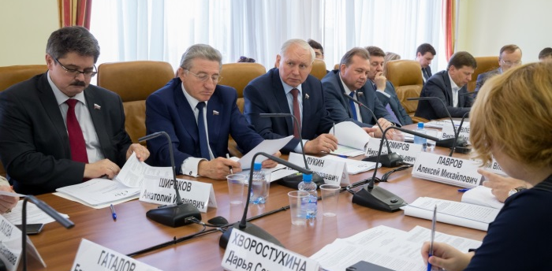
- о Федеральном законе «О внесении изменений в отдельные законодательные акты Российской Федерации» (в части установления единого порядка правового регулирования вопросов в сфере стратегического планирования);
- о Федеральном законе «О внесении изменений в Федеральный закон «О государственной регистрации юридических лиц и индивидуальных предпринимателей» (в части взаимодействия регистрирующего органа с многофункциональными центрами предоставления государственных и муниципальных услуг при государственной регистрации юридических лиц и индивидуальных предпринимателей);
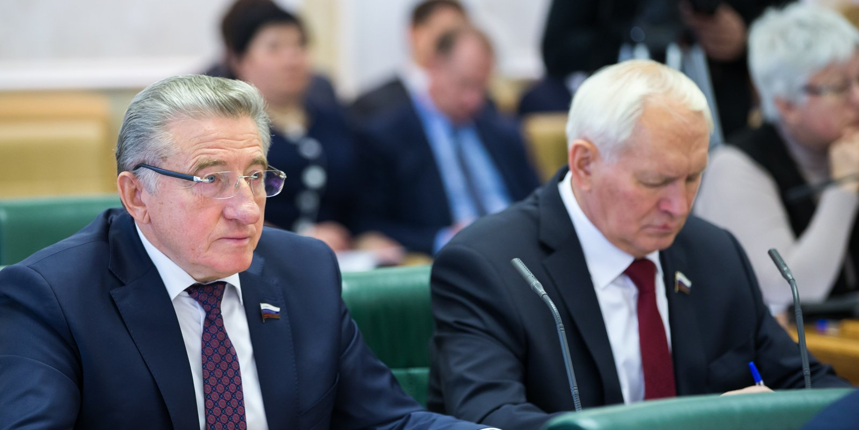
- о Федеральном законе «О внесении изменений в часть первую Налогового кодекса Российской Федерации» (в части предоставления рассрочки по уплате сумм налогов, подлежащих уплате в бюджет по результатам налоговой проверки);
- о Федеральном законе «О внесении изменения в статью 1 Федерального закона «О защите прав юридических лиц и индивидуальных предпринимателей при осуществлении государственного контроля (надзора) и муниципального контроля» (об исключении из действия закона требований к организации и проведению проверок по внешнему муниципальному финансовому контролю);
- о Федеральном законе «О внесении изменений в статьи 2 и 11 Федерального закона «Об автономных учреждениях» и статью 30 Федерального закона «О внесении изменений в отдельные законодательные акты Российской Федерации в связи с совершенствованием правового положения государственных (муниципальных) учреждений» (в части авансовых платежей при заключении бюджетными и автономными учреждениями договоров (контрактов) о поставке товаров, выполнении работ и оказании услуг, а также оптимизации операций, связанных с использованием остатков средств бюджетных и автономных учреждений);
- о Федеральном законе «О внесении изменений в статьи 146 и 170 части второй Налогового кодекса Российской Федерации» (в части уточнения порядка налогообложения налогом на добавленную стоимость отдельных операций);
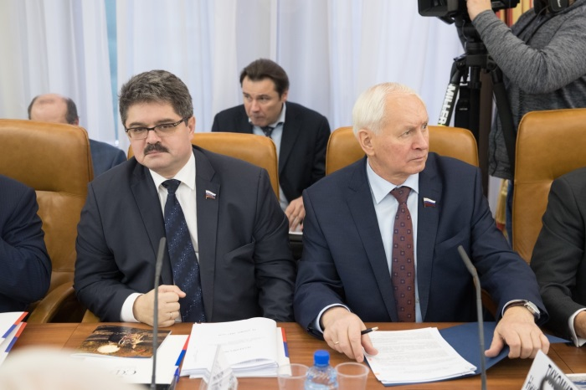
- о Федеральном законе «О внесении изменений в отдельные законодательные акты Российской Федерации по вопросам социально-экономического развития Калининградской области» (в части совершенствования законодательства Российской Федерации, направленного на обеспечение благоприятных условий социально-экономического развития Калининградской области);
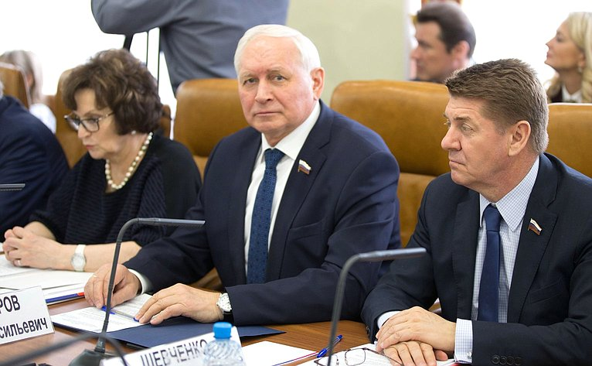
- о Федеральном законе «О внесении изменений в Федеральный закон «О контрактной системе в сфере закупок товаров, работ, услуг для обеспечения государственных и муниципальных нужд» и статью 18 Федерального закона «О внесении изменений в отдельные законодательные акты Российской Федерации» (в части осуществления закупки у единственного поставщика);
- о Федеральном законе «О внесении изменений в Бюджетный кодекс Российской Федерации и статью 6 Федерального закона «О внесении изменений в Бюджетный кодекс Российской Федерации и отдельные законодательные акты Российской Федерации и установлении особенностей исполнения федерального бюджета в 2018 году»;
- о проекте Основных направлений бюджетной, налоговой и таможенно-тарифной политики на 2018 год и на плановый период 2019 и 2020 годов;
- о проекте федерального закона № 37468-7 «О внесении изменений в статью 93.3 Бюджетного кодекса Российской Федерации» (о предоставлении кредита из бюджетов нижестоящего уровня в бюджет вышестоящего уровня);
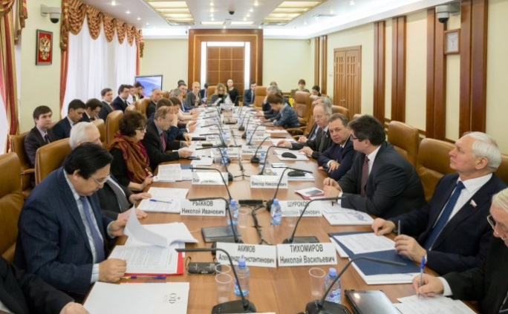
- о проекте федерального закона № 37540-7 «О внесении изменений в статьи 137 и 138 Бюджетного кодекса Российской Федерации» (в части отмены ограничений по установлению значений критериев выравнивания финансовых возможностей муниципальных образований и размера дотации на выравнивание бюджетной обеспеченности бюджету каждого муниципального образования);
- о проекте федерального закона № 939-7 «О внесении изменений в Налоговый кодекс Российской Федерации в части снижения ставок налога при упрощенной системе налогообложения»;
- о проекте федерального закона «О внесении изменений в Бюджетный кодекс Российской Федерации в части совершенствования парламентского контроля»;
Среди подготовленных Н.В. Тихомировым вопросов для рассмотрения на Комитете также были проекты законодательных инициатив, внесенных Законодательным Собранием Вологодской области:
- о проекте законодательной инициативы № 7-7 «О внесении изменения в статью 14.28 Кодекса Российской Федерации об административных правонарушениях»;
- о проекте законодательной инициативы № 7-108 «О внесении изменений в Федеральный закон «Об общих принципах организации местного самоуправления в Российской Федерации»;
- о проекте федерального закона № 83801-7 «О внесении изменения в статью 8 Федерального закона «О дополнительных гарантиях по социальной поддержке детей-сирот и детей, оставшихся без попечения родителей» (в части сокращения срока действия договора найма специализированного жилого помещения, предоставляемого детям-сиротам и детям, оставшимся без попечения родителей).
В рамках Дней субъектов в Совете Федерации Н.В.Тихомиров принял участие в 10 расширенных заседаниях Комитета по следующим темам:
- «Совершенствование механизмов поддержки гражданских инициатив в муниципальных образованиях» (в рамках Дней Ставропольского края);
- «Актуальные вопросы государст-венной жилищной политики и модернизации жилищно-коммунального комплекса в Тюменской области»;
- «Развитие строительства и жилищно-коммунального хозяйства в Кировской области: проблемы и перспективы»;
- «Механизмы вовлечения населения в решение вопросов местного значения на примере Архангельской области» (в рамках Дней Архангельской области);
- «Жилищное строительство и развитие инфраструктуры жилищно-коммунального комплекса как основа улучшения качества жизни жителей Псковской области» (в рамках Дней Псковской области);
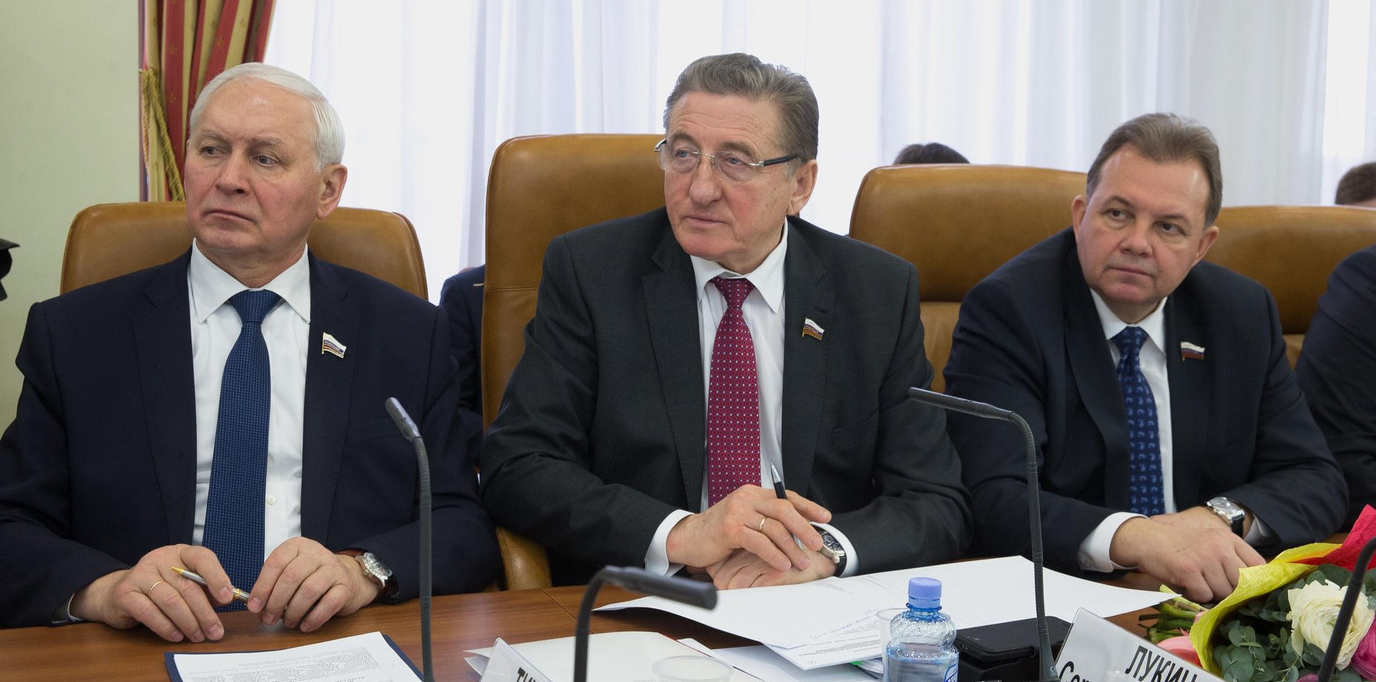
- «Совершенствование системы оплаты коммунальных ресурсов, необходимых для содержания общего имущества в многоквартирном доме. Предложения Республики Северная Осетия-Алания»;
- «Аварийный жилищный фонд в Тульской области»;
- «Особенности организации, практика и проблемы осуществления местного самоуправления в малонаселенных, отдаленных и труднодоступных местностях» (в рамках Дней Чукотского автономного округа);
- «Обеспечение гарантий прав коренных малочисленных народов Севера Российской Федерации на примере Ямало-Ненецкого автономного округа»;
- «Совершенствование законодательства о развитии Арктической зоны и снятие инфраструктурных ограничений Республики Саха (Якутия)».
Кроме того, в отчетном периоде Н.В.Тихомиров помимо расширенных заседаний Комитета в рамках Дней субъекта Российской Федерации в Совете Федерации принял участие в 6 расширенных заседаниях Комитета по следующим темам:
- «О подготовке «правительственного часа» на тему «Об основных вопросах развития топливно-энергетического комплекса на современном этапе. Особенности региональной энергетической политики» с участием Министра энергетики Российской Федерации А.В.Новака;
- «О практике применения избирательного законодательства на выборах в органы государственной власти субъектов Российской Федерации и органы местного самоуправления 10 сентября 2017 года, выявленных проблемах в законодательстве и его применении, а также направлениях его дальнейшего совершенствования» с участием представителей Центральной избирательной комиссии Российской Федерации;
- «О подготовке «правительственного часа» «Проблемы социально-экономического развития субъектов Российской Федерации, входящих в состав Дальневосточного федерального округа, и пути их решения» с участием Министра Российской Федерации по развитию Дальнего Востока А.С.Галушки;
- «О ходе разработки Министерством строительства и жилищно-коммунального хозяйства Российской Федерации нормативных правовых актов, разработка и принятие которых предусмотрены федеральными законами, принятыми в 2013-2017 годах» с приглашением Министра строительства и жилищно-коммунального хозяйства Российской Федерации М.А.Меня;
- «О подготовке «правительственного часа» «О реализации Основ государственной политики регионального развития Российской Федерации на период до 2025 года» с участием заместителя Председателя Правительства Российской Федерации Д.Н. Козака;
- «О ходе исполнения решения Комитета от 13 декабря 2016 года «О мобилизации на муниципальном уровне финансовых ресурсов в целях развития города-курорта Кисловодска» с участием главы города-курорта Кисловодска А.В. Курбатова.

Участие в мероприятиях, проводимых Комитетом
Совета Федерации по федеративному устройству, региональной политике, местному самоуправлению и делам Севера

Н.В.Тихомиров принял активное участие и в других мероприятиях Комитета, а именно:
- в совместном выездном заседании Комитета Совета Федерации по федеративному устройству, региональной политике, местному самоуправлению и делам Севера и Комитета Совета Федерации по аграрно-продовольственной политике и природопользованию на тему «Проблемы реализации полномочий органов местного самоуправления в сфере земельных отношений», которое состоялось в Алтайском крае.
Участники заседания обсудили вопросы устойчивого развития сельских территорий, подвели итоги реализации постановления Совета Федерации о государственной поддержке социально-экономического развития Алтайского края.

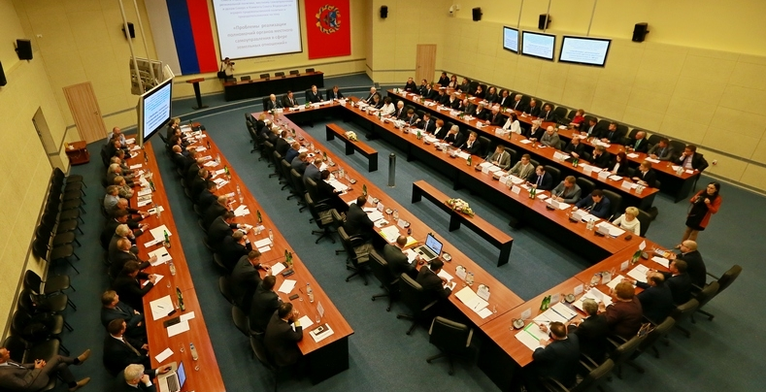
- в заседании Центрального Совета ВСМС (в ходе заседания обсуждались итоги работы в 2016 году и намечены планы на 2017 год), а также во Всероссийском совещании по вопросам подготовки регионального этапа Всероссийского конкурса «Лучшая муниципальная практика» под председательством Г.Н.Кареловой, заместителя Председателя Совета Федерации.
В рамках мероприятия участники совещания обсудили важные аспекты организации конкурса, были ознакомлены с проектами победителей и финалистов проводимого ранее Конкурса Всероссийского Совета местного самоуправления на лучшую муниципальную практику.
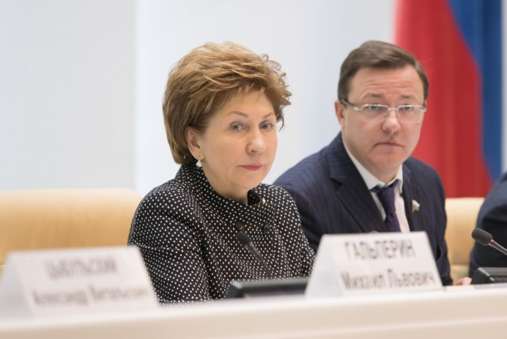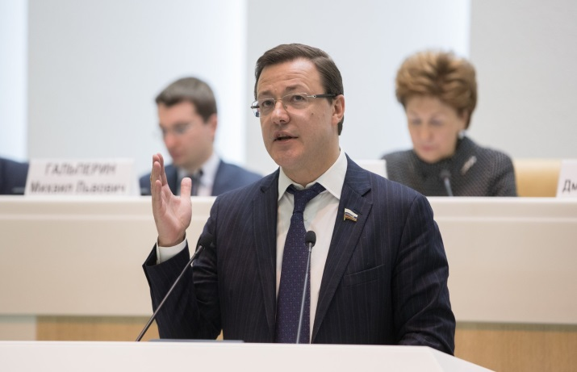
- в заседании Центрального Совета ВСМС на тему «Благоустройство территорий населенных пунктов: проблемы и пути их решения» под председательством В.И. Матвиенко;
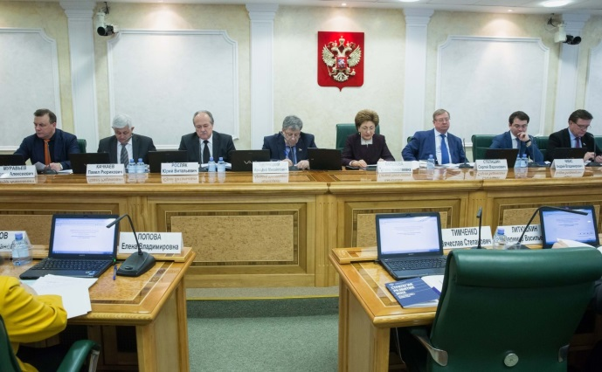
- в заседании Совета по вопросам жилищного строительства и содействия развитию жилищно-коммунального комплекса при Совете Федерации Федерального Собрания Российской Федерации на тему «Расселение аварийного жилищного фонда: итоги и перспективы» под председательством Г.Н.Кареловой.
Участники заседания отметили, что внесенные в 2017 году изменения в законодательство Федеральным законом «О Фонде содействия реформированию жилищно-коммунального хозяйства», явились новаторскими и принципиально важными. Они позволили, с одной стороны, реализовать комплекс преобразований, направленных на формирование рыночных отношений в сфере ЖКХ, а с другой стороны, сформировать систему эффективного расходования бюджетных средств субъектов, в том числе в области реализации проектов по расселению граждан из аварийного жилья.
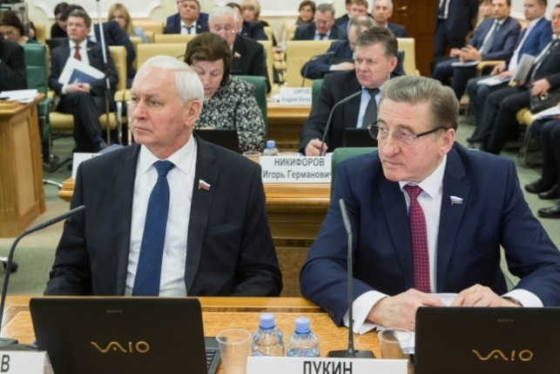
- в совещании по подготовке проведения Второго Форума социальных инноваций регионов;
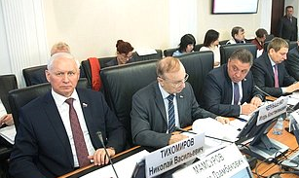
- в семинаре-совещании «Актуальные вопросы контроля и надзора за деятельностью органов местного самоуправления и должностных лиц местного самоуправления по осуществлению их полномочий в сфере межнациональных отношений» (совместно с Генеральной прокуратурой Российской Федерации);
- в «круглом столе» на тему «О синхронизации региональных (муниципальных) программ развития жилищного строительства и инвестиционных программ субъектов естественных монополий»;
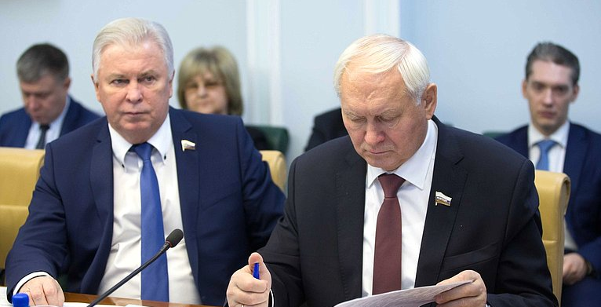
- в парламентских слушаниях на тему «О ходе реализации приоритетной программы «Комплексное развитие моногородов»;
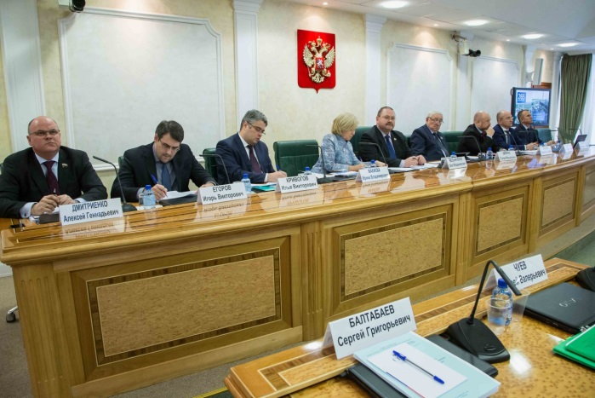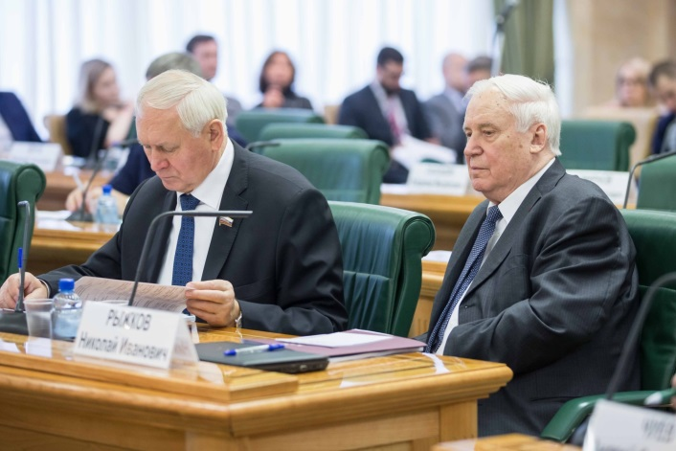
В ходе парламентских слушаний было отмечено, что снижение зависимости моногородов от деятельности градообразующих предприятий предполагается путем создания новых рабочих мест, не связанных с деятельностью градообразующих предприятий, и, как следствие, должно уменьшится количество моногородов к концу 2018 года на 18 единиц, улучшиться качество городской среды в моногородах путем реализации мероприятий «Пять шагов благоустройства».
В отчетном периоде продолжилась работа сенатора в рамках трехсторонней комиссии по вопросам межбюджетных отношений, на которых рассматривались важнейшие для регионов вопросы. Н.В. Тихомиров на заседаниях комиссии активно отстаивал интересы Вологодской области. Благодаря целенаправленной работе члена Совета Федерации и Губернатора области с Министерством финансов Российской Федерации в 2017 году в процессе исполнения областного бюджета удалось дополнительно привлечь из федерального бюджета свыше 5 млрд. рублей.
Также сенатор Н.В.Тихомиров осуществлял свою деятельность в форме участия в заседаниях рабочих групп, среди которых:
- рабочая группа по вопросам обеспечения безопасности при использовании и содержании внутридомового и внутриквартирного газового оборудования при предоставлении коммунальной услуги по газоснабжению, созданная 13 декабря 2016 года решением Комитета Совета Федерации по федеративному устройству, региональной политике, местному самоуправлению и делам Севера. Причиной создания рабочей группы стали трагические события в ряде регионов, связанные со взрывами бытового газа. Сенатор принял участие в 6-ти заседаниях.
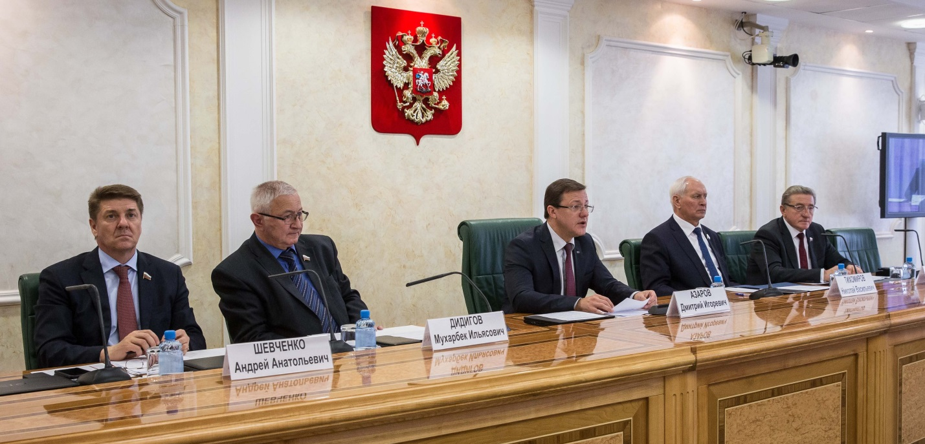
В состав рабочей группы вошли члены Совета Федерации, депутаты Государственной Думы, представители федеральных и региональных органов государственной власти, представители крупнейших хозяйствующих субъектов в сфере предоставления услуг по газоснабжению (Газпром, Мосгаз, Мособлгаз), ведущие эксперты в области газового хозяйства и жилищно-коммунального комплекса.
Перед рабочей группой была поставлена задача – выявить проблемы законодательного регулирования и правоприменительной практики сферы предоставления коммунальной услуги по газоснабжению в многоквартирных домах и жилых домах и выработать предложения законодательного и организационно-технического характера.
- рабочая группа «О ходе реализации Федерального закона «О внесении изменений в отдельные законодательные акты Российской Федерации в связи с укреплением платежной дисциплины потребителей энергетических ресурсов», принял участие в 3-х заседаниях.
Участие в мероприятиях, проводимых
другими Комитетами Совета Федерации

Кроме того, Н.В.Тихомиров принял участие в мероприятиях других Комитетов Совета Федерации:
- в заседании «круглого стола» на тему «О совершенствовании регулирования тарифов на электрическую и тепловую энергию»;
По мнению участников, в настоящее время необходимо продолжать совершенствование форм и методов регулирования тарифов, а также законодательства в этой сфере. По итогам «круглого стола» приняты рекомендации.
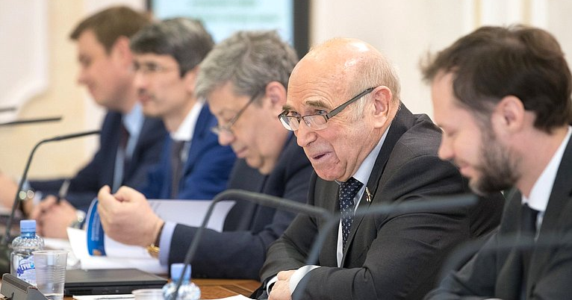
- в заседании «круглого стола» на тему «Охрана лесов от пожаров в 2017 году: задачи, проблемы и пути их решения».
Участники заседания отметили, в связи с тем, что примерно 50% всех нарушений лесного законодательства приходится на арендованные лесные участки, прорабатывается вопрос введения производственного лесного контроля, в части возложения на лесопользователей обязанностей по обеспечению соблюдения требований лесного законодательства на используемых ими участках.
Кроме того, прорабатывается вопрос увеличения численности государственных лесных инспекторов до уровня, необходимого для соблюдения норматива патрулирования лесов должностными лицами, осуществляющими федеральный государственный лесной надзор.
- в заседании «круглого стола» на тему «Общественно-государственное партнерство в деле воспитания гражданина и патриота», проводимого Комитетом Совета Федерации по конституционному законодательству и государственному строительству;
- в 2-х расширенных заседаниях Комитета Совета Федерации по бюджету и финансовым рынкам, на которых рассматривались вопросы «О предложениях по ускорению перехода к зачислению доходов от акцизов на крепкую алкогольную продукцию в региональные бюджеты исходя из объемов потребления» и «Развитие и нормативное регулирование инициативного бюджетирования в субъектах Российской Федерации»;
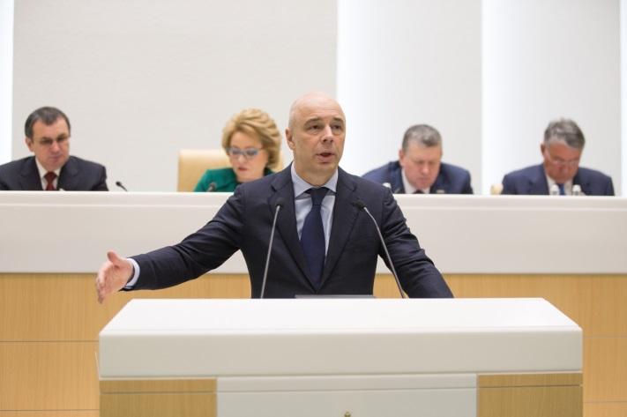
- в парламентских слушаниях на тему «О параметрах проекта федерального бюджета на 2018 год и на плановый период 2019 и 2020 годов»;

- в юбилейном торжественном общем собрании членов Межрегиональной Ассоциации субъектов Российской Федерации и городов, шефствующих над кораблями и частями Северного флота;
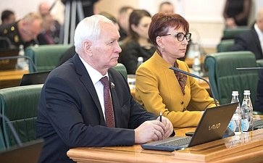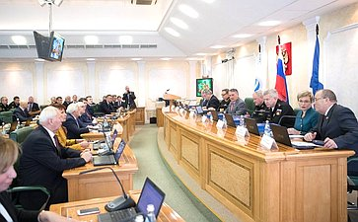
- в заседании Совета по вопросам интеллектуальной собственности при Совете Федерации Федерального Собрания Российской Федерации на тему «Региональные бренды как важнейший инструмент социально-экономического развития субъектов Российской Федерации», на котором Губернатор Вологодской области О.А.Кувшинников поделился с участниками заседания опытом успешного продвижения вологодских брендов.
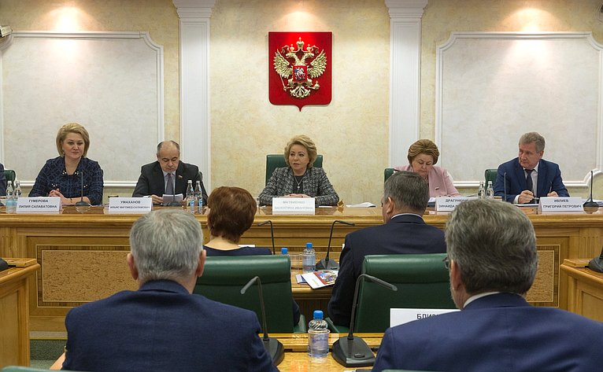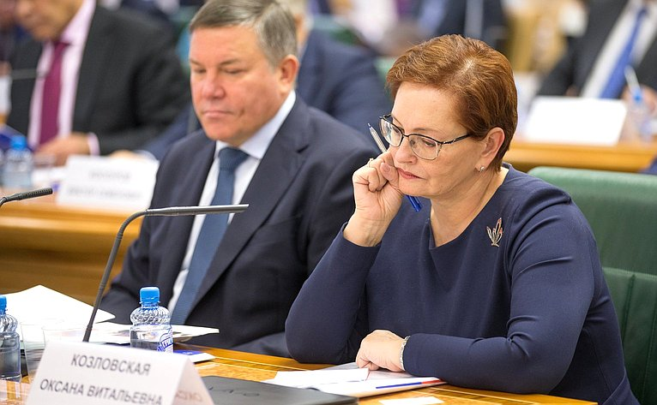
Участие в мероприятиях, проводимых под эгидой Совета Федерации
Также сенатор принял участие в значимых масштабных мероприятиях, проходящих под эгидой палаты:
- в пленарном заседании Всероссийской конференции «История России XXI века глазами школьников» под председательством Г.Н.Кареловой, заместителя Председателя Совета Федерации.
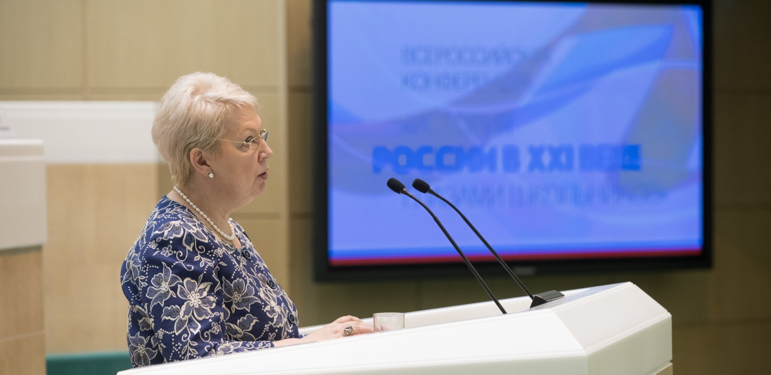
Участники конференции обсудили реализацию Всероссийского проекта «Урок современной истории России», который стартовал в 2016 году в восьми пилотных регионах РФ. Основной его задачей стало расширение кругозора в изучении современной истории России, а также формирование активной гражданской позиции у российских школьников.
В рамках конференции Н.В.Тихомиров принял участие в заседании «круглого стола» на тему «Концепция преподавания современной истории России в средней школе», на котором поделился с участниками заседания своими взглядами по обсуждаемому вопросу;

- в восьмом Невском международном экологическом конгрессе на тему «Экологическое просвещение - чистая страна», состоявшемся в Санкт-Петербурге, и в рамках которого принял участие в работе «круглого стола» на тему «Развитие системы особо охраняемых природных территорий как эффективный механизм сохранения и развития биологического разнообразия».

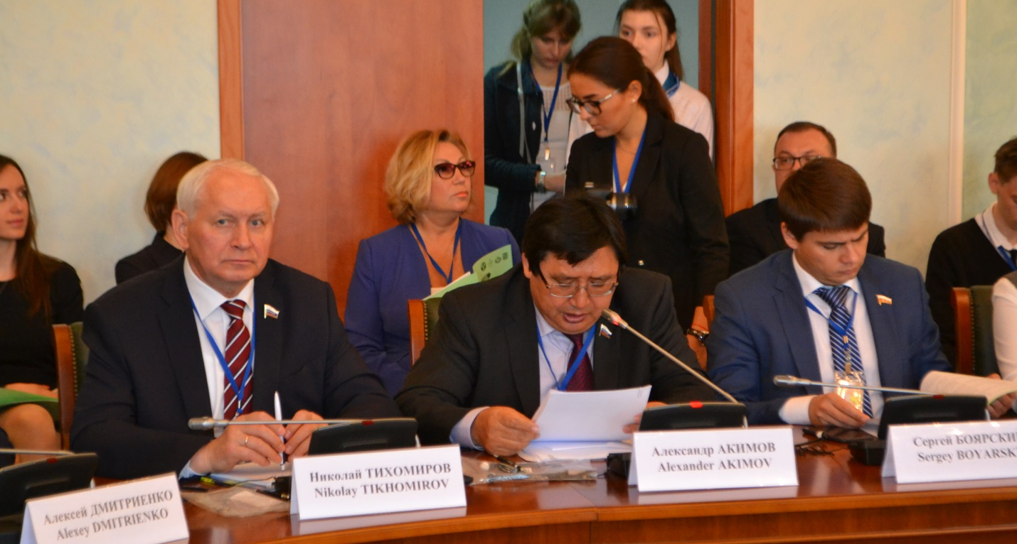
Основная цель восьмого Невского международного экологического конгресса - развернуть широкую дискуссию, организовать обмен информацией и опытом по вопросам формирования системы экологического образования как залога экологической безопасности, сохранения здоровья населения, реализации успешных стратегий и программ совершенствования системы обращения с отходами, внедрения наилучших доступных технологий, совершенствования законодательства в области развития системы особо охраняемых природных территорий, поддержания биологического разнообразия.
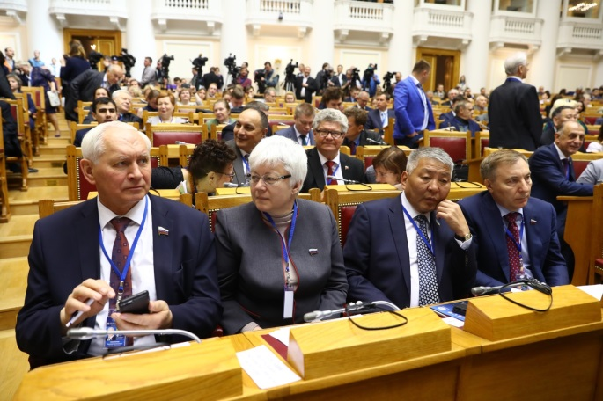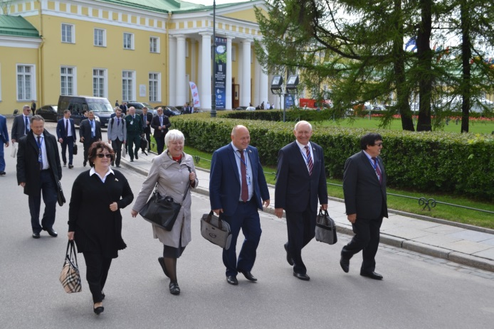

- в заседании Координационного совета при Президенте Российской Федерации по реализации Национальной стратегии действий в интересах детей на 2012–2017 годы, на котором обсуждались проблемы формирования системы организации детского отдыха и обеспечения его безопасности.

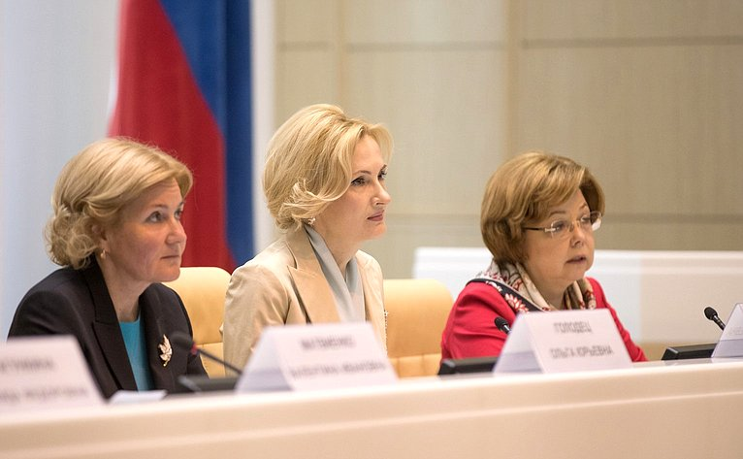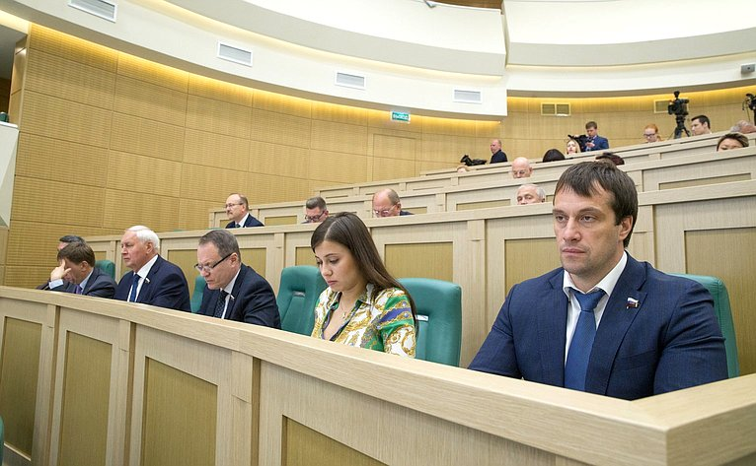

- во втором Форуме социальных инноваций, цель которого – оказать содействие развитию социальной инфраструктуры в России и улучшению качества жизни различных категорий населения в стране.

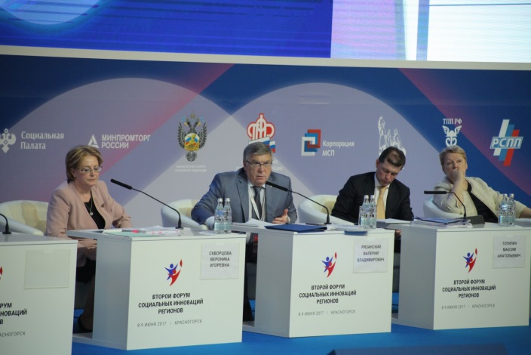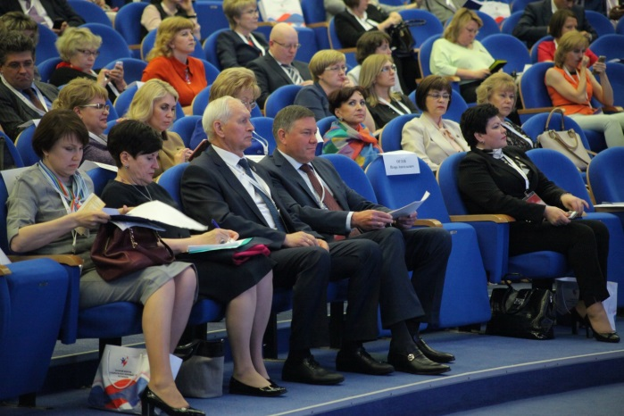

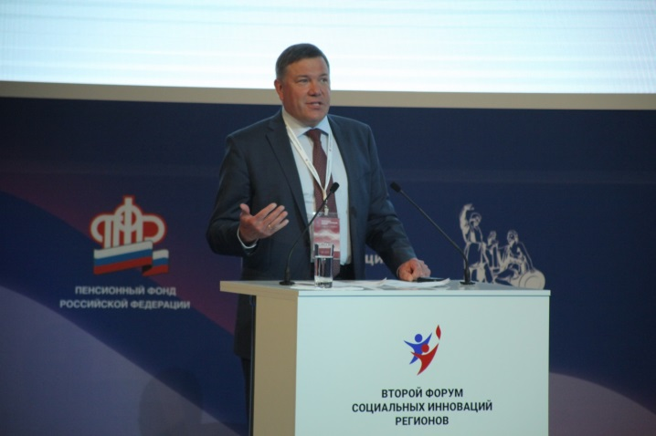
В рамках форума сенатор принял участие в работе пленарного заседания «Социальные инновации и проектное управление – новые возможности развития регионов», а также в заседании дискуссионной площадки на тему «Роль социальных инноваций в повышении качества социальных услуг и развитии человеческого капитала», на которой с докладом «Социальные инновации как инструмент развития Вологодской области» выступил Губернатор Вологодской области О.А.Кувшинников.

- в Четвертом форуме регионов России и Беларуси, который в 2017 году состоялся в Москве.
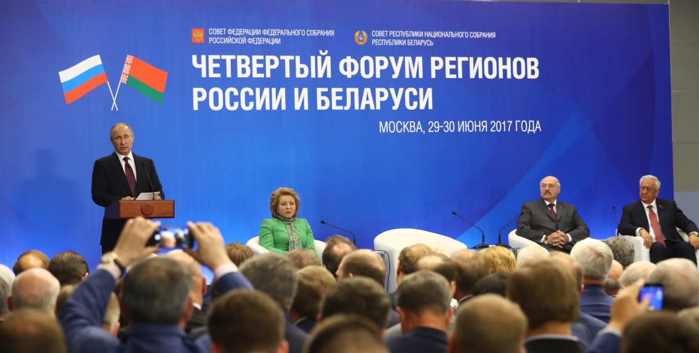
В рамках форума Н.В.Тихомиров принял участие в работе секции на тему: «От регионального сотрудничества Беларуси и России к сотрудничеству городов и районов: новые возможности и перспективы».
На секции обсуждались вопросы текущего состояния и проблемы в области сотрудничества городов и районов регионов России и Беларуси, основные задачи и перспективные направления развития дальнейшего сотрудничества России и Беларуси в сфере местного самоуправления, а также другие вопросы.
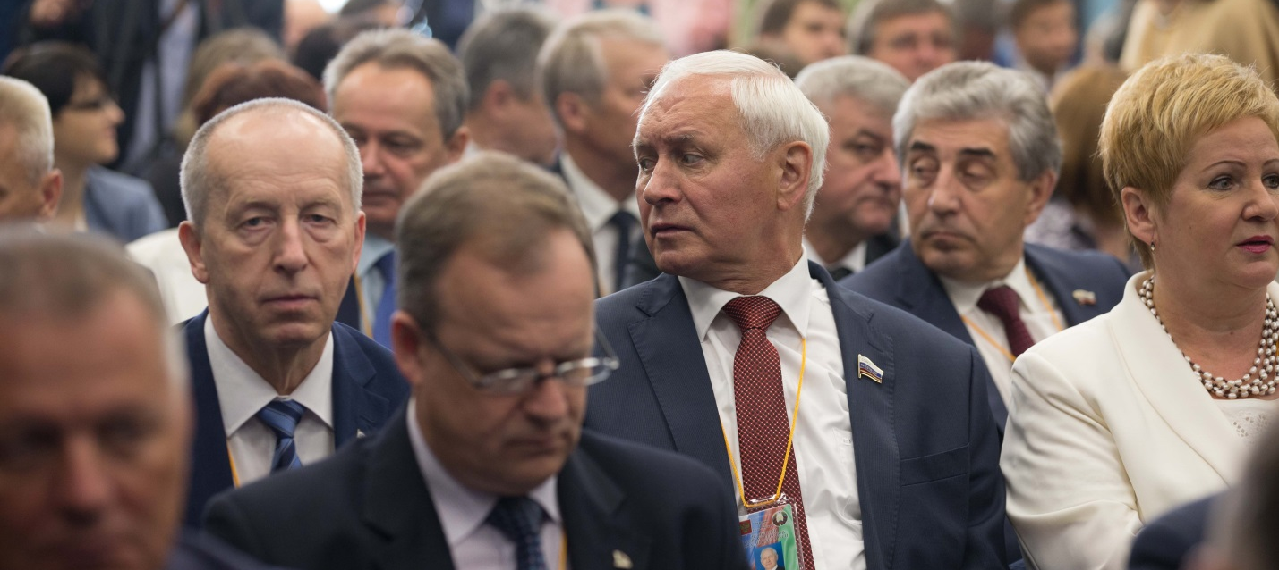
Кроме того, Н.В.Тихомиров принял участие:
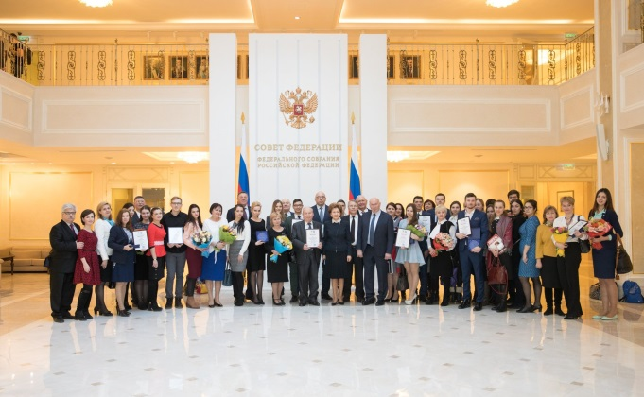
- в Торжественной церемонии награждения победителей открытого конкурса «Здоровый университет» и открытого конкурса студенческих работ в сфере пропаганды здорового образа жизни «Будь здоров» (в рамках работы Совета по проблемам профилактики наркомании при Совете Федерации);
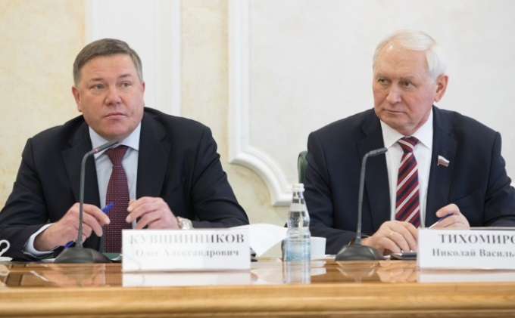

- в Московском представительстве Вологодской области в церемонии подписания Соглашения о взаимодействии и сотрудничестве между Правительством Вологодской области и АО «ФосАгро-Череповец»;
- посетил лекцию в Московской школе управления «Сколково», которую провел Губернатор Вологодской области О.А. Кувшинников.
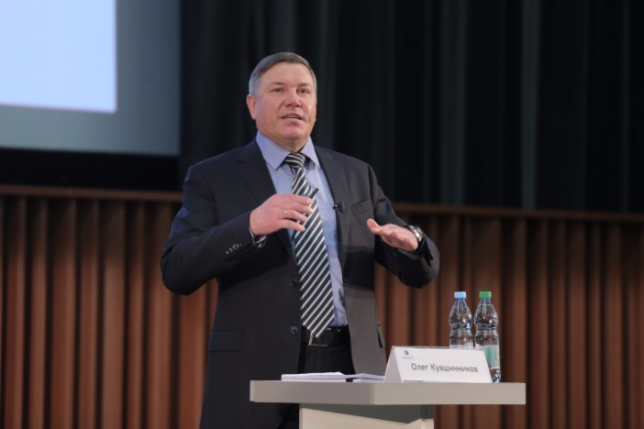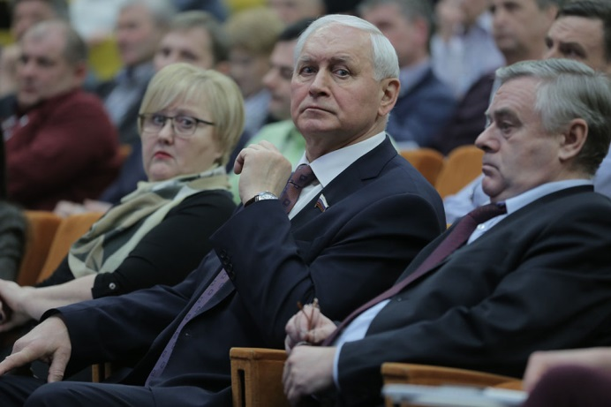
Взаимодействие с Государственной Думой
Федерального Собрания Российской Федерации

В отчетном периоде сенатор активно взаимодействовал с Государственной Думой и принял участие в следующих мероприятиях:
- в расширенном заседании Совета Государственной Думы по обсуждению законопроекта №120505-7 «О внесении изменений в Закон Российской Федерации «О статусе столицы Российской Федерации» и отдельные законодательные акты Российской Федерации в части установления особенностей реновации жилищного фонда в столице Российской Федерации-городе федерального значения Москве»;
- в заседании Комитета Государственной Думы по федеративному устройству и вопросам местного самоуправления, на котором доложил по проекту федерального закона № 83801-7 «О внесении изменения в статью 8 Федерального закона «О дополнительных гарантиях по социальной поддержке детей-сирот и детей, оставшихся без попечения родителей» (в части сокращения срока действия договора найма специализированного жилого помещения, представляемого, детям-сиротам и детям, оставшимся без попечения родителей), подготовленному Законодательным Собранием Вологодской области;
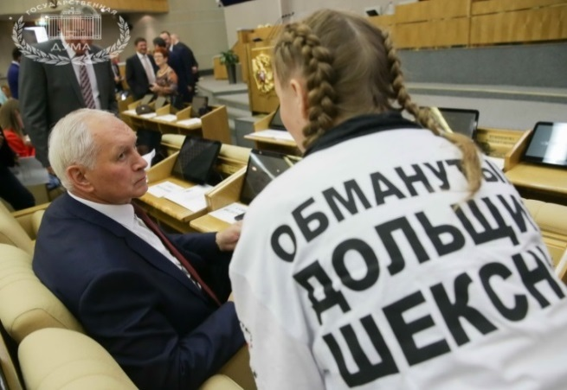
- в парламентских слушаниях на тему «Формирование эффективных законодательных механизмов защиты прав и законных интересов участников долевого строительства», организованных профильными комитетами в рамках подготовки ко второму чтению проекта федерального закона №139186-7 «О внесении изменений в Федеральный закон «Об участии в долевом строительстве многоквартирных домов и иных объектов недвижимости и о внесении изменений в некоторые законодательные акты Российской Федерации» и отдельные законодательные акты Российской Федерации» (в части защиты прав участников долевого строительства);
- в Торжественном открытии Дней Вологодской области в Государственной Думе
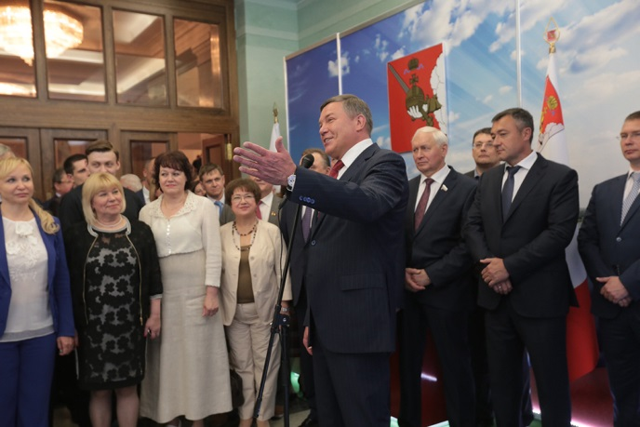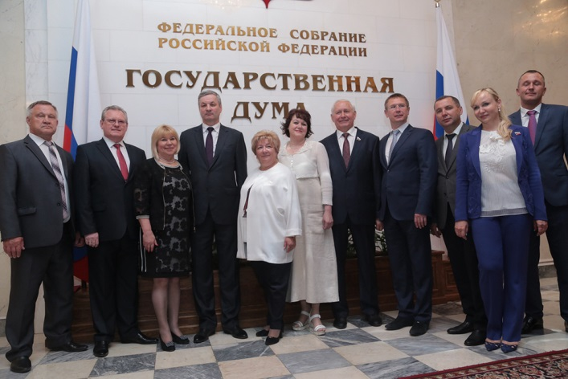
Межпарламентское сотрудничество
В рамках международного межпарламентского сотрудничества сенатор Н.В.Тихомиров принял участие в следующих мероприятиях:
- в составе Миссии наблюдателей от Содружества Независимых Государств на выборах депутатов Национального Собрания Республики Армения побывал на 10 избирательных участках в разных областях Армении, в том числе, в отдаленных селах;
- в совместном собрании групп по сотрудничеству Совета Федерации и Государственной Думы Федерального Собрания Российской Федерации с Национальным советом Словацкой Республики по случаю освобождения Братиславы от немецких захватчиков, которое прошло в стенах Совета Федерации;
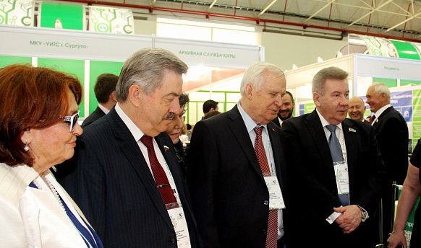
- в Ханты-Мансийске принял участие в 29-м заседании Межпарламентской комиссии по сотрудничеству между Федеральным Собранием Российской Федерации и Национальным Собранием Республики Армения на тему «Влияние и участие Парламента в развитии, продвижении и поддержке IT-технологий»;
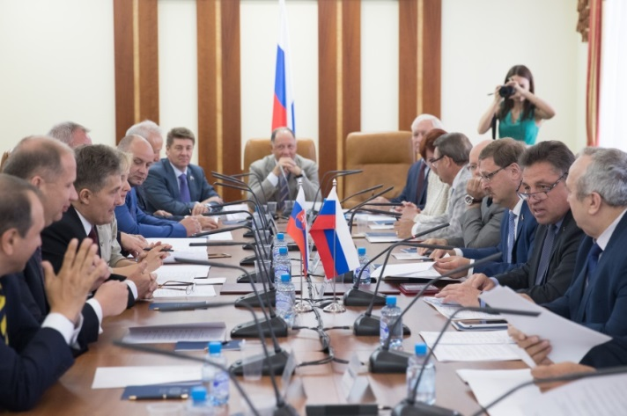
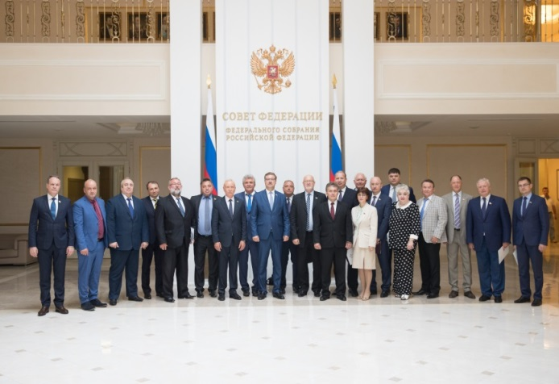
- в совместном заседании групп по сотрудничеству Совета Федерации Федерального Собрания Российской Федерации с Национальным советом Словацкой Республики, на котором было подписано СОГЛАШЕНИЕ о взаимодействии между группой по сотрудничеству Совета Федерации Федерального Собрания Российской Федерации с Национальным советом Словацкой Республики и Группой дружбы с Россией Национального совета Словацкой Республики;

- в Москве принял участие в ужине по случаю официального визита Председателя Национального Собрания Республики Армения А.С.Баблояна в Российскую Федерацию;
- в очередном 30-м заседании Межпарламентской комиссии по сотрудничеству между Федеральным Собранием Российской Федерации и Национальным Собранием Республики Армения на тему «Развитие взаимовыгодных интеграционных процессов в области экономики во исполнение Послания Президента Российской Федерации В.В.Путина Федеральному Собранию Российской Федерации и Послания Президента Республики Армения С.А.Саргсяна Национальному Собранию Республики Армения», которое состоялось в г. Ереване.
Работа в Вологодской области. Взаимодействие с Губернатором области и Правительством области, участие в областных мероприятиях

Одним из приоритетных направлений деятельности Н.В.Тихомирова в отчетный период было постоянное взаимодействие с органами государственной власти области в целях дальнейшего социально-экономического развития региона, совершенствования федерального законодательства, отстаивание интересов Вологодской области в федеральных органах государственной власти.
Значительную часть времени сенатор провел в рабочих командировках в Вологодской области. В ходе работы в регионе принимал постоянное участие в заседаниях Правительства области,
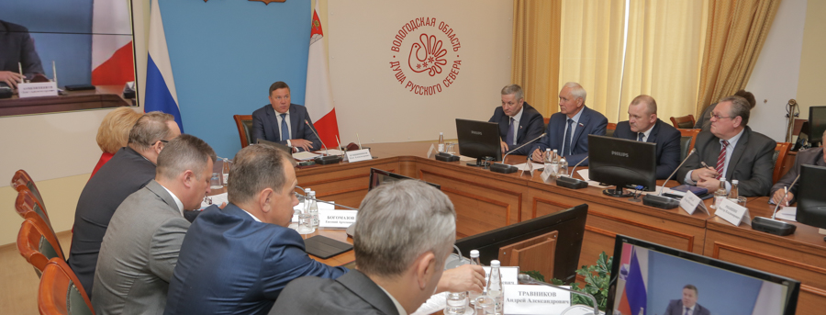

оперативных и рабочих совещаниях, в заседаниях областного Государственного совета,
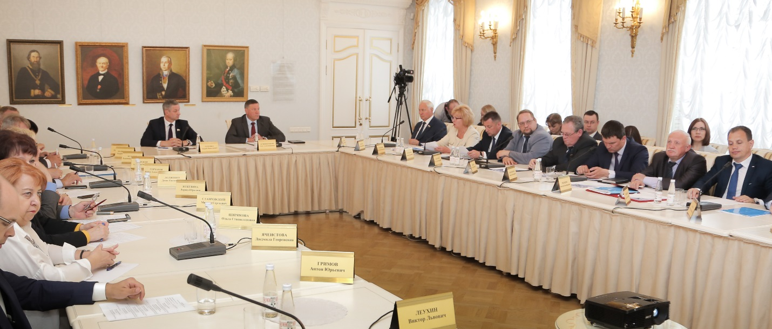
Совета по стратегическим направлениям, постоянно действующего Координационного совещания по обеспечению правопорядка в Вологодской области, в совещаниях с главами городских округов и муниципальных районов области, в других мероприятиях, проводимых под председательством Губернатора области.
В период подготовки и проведения выборов в органы местного самоуправления области (сентябрь 2017 г.) регулярно принимал участие в совещаниях по вопросам содействия органов исполнительной государственной власти области и органов местного самоуправления избирательным комиссиям в подготовке и проведении выборов.
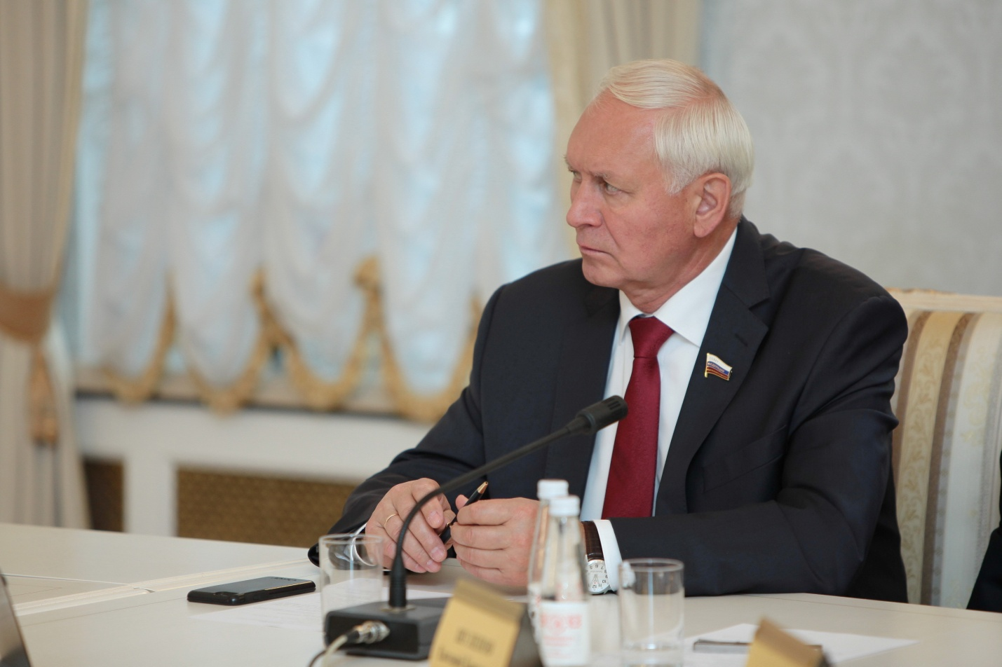
В рабочем режиме встречался с главой региона О.А.Кувшинниковым, его заместителями, руководителями ведущих департаментов Правительства области, главным федеральным инспектором в Вологодской области В.Н.Мирошниковым, руководителями территориальных органов федеральных органов государственной власти, представителями органов местного самоуправления.
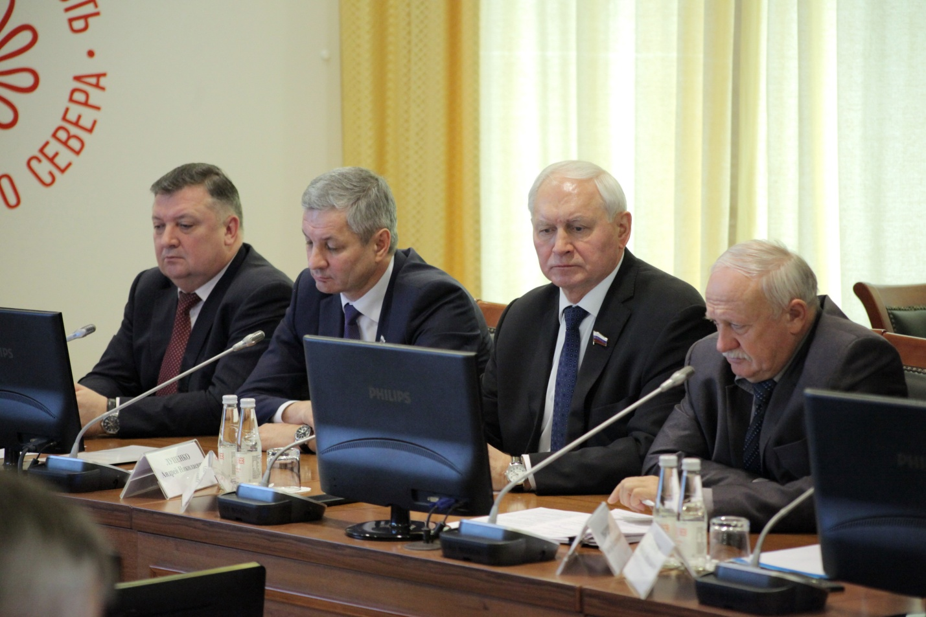
В ходе данных встреч обсуждались проблемы социально-экономического развития региона, вопросы совершенствования законодательства, реализации обращений и просьб граждан.
Во время работы в регионе Н.В.Тихомиров участвовал в проведении различных торжественных мероприятий, посвященных государственным и профессиональным праздникам Российской Федерации, памятным датам.
22 февраля принял участие в областном торжественном вечере, посвященном Дню защитника Отечества, и приеме военнослужащих от имени Губернатора области, приуроченного к этому празднику. Главными героями торжеств стали ветераны воинской службы, участники боевых действий, военнослужащие Вологодского гарнизона.
7 марта сенатор принял участие в торжественном поздравлении женщин, государственных служащих Правительства области, с Международным женским днем 8 марта,
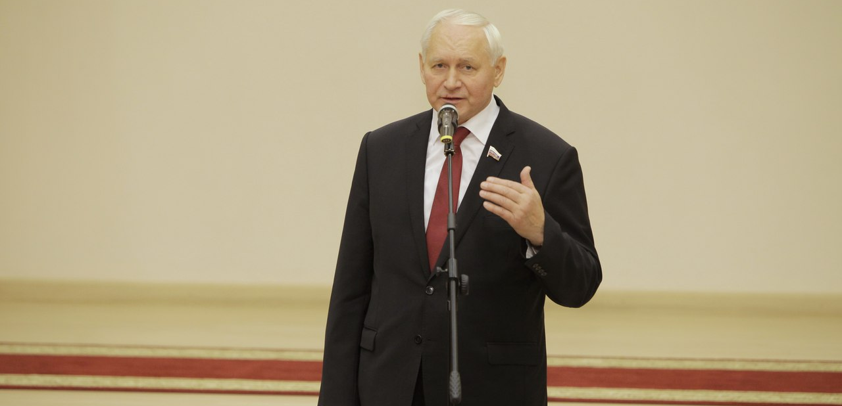

а также в областном торжественном мероприятии, посвященном этому празднику и прошедшем в областном Драматическом театре.
18 марта принял участие в митинге, посвященном третьей годовщине воссоединения Крыма с Россией. На Кремлевской площади областного центра собрались несколько тысяч вологжан, руководство области и города, представители общественных организаций, предприятий и учебных заведений, активисты политических партий.
Выступая на митинге, член Совета Федерации отметил историческое значение подписания Договора о вхождении Крыма в состав России. В феврале 2014 года сенатор в составе парламентской делегации находился на полуострове и воочию мог убедиться в настроении крымчан, их стремлении не допустить гражданской войны и кровопролития, желании вернуться в Россию.
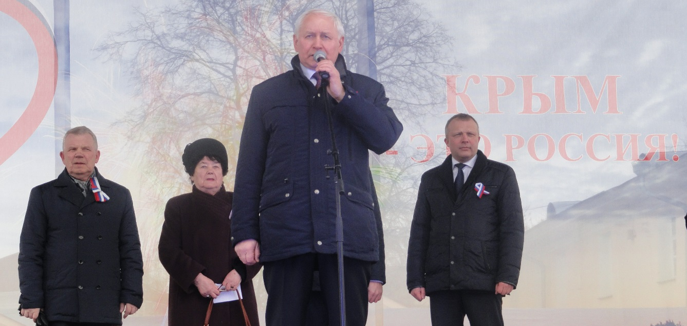

«Итоги референдума о воссоединении Крыма с Россией восстановили историческую справедливость, стали данью памяти многим поколениям россиян, пролившим кровь за освобождение крымского полуострова. Крым был, есть и навсегда будет в составе России», - уверенно подчеркнул парламентарий.
Во время мероприятий, посвященных празднованию Дня Победы Н.В.Тихомиров вместе с главой региона О.А.Кувшинниковым, руководителями областного центра, депутатами Законодательного Собрания и городской Думы принял участие в митинге и торжественной церемонии возложения венков на Введенском воинском кладбище к обелиску воинам-вологжанам, погибшим в годы Великой Отечественной войны,
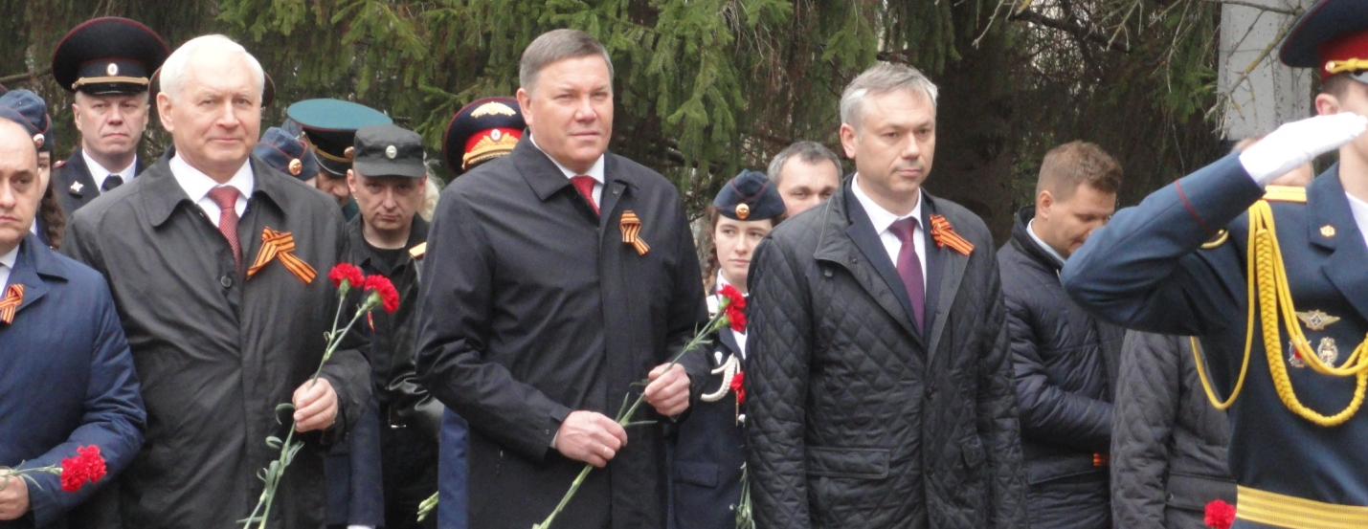
в торжественном мероприятии в областном Драматическом театре, посвященном празднованию 72-й годовщины Победы, а также в торжественном вечере «Будем жить!», прошедшем в городе Череповце накануне Дня Победы.
9 мая в областном центре вместе с военными, ветеранами, представителями трудовых коллективов и общественных организаций сенатор принял участие в проведении митинга и возложении цветов к Мемориалу «Вечный огонь Славы».
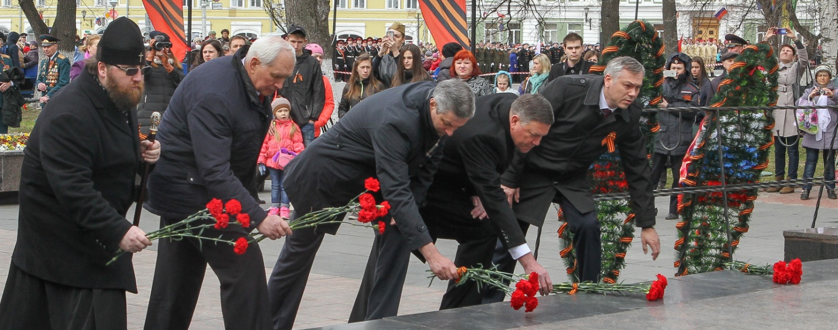
В ходе праздничного парада по центральной площади города под звуки военных маршей прошли военнослужащие Вологодского гарнизона, сотрудники силовых структур, курсанты института права и экономики, кадеты.
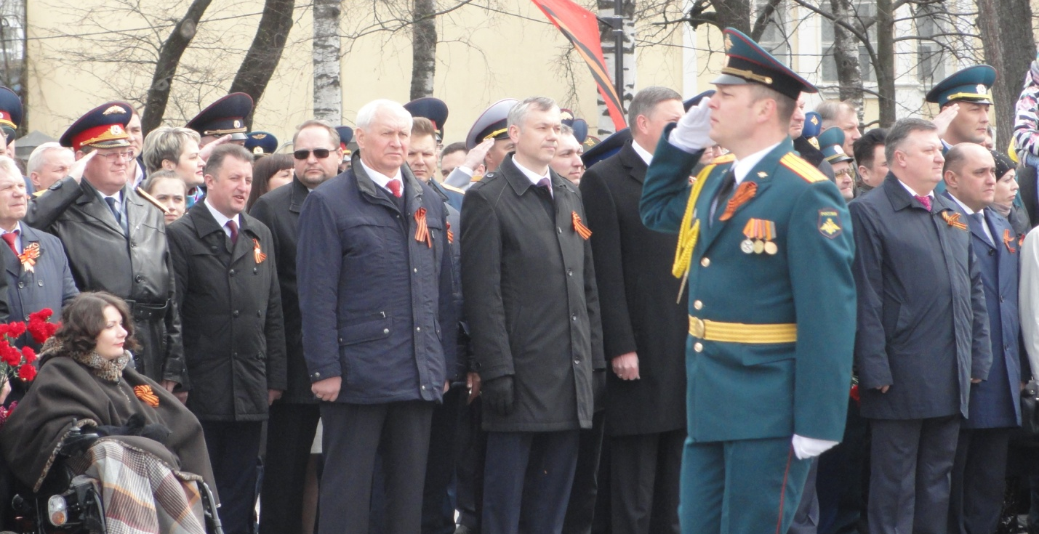
А завершился парад уже ставшим традиционным прохождением колонны «Бессмертного полка». Вологжане пронесли по площади тысячи фотографий своих родных, тех, кто благодаря памяти и любви близких, смог символически пройти в победном парадном строю.
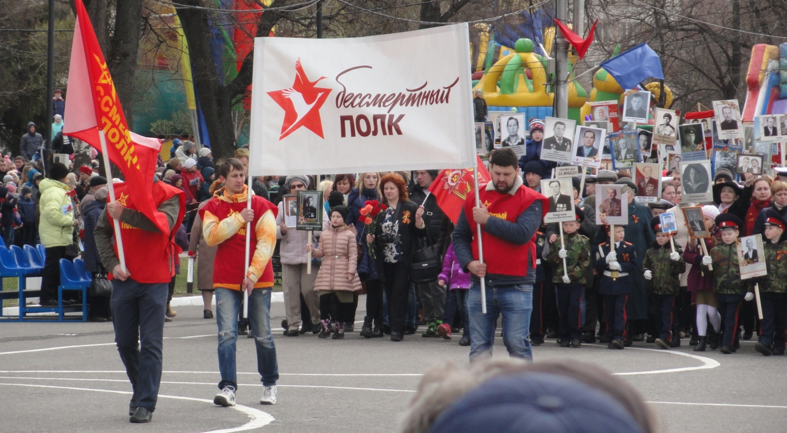
«Сколько бы лет не прошло с победной весны 1945 года, подвиг советского народа-освободителя навсегда останется ярким примером чести, ратной доблести и трудового героизма. Память о людях военного поколения, отдавших свою жизнь за свободу и независимость нашей Родины, будет вечно сохраняться в наших сердцах», - отметил Николай Тихомиров.
22 июня сенатор принял участие в проведении митинга, посвященного Дню памяти и скорби, и возложении венков и цветов к Мемориалу «Вечный огонь Славы» в городе Вологде.
В ходе церемонии глава региона, руководители областного центра, депутаты Законодательного Собрания и городской Думы, военные, ветераны, активисты детских и молодежных общественных объединений почтили память погибших минутой молчания, возложили цветы к Мемориалу.
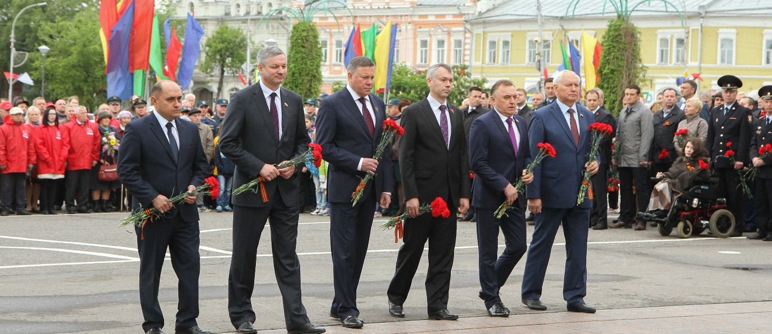
«Чем больше времени проходит с начала войны 1941 года, тем выше наша ответственность перед детьми и внуками, последующими поколениями за сохранение памяти о подвиге нашего народа, о погибших родных и близких, за то, чтобы такая трагедия больше никогда не повторилась», - сказал после возложения цветов Николай Тихомиров.
14 июля член Совета Федерации принял участие в торжествах, посвященных празднованию Дня металлурга в городе Череповце.
Выступая на вечере чествования в Ледовом дворце города, сенатор сердечно поздравил земляков с профессиональным праздником, отметив достойный вклад череповецких металлургов в определяющее развитие не только региональной экономики, но и многих отраслей промышленности всей страны.
«Главным залогом лидирующих позиций ПАО «Северсталь» среди металлургических предприятий страны стал надежный, высокопрофессиональный труд рабочих, мастеров, специалистов и руководителей, ветеранов производства, всех тех, кто посвятил свою жизнь работе в металлургической отрасли, кто проявляет особый характер и закалку, преданность любимому делу и своему коллективу. Профессия металлурга всегда была уделом мужественных, трудолюбивых, сильных духом людей, чей труд заслуживает искренней признательности и глубокого уважения», - подчеркнул Николай Тихомиров.
По поручению спикера Совета Федерации парламентарий вручил Почетную грамоту Совета Федерации Федерального Собрания Российской Федерации председателю Совета директоров ПАО «Северсталь» Алексею Мордашову, награжденному за многолетний добросовестный труд, большой вклад в социально-экономическое развитие Вологодской области, активную общественную и благотворительную деятельность.
В рамках празднования Дня металлурга сенатор принял участие в открытии памятника Почетному гражданину города, бывшему директору Череповецкого металлургического комбината Юрию Липухину и презентации книги «Последний красный директор», посвященной жизни и деятельности знаменитого руководителя, а также в церемонии открытия выставки «Наша армия. Наши победы» из коллекций А.Г.Егорова и К.В.Журомского.
19 октября парламентарий принял участие в мероприятиях, посвященных 80-летию областного суда.
К юбилею областного суда было приурочено проведение научно-практической конференции «Судебная защита в системе государственного обеспечения прав и свобод граждан», организованной при содействии Вологодского регионального отделения Общероссийской общественной организации «Ассоциация юристов России». В конференции приняли участие ученые-правоведы страны, представители судейского сообщества Северо-Западного федерального округа, руководители правоохранительных органов.
Основным предметом обсуждения на конференции стал анализ современного состояния механизма судебной защиты в рамках государственного обеспечения прав и свобод граждан, пути его совершенствования.
После завершения работы в секциях, в конференц-зале Вологодского областного суда состоялось торжественное собрание, посвященное 80-летию со дня его образования.
Обращаясь со словами приветствия к участникам собрания, сенатор тепло поздравил всех судей, работников аппарата, ветеранов коллектива с юбилеем, отметив, что от их необходимой и ответственной работы во многом зависит авторитет государства, вера людей в обоснованность судебных решений, отношение к органам власти.
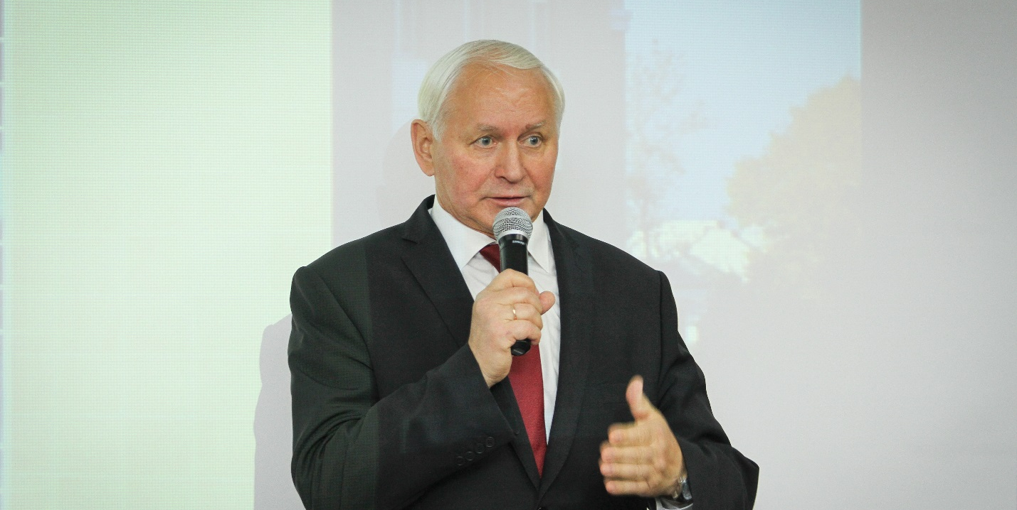
«Отличительными чертами вологодских судей всегда были высокий профессионализм, гражданское мужество, высокая правовая культура, порядочность и справедливость, внимательное отношение к людям, неизменная приверженность букве и духу Закона. Благодаря вашей работе в области значительно возрос авторитет судов, достигнуты высокий уровень гласности и объективности правосудия, обеспечена доступность для граждан судебной защиты, и, как следствие, стабильной остается экономическая и политическая ситуация в регионе», - подчеркнул Николай Тихомиров.
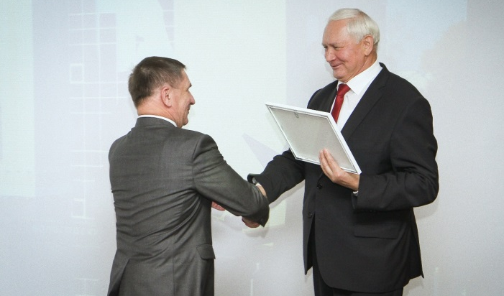
Сенатор вручил Благодарность Председателя Совета Федерации председателю Вологодского областного суда Владимиру Шепелю, награжденному за многолетний добросовестный труд, большой вклад в развитие судебной системы Российской Федерации, обеспечение законности, защиты прав и интересов граждан.
27 октября Н.В.Тихомиров принял участие в торжественном собрании, посвященном Дню работника сельского хозяйства и перерабатывающей промышленности. В большом зале Правительства области собрались руководители и специалисты сельскохозяйственных предприятий, фермеры, работники пищевой и перерабатывающей индустрии, ветераны агропромышленного комплекса, передовые труженики полей и ферм, те, кто своим самоотверженным трудом добивается роста производства сельскохозяйственной продукции, обеспечивает вологжан качественными продуктами питания.
На собрании были подведены итоги работы отрасли в текущем году, лучшим работникам и передовым коллективам вручены награды Министерства сельского хозяйства Российской Федерации, Почетные грамоты и Благодарственные письма Губернатора области, золотые и серебряные медали 19-й Российской агропромышленной выставки «Золотая осень – 2017».
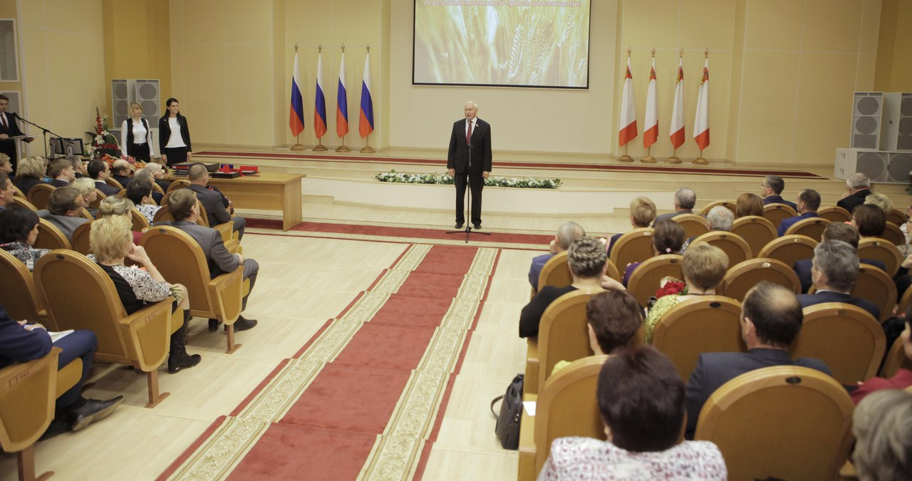

Парламентарий тепло поздравил всех работников отрасли с профессиональным праздником, отметив талант и самоотверженность сельских тружеников, их любовь к родной земле и верность малой Родине.
За достижение высоких показателей в производстве, сенатор вручил руководителям ряда предприятий, призерам выставки «Золотая осень-2017», золотые медали выставки и Дипломы Министерства сельского хозяйства РФ.
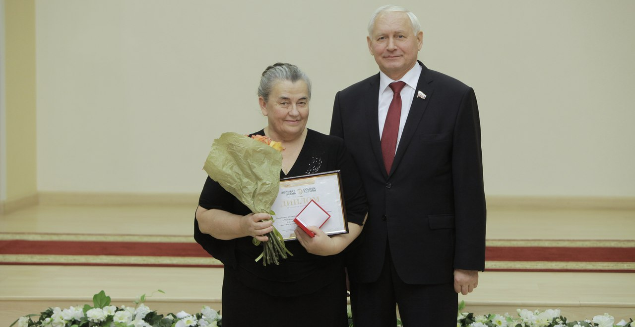
«Нынешний год вновь показал, в каких нелегких условиях приходится работать селянам. Ваш труд требует терпения, профессионализма, огромной самоотдачи и стойкости и потому заслуживает самой высокой оценки, глубокой признательности и благодарности», - подчеркнул Николай Тихомиров, пожелав участникам торжественного собрания здоровья, бодрости духа, благополучия и дальнейших успехов в развитии сельскохозяйственного производства.
20 декабря сенатор принял участие в торжественных мероприятиях, посвященных 100-летию образования органов безопасности Российской Федерации, 28 декабря - на базе Арктического спасательного учебно-научного центра «Вытегра» в мероприятиях, приуроченных ко Дню спасателя Российской Федерации.
Среди других мероприятий, прошедших с участием Н.В.Тихомирова, можно отметить следующие.
25 января 2017 года сенатор участвовал в работе седьмого съезда Союза промышленников и предпринимателей Вологодской области, 29 апреля - в общегородском субботнике в Вологде.
В ходе субботника парламентарий вместе с Губернатором области и мэром города на месте выкорчеванных старых деревьев посадили молодые саженцы белоствольных берез, дав тем самым старт в регионе еще одной весенней акции – Всероссийскому Дню посадки леса.
3 июня сенатор принял участие в проведении военно-патриотической акции «Военная служба по контракту – твой выбор», организованной командованием Воздушно-космическими силами Российской Федерации в городе Череповце.
В ходе информационно-пропагандистской акции на площадках рядом с Дворцом металлургов был открыт пункт отбора военнослужащих по контракту, где каждый желающий мог выбрать военную профессию, организованы выставка современных образцов вооружения и военной техники, показательные выступления сборных по рукопашному бою, представителей кинологической службы, эстрадных коллективов. Здесь же новое пополнение юнармейцев торжественно приняло присягу, а наиболее отличившиеся юнармейцы – выпускники 11-х классов были награждены Благодарственными письмами.
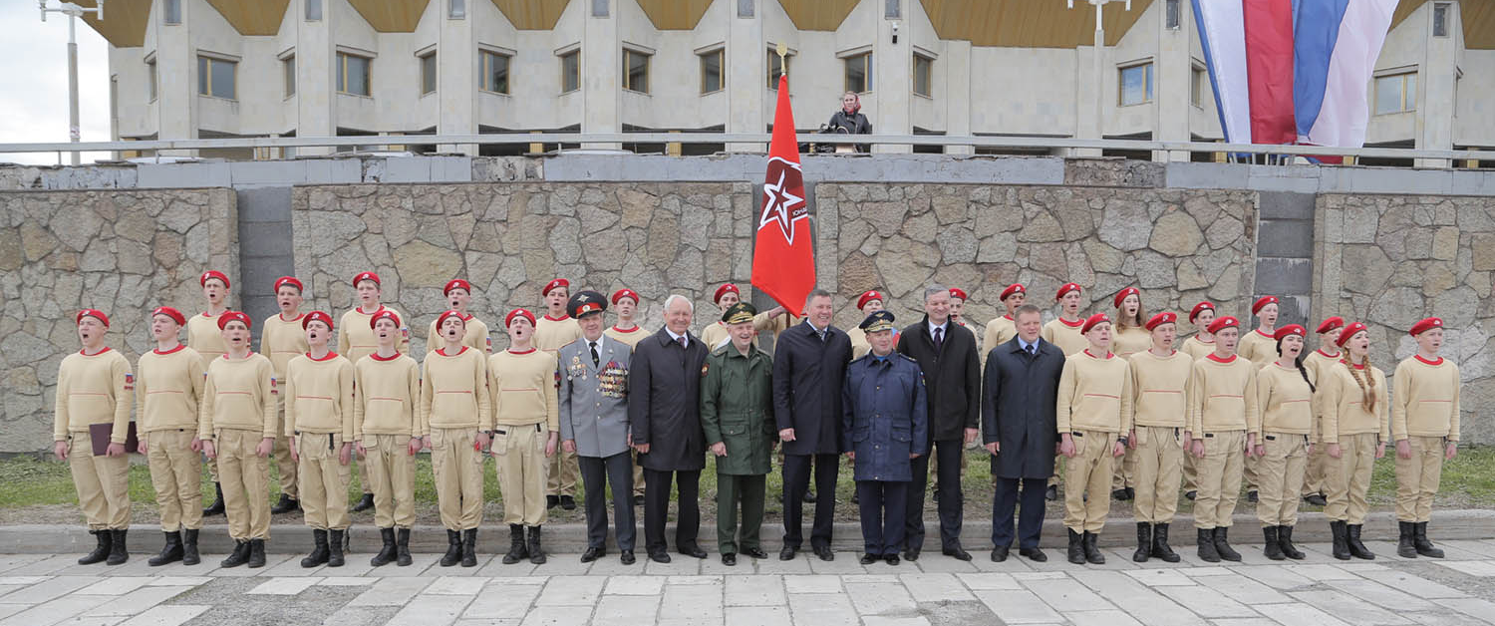
«Проведение подобных акций способствует военно-патриотическому воспитанию молодежи, популяризации и повышению престижа службы в Вооруженных Силах России по контракту, формированию гордости за нашу армию и ее Воздушно-космические силы. Уверен, что многие из выпускников школ, посетившие сегодня пункт презентации контрактной службы, будут поступать в высшие учебные заведения Воздушно-космических сил страны, чтобы в будущем связать свою жизнь с постоянной службой в самых современных войсках», - отметил по завершению мероприятия Николай Тихомиров.
22 июня сенатор выступил на церемонии торжественного открытия III Международного фестиваля кружева «Vita lace» в г. Вологде,
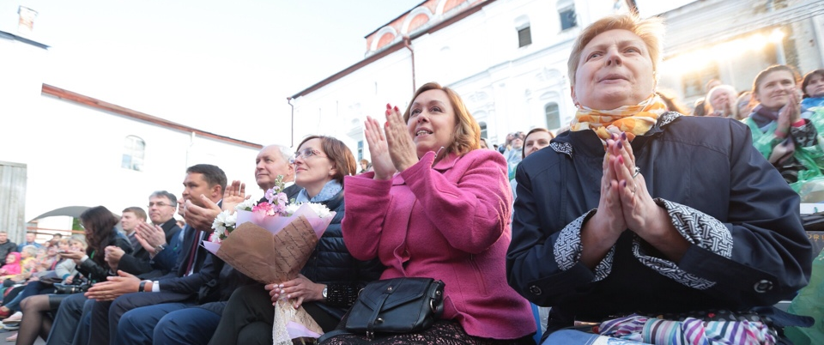
31 июля - на торжественном мероприятии для ветеранов-металлургов «Команда молодости нашей» в г. Череповце, 9 августа принял участие в торжественной церемонии начала строительства последнего этапа строительства окружной автодороги обхода областного центра.
2 сентября член Совета Федерации стал участником мероприятия, посвященного принятию присяги молодыми курсантами Череповецкого высшего военного инженерного училища радиоэлектроники.
Обращаясь со словами напутствия в адрес первокурсников, сенатор горячо поздравил молодых курсантов с началом военной службы, пожелав им отличной учебы и успешного выполнения воинского долга. «Принимая присягу перед лицом своих товарищей, вы поклялись верно служить своему Отечеству, защищать свободу, независимость и конституционный строй России, взяли на себя ответственность за жизнь и судьбы наших граждан, своих родных и близких», - подчеркнул Николай Тихомиров.
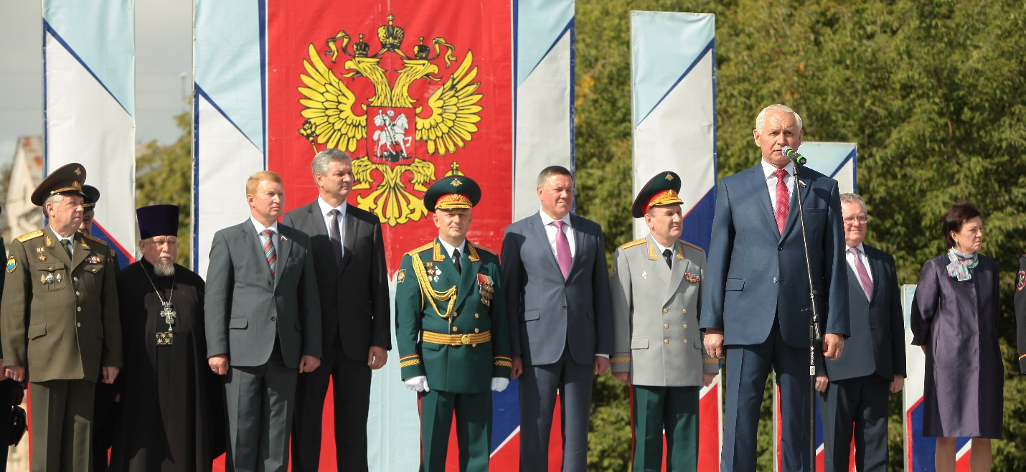
11 сентября сенатор принял участие в мероприятии, посвященном 215-й годовщине создания Министерства финансов России и 80-летию финансовой системы Вологодской области.
В ходе совещания были рассмотрены основные направления бюджетной и налоговой политики на среднесрочную перспективу, новации бюджетного законодательства, особенности формирования областного и местных бюджетов на 2018 год и плановый период 2019 и 2020 годов.
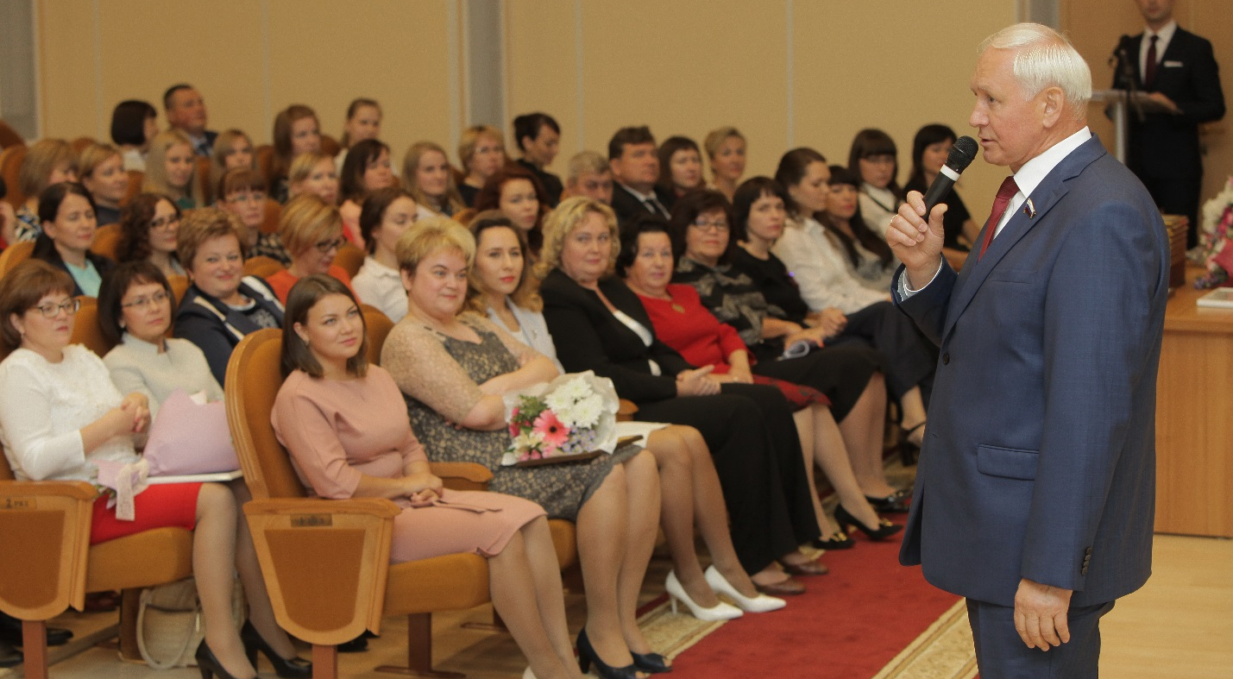
Обращаясь со словами приветствия к участникам совещания, Николай Тихомиров отметил высокий уровень работы финансистов региона. «В финансовой системе Вологодской области работает творческая, сплоченная команда настоящих профессионалов, отличающаяся высокой ответственностью и преданностью своему делу. Деятельность вологодских финансистов, их лидерство в проведении бюджетных реформ, качество управления общественными финансами высоко оценивается Министерством финансов страны, коллегами-финансистами из других регионов», - подчеркнул сенатор.
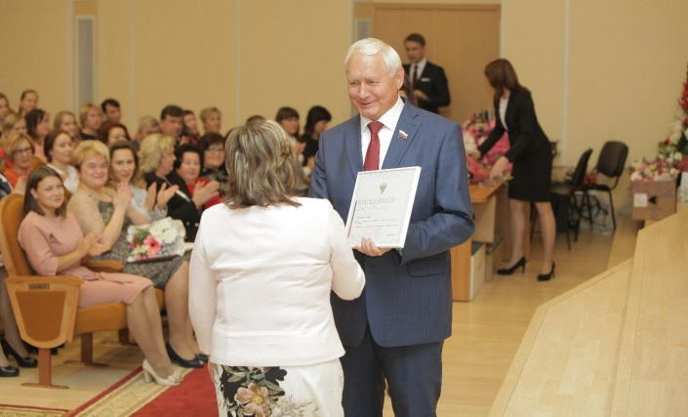
Парламентарий тепло поблагодарил всех участников совещания за работу и по поручению В.И.Матвиенко вручил Благодарность Председателя Совета Федерации заместителю начальника Департамента финансов области Татьяне Голыгиной, награжденной за многолетний добросовестный труд и большой вклад в социально-экономическое развитие Вологодской области.

20 сентября Н.В.Тихомиров принял участие в областном торжественном мероприятии, посвященном 80-летию со дня основания Вологодской области и в оперативном совещании при Полномочном Представителе Президента Российской Федерации в Северо-Западном федеральном округе Н.Н.Цуканове, прошедшем в г.Вологде.
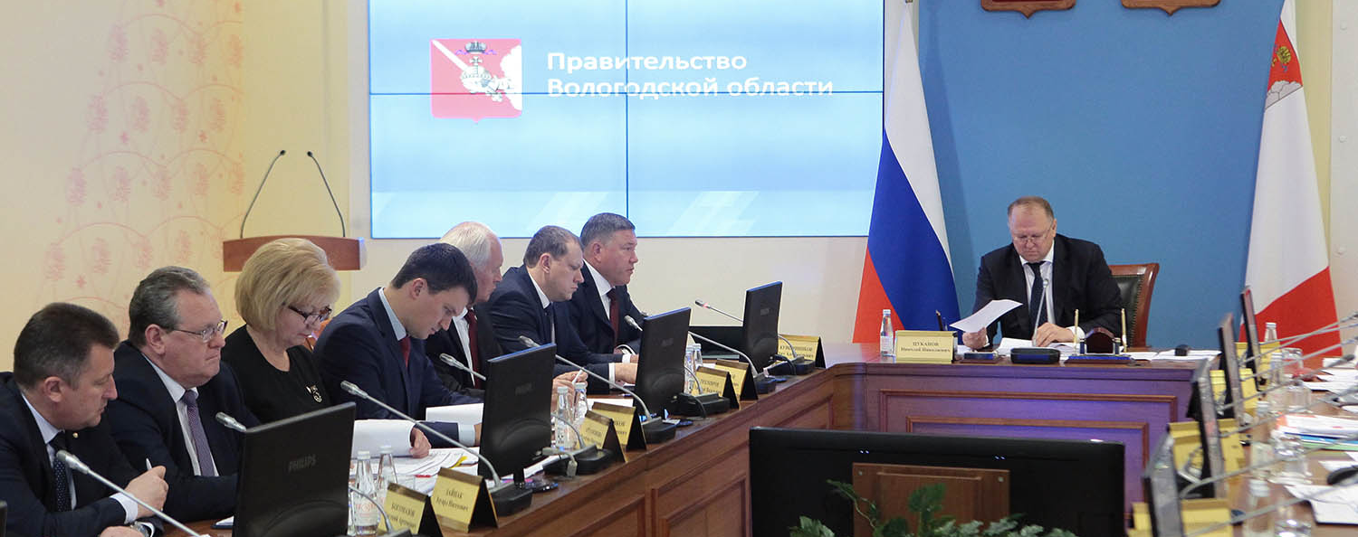

27 октября Н.В.Тихомиров принял участие в церемонии открытия выставки, посвященной 175-летию со дня рождения художника В.В.Верещагина в Художественном музее г.Череповца, 8 декабря по приглашению главы региона - в церемонии открытия XXII Международной выставки «Российский лес», а 29 декабря - в подведении итогов года на торжественном собрании работников Правительства области.
Сенатор горячо поздравил собравшихся с наступающими новогодними праздниками, особо отметив положительные результаты, достигнутые областью в 2017 году. Парламентарий также вручил Благодарность Председателя Совета Федерации руководителю представительства Вологодской области при Президенте Российской Федерации и Правительстве Российской Федерации Марине Соколовой, награжденной за многолетний добросовестный труд и большой вклад в социально-экономическое развитие области.
Взаимодействуя с политическими, общественными и другими организациями, Н.В.Тихомиров принимал участие в расширенных заседаниях политсовета
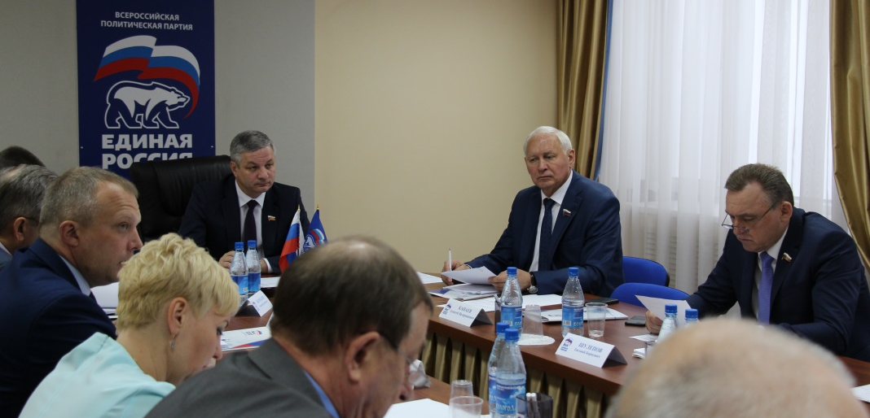

и конференциях Вологодского регионального отделения ВПП «Единая Россия», в работе дискуссионных площадок и пленарных заседаний XVI и XVII съездов Всероссийской политической партии «Единая Россия», конференции Череповецкого городского отделения ВПП «Единая Россия», заседаниях фракции «Единая Россия» в Законодательном Собрании области.
В прошедшем году, в рамках взаимодействия с Законодательным Собранием области, Н.В.Тихомиров регулярно встречался с председателем Собрания А.Н.Луценко, заместителями председателя и депутатами, активно отстаивал законодательные инициативы региональных парламентариев в Федеральном Собрании.
В ходе работы в регионе сенатор принял участие в проведении 3 заседаний областного Государственного совета и 5 сессионных заседаниях областного парламента.
Так, 24 января 2017 года, сенатор принял участие в заседании областного Государственного Совета, на котором под председательством главы региона с участием членов Правительства и депутатов Законодательного Собрания области был заслушан доклад об итогах исполнения областного бюджета за 2016 год и обсуждены перспективы реализации стратегии социально-экономического развития Вологодской области до 2030 года.
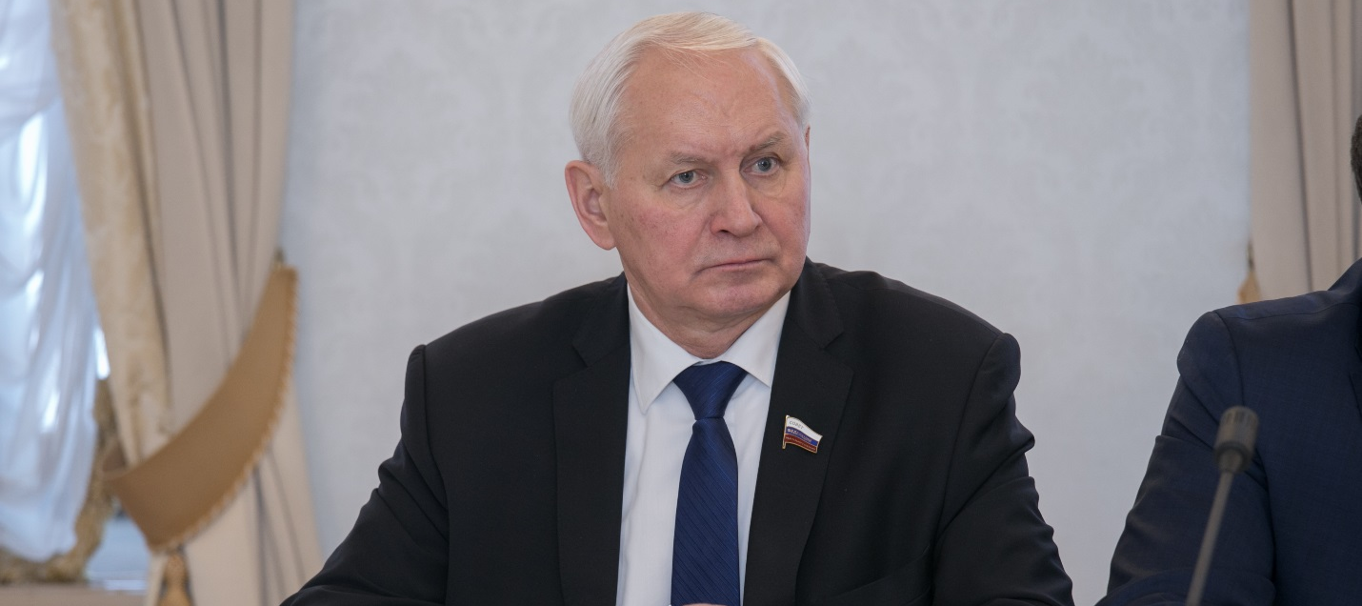
22 февраля Н.В.Тихомиров участвовал в работе сессии регионального парламента, на которой был заслушан отчет исполняющего обязанности начальника управления Министерства внутренних дел Российской Федерации по Вологодской области о состоянии правопорядка в 2016 году и информация врио начальника Вологодского линейного отдела МВД РФ на транспорте о результатах деятельности по обеспечению правопорядка на объектах транспорта, озвучены меры по повышению эффективности деятельности органов полиции.
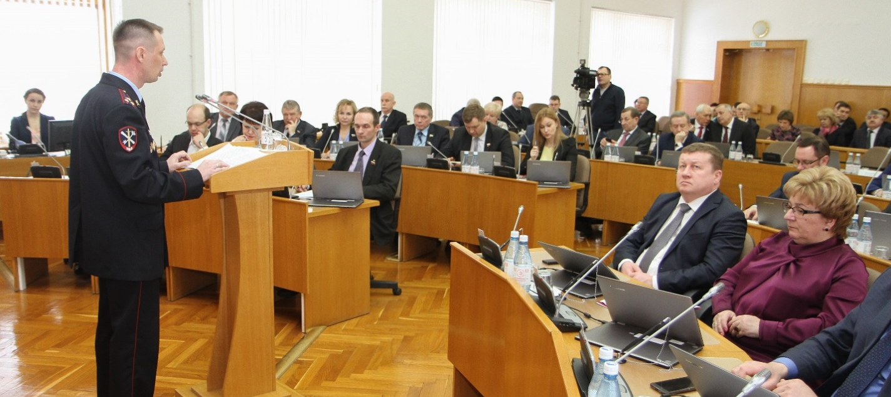
21 июня сенатор принял участие в проведении очередной сессии Законодательного Собрания области, на которой было рассмотрено более 25 законопроектов, в том числе приняты законы области «Об исполнении областного бюджета за 2016 год», «О внесении изменений в Устав Вологодской области», «О внесении изменений в закон области «О противодействии коррупции в Вологодской области», обсуждены информации о результатах мониторинга правоприменения ряда областных законов, а в ходе «правительственного часа» заслушан отчет об итогах реализации программы переселения граждан из ветхого и аварийного жилья на территории области.
19 сентября сенатор вновь принял участие в заседании областного Государственного совета, на котором были обсуждены механизмы поддержки отдельных отраслей экономики и муниципальных образований региона, а также дополнительные меры государственной помощи пострадавшим участникам долевого строительства многоквартирных домов, предложенные Губернатором области в порядке законодательных инициатив для рассмотрения депутатами.
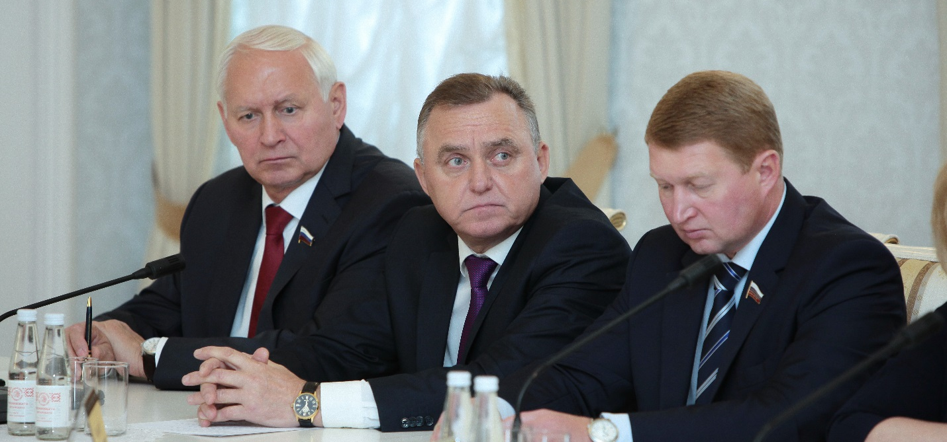
20 сентября парламентарий участвовал в работе очередной сессии Законодательного Собрания области, на которой было рассмотрено более 35 законопроектов, обсуждена чрезвычайная ситуация по заготовке кормов и уборке урожая в агропромышленном комплексе региона, а в ходе «правительственного часа» заслушана информация о перспективах развития газоснабжения сельских территорий области.
Одним из наиболее социально значимых правовых актов, принятых на сессии, стал закон, предусматривающий целый пакет мер государственной поддержки инвесторов и пострадавших дольщиков.
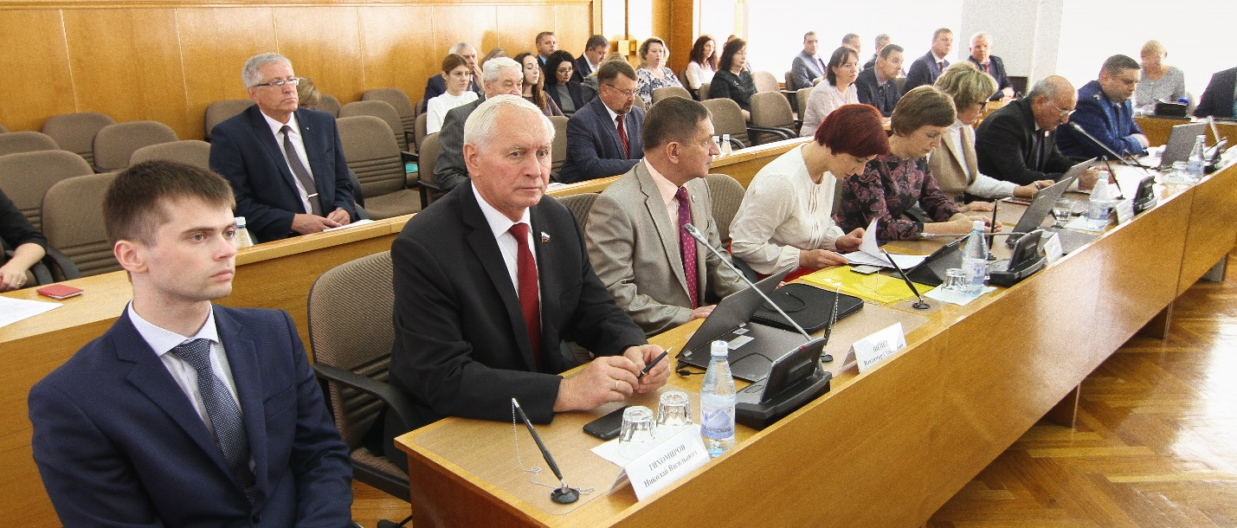
«В Вологодской области из 165 жилых домов, строящихся в настоящее время с привлечением средств граждан, 16 являются проблемными, а в реестр обманутых дольщиков включены 282 человека. Принятый вологодскими законодателями комплекс мер должен помочь как инвесторам, так и пострадавшим гражданам, и может быть рекомендован для использования в других регионах», - отметил Николай Тихомиров по итогам сессии.
18 октября сенатор вновь принял участие в заседании сессии Законодательного Собрания области. В ходе сессии принятыми законами были установлены единые нормативы отчислений в бюджеты городских округов от налога на доходы физических лиц, на два года введен мораторий на повышение налогов на имущество строительных организаций, а также субъектов малого и среднего бизнеса, утверждены единовременные компенсационные выплаты медицинским работникам фельдшерско-акушерских пунктов.
Одним из главных решений, принятых депутатами, стали поправки в областной бюджет 2017 года. Уже второй раз в этом году были распределены дополнительные доходы, на этот раз в объеме почти 1,5 млрд. рублей, из них более 1,3 млрд. рублей составили собственные доходы региона.
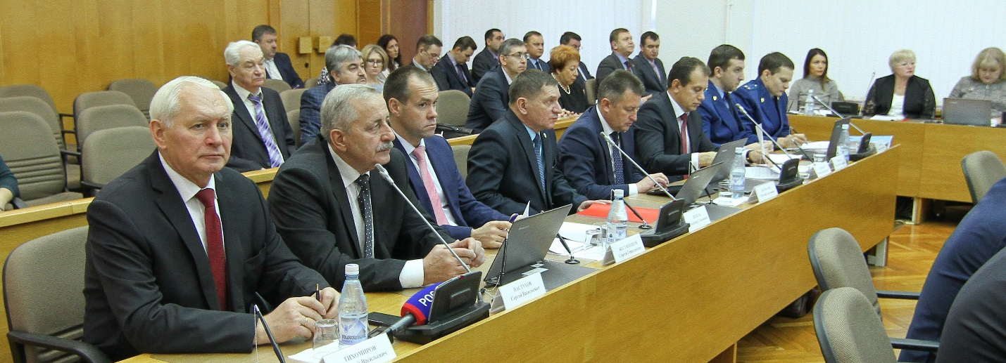
«Сам факт получения и распределения такого значительного объема дополнительных доходов говорит о том, что в Вологодской области под руководством главы региона проводится системная работа по увеличению налогооблагаемой базы, оптимизации областного бюджета, сокращению областного государственного долга. В результате в области в полном объеме обеспечиваются социальные публичные обязательства, второй год подряд формируется профицитный бюджет, в полном объеме выполняются указы Президента страны по повышению заработной платы работникам бюджетной сферы», - прокомментировал Николай Тихомиров итоги сессии.
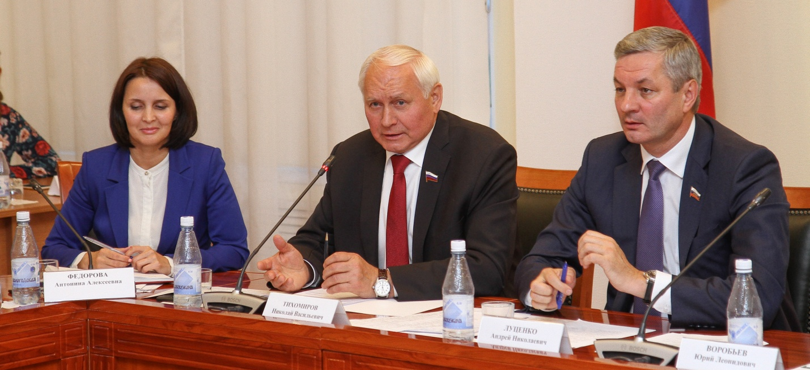
Взаимодействуя с Молодежным парламентом Вологодской области, сенатор принимал активное участие в заседаниях его Дискуссионного клуба.
Выступая перед членами Клуба, Н.В.Тихомиров неодно-кратно отмечал, что работа Дискуссионного клуба все больше востребована среди молодежи Вологодской области: «Очень важно, что молодежь активно интересуется политикой, не боится задавать острые вопросы и высказывать собственное мнение. Благодаря участию в Клубе ребята учатся лучше разбираться во многих сложных вопросах современной политики, давать верную оценку происходящих событий».
Большое внимание в отчетном периоде было уделено работе с учащейся молодежью, посещению учебных заведений области.
3 февраля во время рабочей поездки в регион сенатор принял участие в проведении традиционного «Урока выпускника» для старшеклассников средней общеобразовательной школы № 2 г.Череповца, которую сам закончил в 1969 году. Такие уроки проводятся в школах города металлургов с 2014 года по инициативе городского родительского совета в рамках профориентационного проекта «Знай наших!».
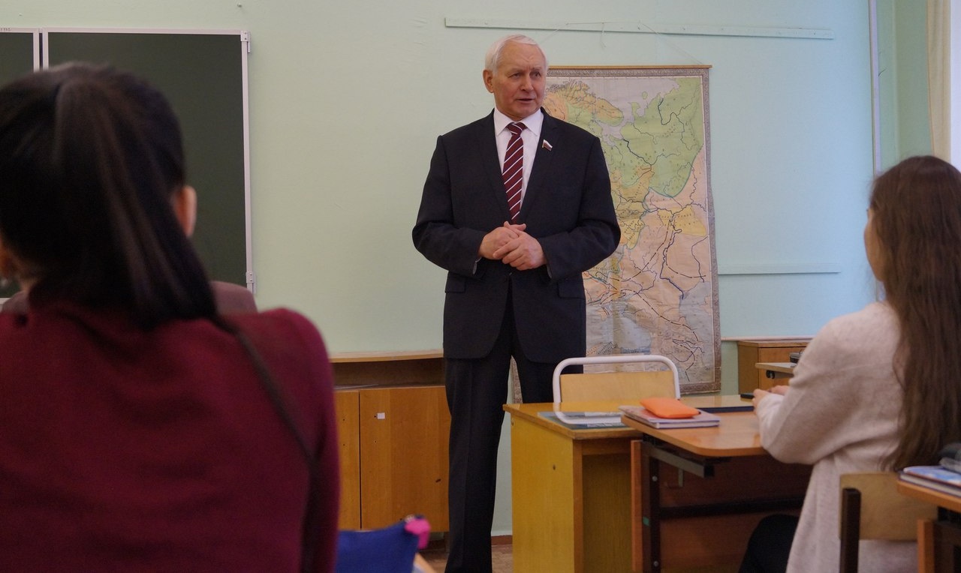
В ходе урока Николай Тихомиров рассказал ребятам о месте и роли Совета Федерации в системе органов государственной власти страны, о своей работе в качестве члена Комитета Совета Федерации по федеративному устройству, региональной политике, местному самоуправлению и делам Севера, подробно ответил на вопросы о механизме разработки и принятия федеральных законов, о влиянии законодательства на социально-экономическое развитие России и ее регионов.
По завершению урока парламентарий вручил Почетные грамоты ученикам-победителям городской научно-исследовательской конференции «Виват, молодая наука!».
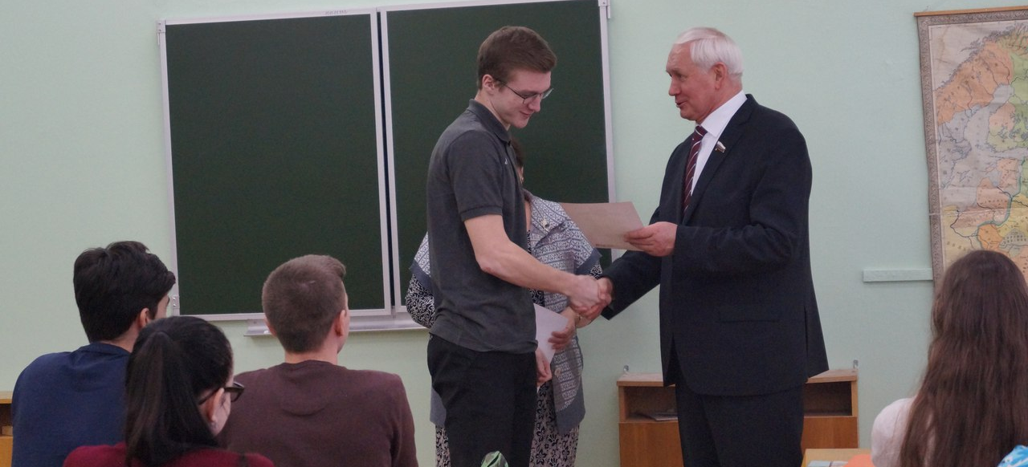
15 марта член Совета Федерации побывал в гимназии № 2 города Вологды и провел «Урок современной истории России» для старшеклассников.
В ходе урока парламентарий рассказал ученикам об итогах Всероссийской конференции «История России в ХХI веке глазами школьников», которая была проведена в Совете Федерации в феврале этого года, своей оценке исторических событий, происшедших в нашей стране за последние 100 лет.
Многих учеников интересовало мнение сенатора о причинах распада Советского Союза в 1991 году, о событиях в Крыму весной 2014 года, непосредственным свидетелем которых был парламентарий, о сегодняшней ситуации в Украине, положении дел в мире и в России.
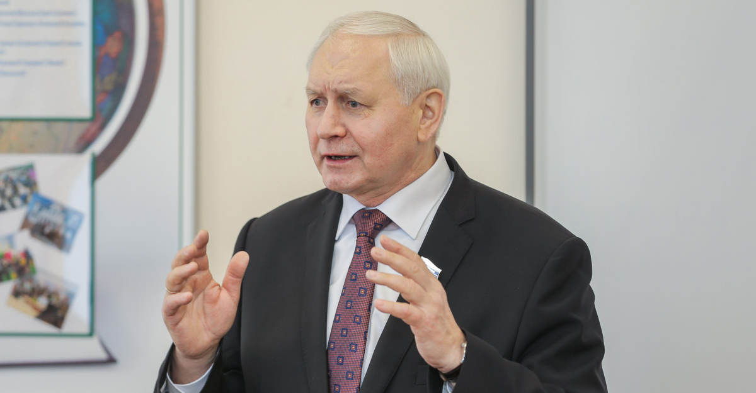
Законодатель рассказал школьникам о месте и роли верхней палаты Федерального Собрания в системе органов государственной власти страны, о своей работе в качестве члена Комитета Совета Федерации по федеративному устройству, региональной политике, местному самоуправлению и делам Севера, о процедуре разработки и принятия федеральных законов, о влиянии законодательства на социально-экономическое развитие России и ее регионов.
Во время посещения 16 марта Сямженской средней общеобразовательной школы парламентарий интересовался новыми формами работы педагогического коллектива, условиями проживания в интернате сельских школьников, а также провел урок с учениками 10 класса.
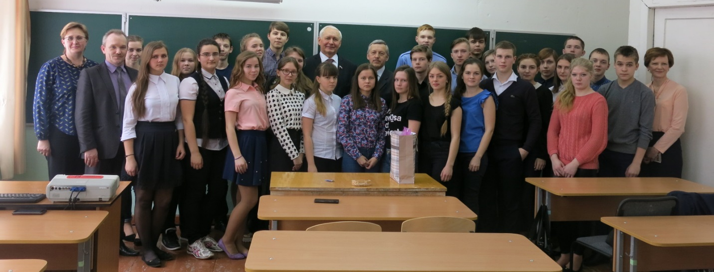
В беседе с директором школы Сергеем Лашковым была затронута проблема капитального ремонта фасада школьного здания, повышения заработной платы начинающих педагогов, совершенствования профориентационной работы среди выпускников школы для закрепления их в родном районе.
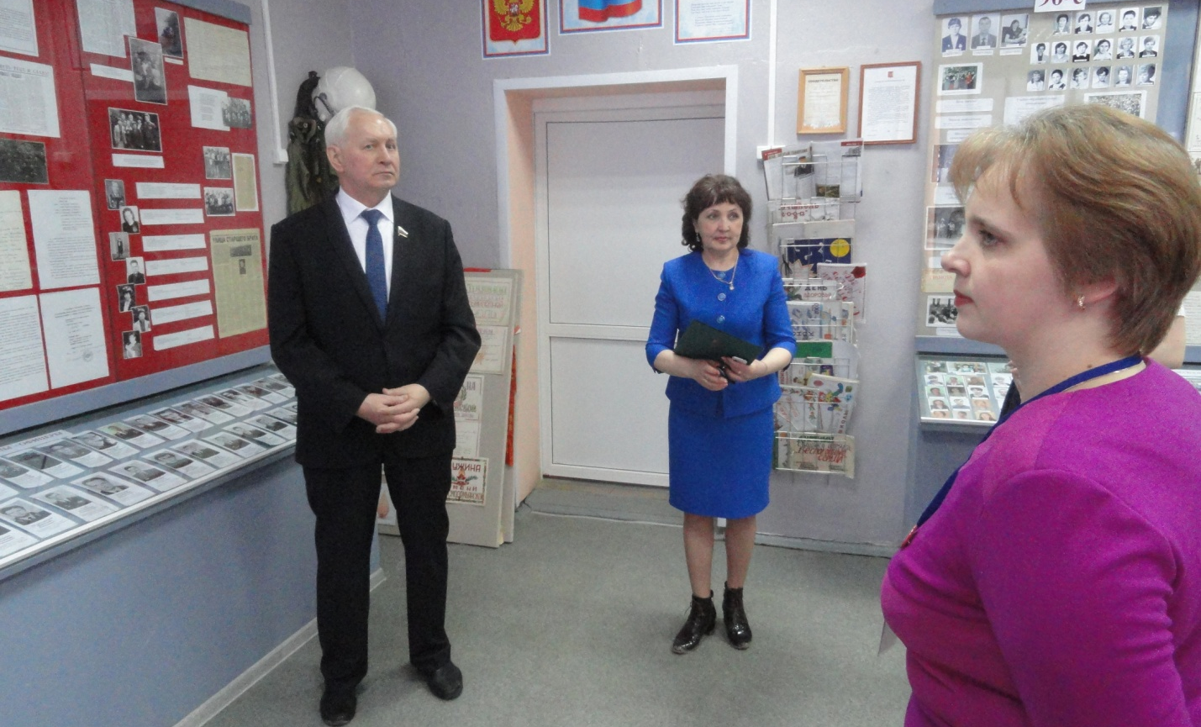
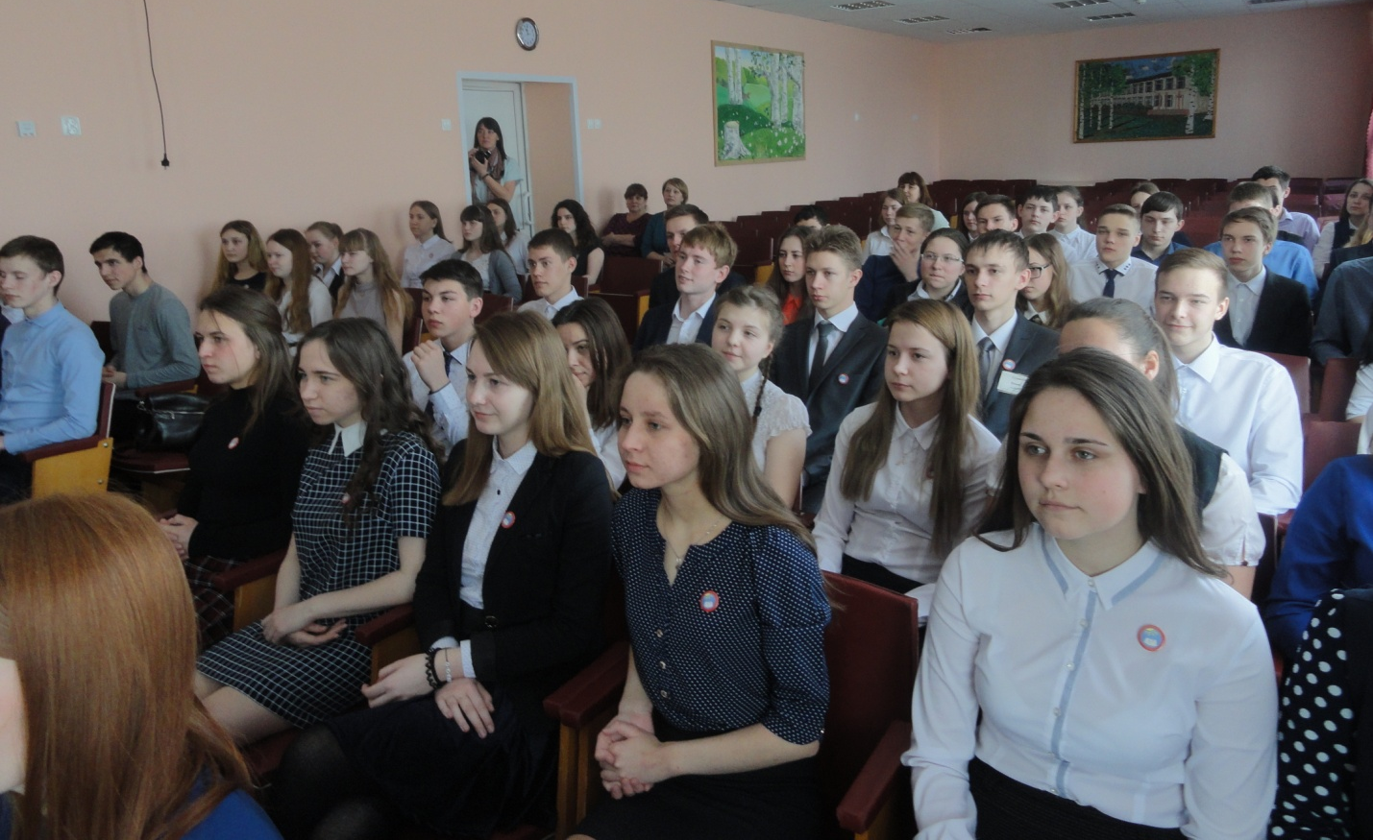
19 апреля, во время посещения Верховажской районной цифровой средней школы, Н.В.Тихомиров ознакомился с деятельностью школьного музея, учебной базой, работой по внедрению инновационных образовательных программ, а также провел встречу с учениками 9-11-х классов.

В беседе с ребятами шел разговор о роли и места молодежи в обществе, созданию условий со стороны государства для получения высшего образования на бюджетной основе для детей из малообеспеченных семей, совершенствовании профориентационной работы.
Также Николай Тихомиров посетил местный филиал Тотемского политехнического техникума, где интересовался условиями обучения учащихся, встретился с педагогами и студентами. С учетом поступательного развития агропромышленного комплекса, член Совета Федерации отметил особую роль учебных заведений, готовящих профессиональные кадры для села, необходимость поддержки и развития их как со стороны Министерства образования Российской Федерации, так и региональных органов власти.
27 июля сенатор в ходе работы в регионе принял участие в торжественном собрании, посвященном пятилетию областной общественной организации «Вологодское объединение поисковиков».
Созданная в 2012 году организация объединила поисковые отделения и отряды региона, первые из которых начали свою работу еще 15 лет назад. Силами поисковиков уже найдено и похоронено с воинскими почестями 337 солдат и офицеров Красной Армии, установлены 18 имен погибших, у 14 человек найдены родственники.
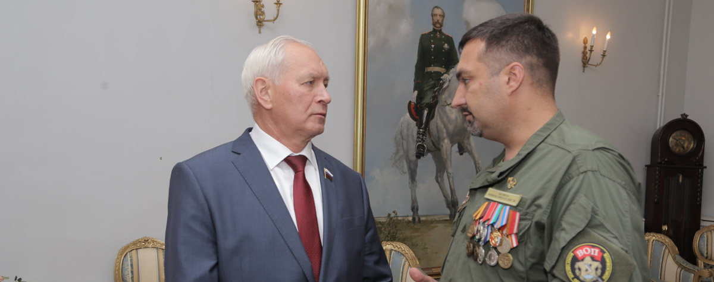
Вместе с Губернатором области Олегом Кувшинниковым парламентарий тепло поздравил представителей поисковых отрядов Вологодчины с первым юбилеем, отметив их активную гражданскую позицию и высокое нравственное значение работы по сохранению памяти погибших.
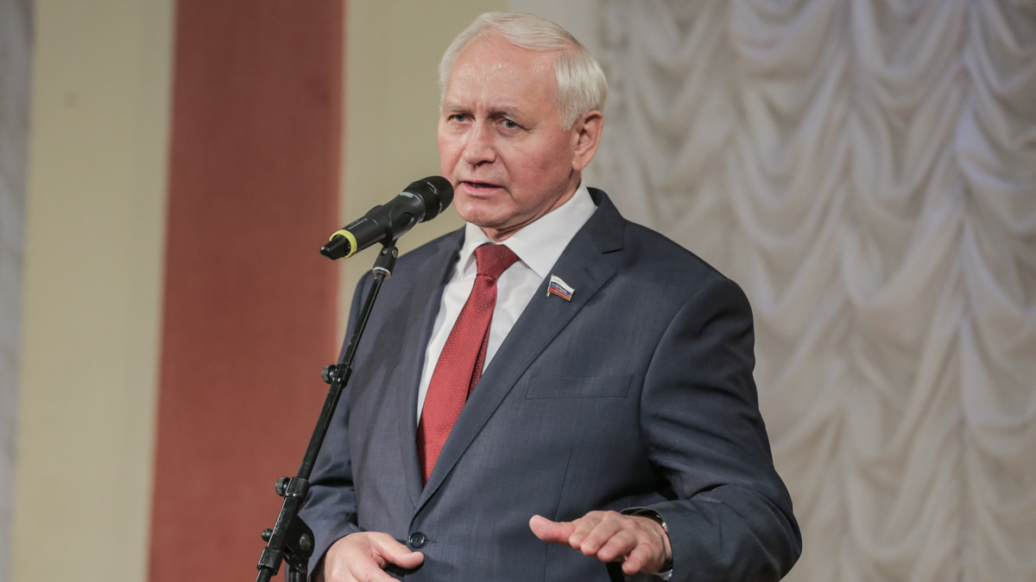
«Деятельность Вологодского объединения поисковиков по возвращению из небытия сотен имен погибших в годы Великой Отечественной войны воинов заслуживает самой высокой оценки, дальнейшей поддержки и развития», - подчеркнул Николай Тихомиров.
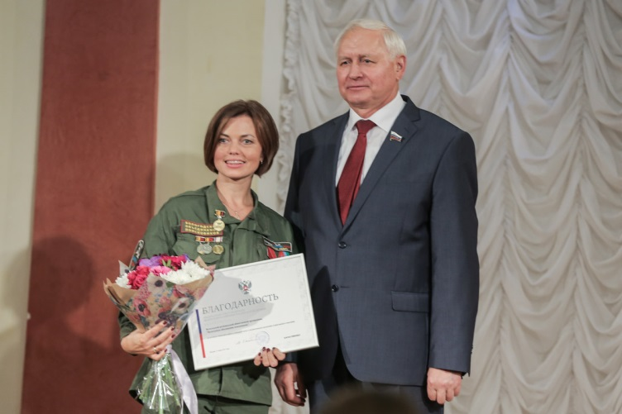
По поручению спикера Совета Федерации парламентарий вручил председателю региональной общественной организации «Вологодское объединение поисковиков» Ирине Метелкиной Благодарность Председателя Совета Федерации, которой объединение было поощрено за активную поисковую работу и большой вклад в патриотическое воспитание подрастающего поколения.
1 сентября член Совета Федерации в Тоншаловской общеобразовательной школе Череповецкого района принял участие в торжественной линейке, посвященной началу нового учебного года.
Сенатор тепло поздравил учителей школы с Днем знаний, пожелав им мудрости и терпения, прилежных и увлеченных учеников, успехов в их обучении и воспитании.
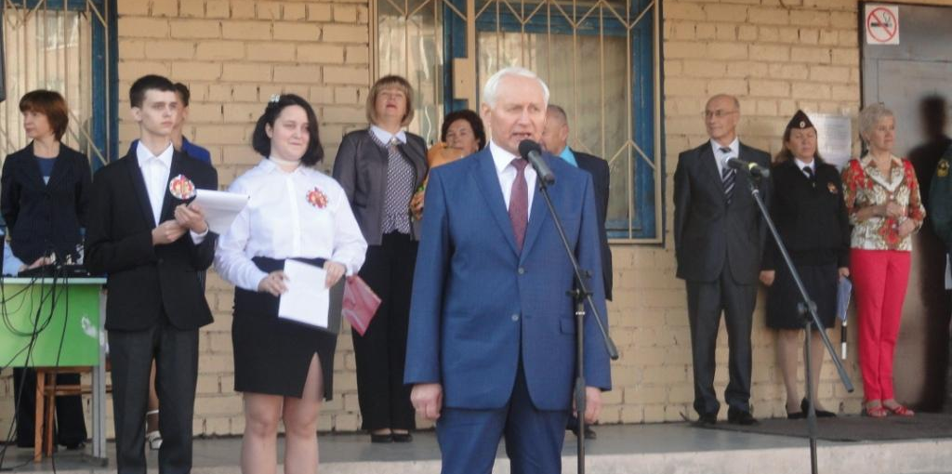
В завершении своего выступления законодатель вручил ряду педагогов Благодарственные письма, а школе в качестве подарка - комплект футбольных, баскетбольных и волейбольных мячей.
Парламентарий также провел для старшеклассников урок мужества «Только тот народ, который чтит своих героев, может стать великим», посвященный 120-летию со дня рождения Маршала Советского Союза, дважды Героя Советского Союза Ивана Конева, знаменитого уроженца Вологодской области.
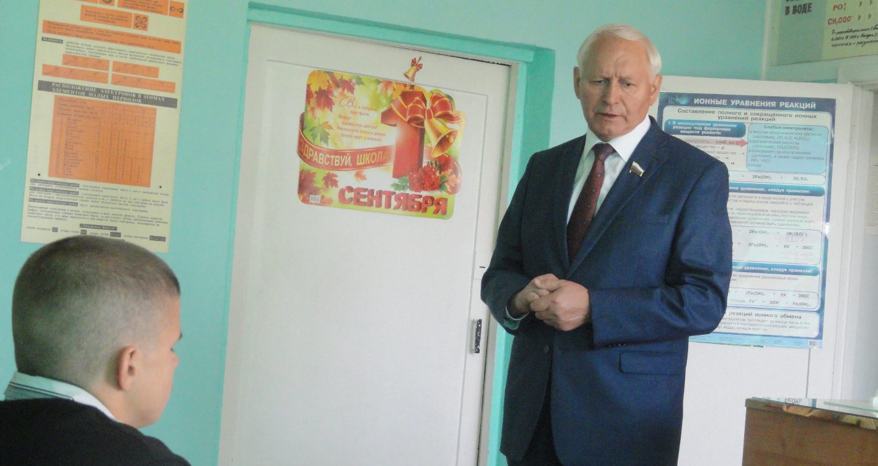
В ходе урока Н.В.Тихомиров рассказал ребятам о воинской службе прославленного «солдатского маршала», о военных операциях в годы Великой Отечественной войны, проведенных под его руководством, о большой работе по патриотическому воспитанию молодежи в послевоенный период, об увековечивании памяти И.С.Конева в Вологде и других городах, в том числе за рубежом.
12 декабря в Большом зале Правительства области парламентарий принял участие в торжественной церемонии посвящения в кадеты учащихся Вологодской средней общеобразовательной школы № 22.
В мероприятии приняли участие ученики и педагоги школы, родители кадетов, представители управления МЧС России по Вологодской области Вологодского регионального отделения «Российского военно-исторического общества» и общественной организации «Боевое братство».
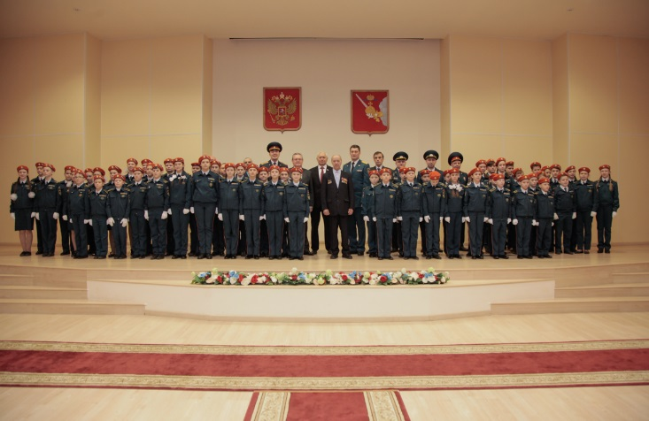
После того как ученики профильного кадетского класса приняли присягу, сенатор горячо поздравил новое пополнение кадетов, пожелав им упорно и настойчиво учиться, уверенно идти к поставленной цели, стойко преодолевать трудности, быть примером для своих сверстников.
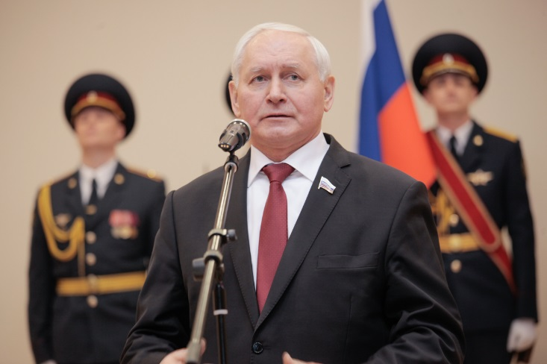
Сенатор также отметил, что благодаря вниманию со стороны главы региона Олега Кувшинникова кадетское движение в Вологодской области получает все большее развитие. В настоящее время уже более 1600 ребят учатся в кадетских классах, открытых в 20 школах области. Многие выпускники кадетских классов продолжили свое обучение в высших учебных заведениях, в том числе в военных вузах, ярко проявили себя в армейской службе, в культуре, науке, общественной жизни.
28 декабря Н.В.Тихомиров принял участие в торжественном мероприятии, посвященном открытию здания школы БОУ ВО «Образовательный центр - кадетская школа «Корабелы Прионежья» в Вытегорском районе, а 29 декабря – в торжественном открытии МАОУ ДО «Детский технопарк «Кванториум» в г.Череповце.
Взаимодействие с органами местного самоуправления
В 2017 году сенатором большое внимание было уделено взаимодействию с органами местного самоуправления области, посещению муниципальных районов и сельских поселений, проведению встреч с руководителями предприятий, лидерами общественного мнения, ветеранами, изучению проблем, волнующих органы местного самоуправления и население.
Так, во время рабочей поездки в Сямженский муниципальный район парламентарий обсудил с главой района социально-экономическое положение муниципалитета, пути дальнейшего совершенствования межбюджетных отношений и развития местного самоуправления, познакомился с работой поликлиники и стационара Сямженской центральной районной больницы.
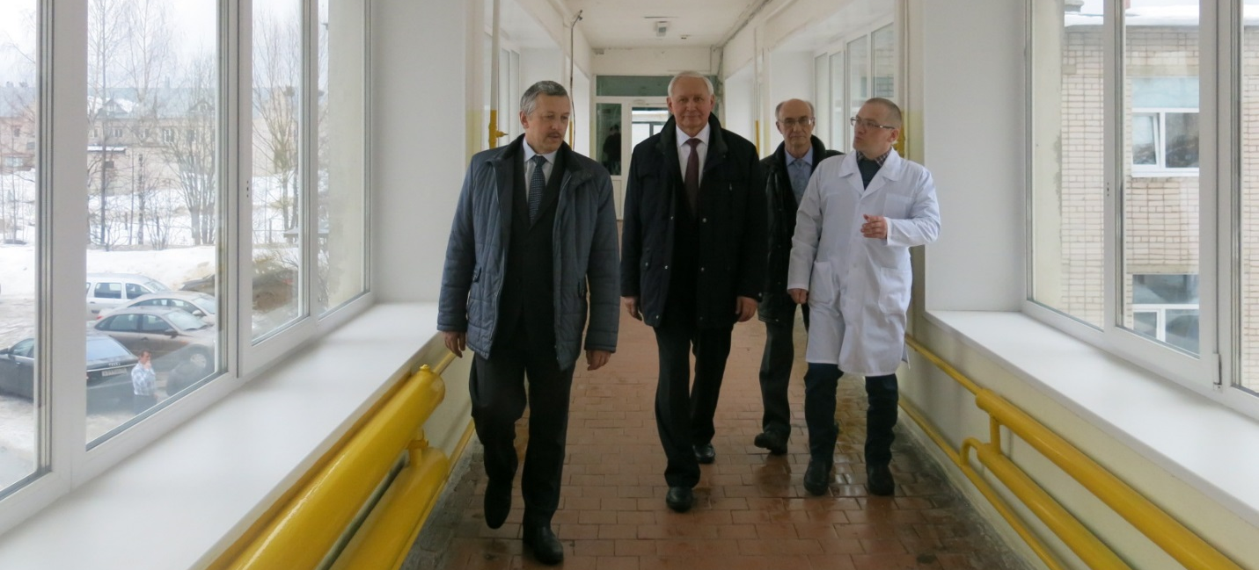

На встрече с главным врачом Юрием Степухиным, коллективом больницы были подняты вопросы реализации майских указов Президента РФ в части повышения заработной платы медицинских работников, озвучены предложения по внесению изменений в федеральное законодательство по решению проблем сельского здравоохранения, повышению престижа не только врачей, но и фельдшеров, медсестер, младшего обслуживающего персонала, высказана просьба в адрес сенатора оказать содействие в приобретении нового лифта для медицинского учреждения.
На встрече с членами районного Совета ветеранов, которая состоялась в районной библиотеке, Николай Тихомиров рассказал о мерах, принимаемых в стране и регионе по поддержке представителей старшего поколения, улучшению их материального положения, жилищных условий, медицинского обслуживания и пенсионного обеспечения.
Законодатель посетил строящийся детский сад в районном центре, проинспектировал ход отделочных работ, отметив, что пуск данного объекта во многом будет способствовать улучшению демографической ситуации, созданию условий для охвата дошкольным воспитанием всех малышей села.
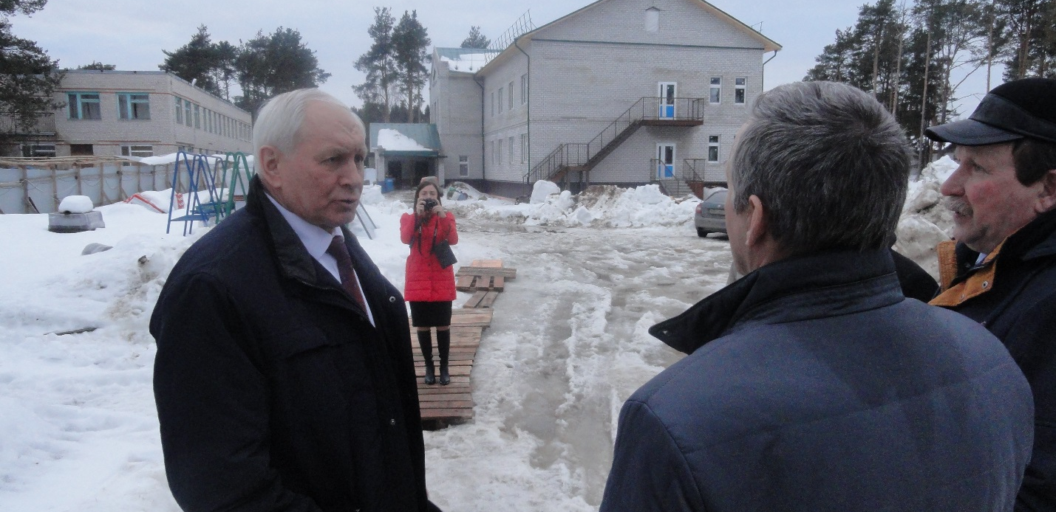
В завершении посещения Сямженского района сенатор провел личный прием граждан, в ходе которого были рассмотрены обращения по вопросам социального характера, асфальтирования региональных автодорог, оказания содействия в решении наболевших вопросов. Все обращения сенатор взял под личный контроль.
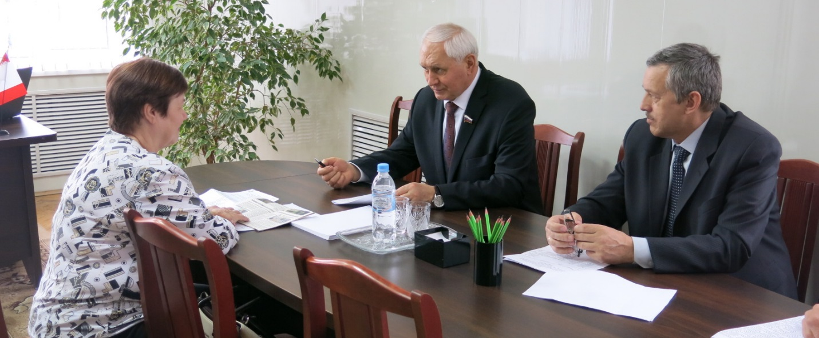
Во время посещения Верховажского муниципального района сенатор побывал в районной цифровой средней школе,
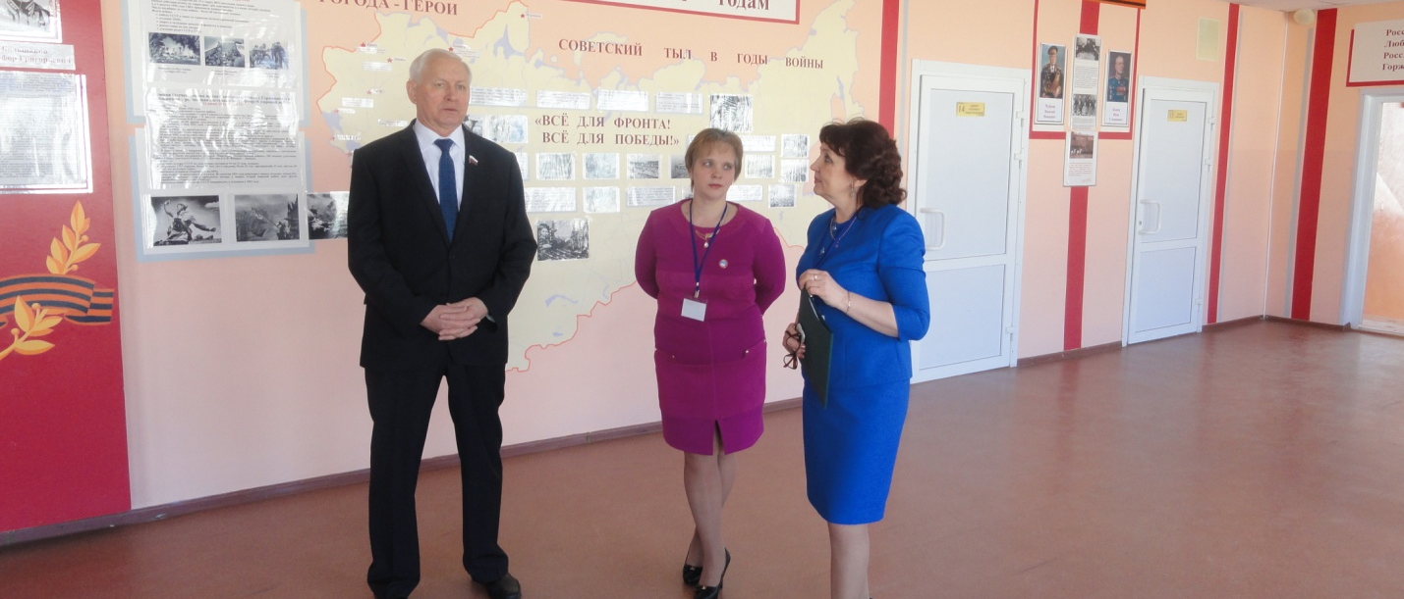
посетил местный филиал Тотемского политехнического техникума
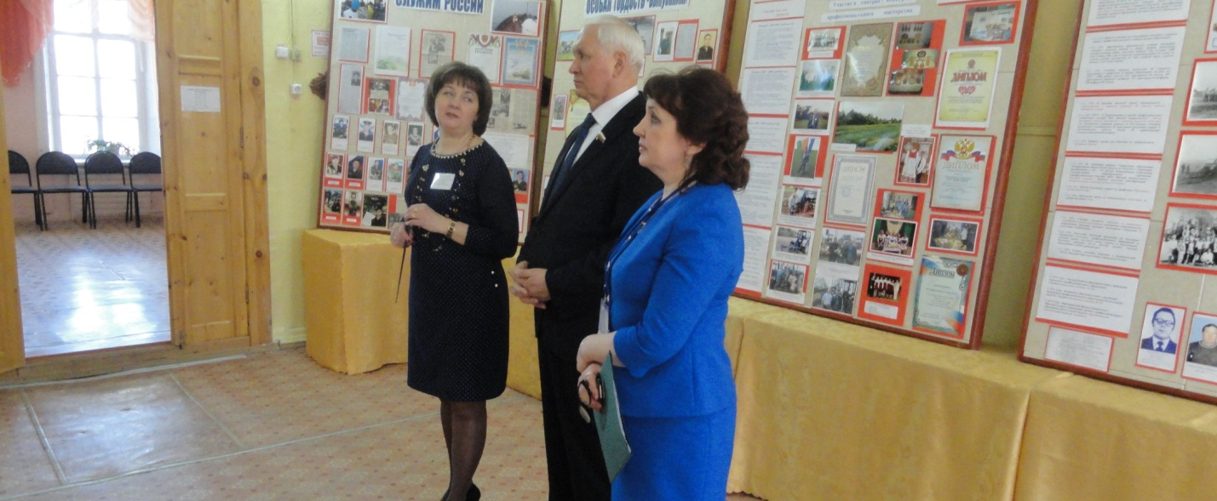
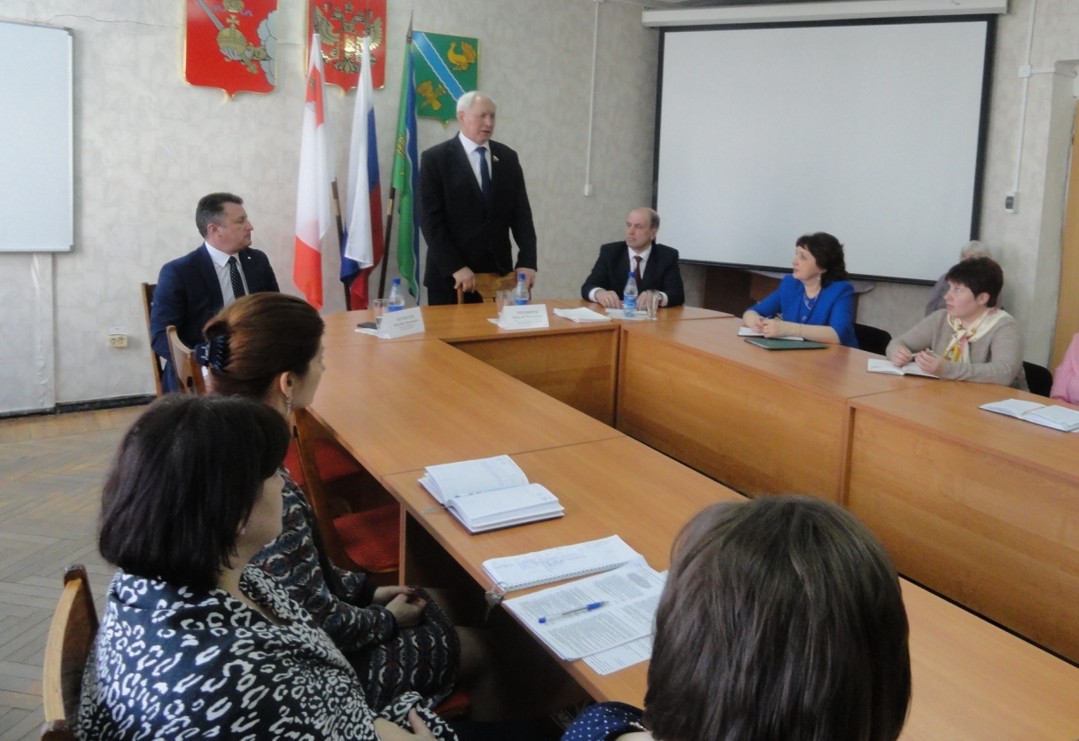
и филиал ООО «Вологодский лес», занимающийся безотходной переработкой древесины.
На встрече с жителями района парламентарий рассказал о роли Совета Федерации в отстаивании интересов регионов, ответил на многочисленные и порой острые вопросы по ситуации в мире, стране и области, подчеркнул необходимость усиления внимания к развитию села, повышению доходной базы сельских поселений.
В канун 870-летнего юбилея города Вологды член Совета Федерации принял участие в торжественных мероприятиях, посвященных сдаче в эксплуатацию нового детского сада на 220 мест и началу строительства самой крупной городской школы.
Детский сад был открыт в одном из наиболее активно застраивающихся микрорайонов областного центра. В дошкольном учреждении, построенном на средства федерального, регионального и местного бюджетов, кроме традиционных детских комнат предусмотрены музыкальный и физкультурный залы, театральная и изостудия, сенсорный кабинет, пищеблок, с самым современным оборудованием, бассейн.
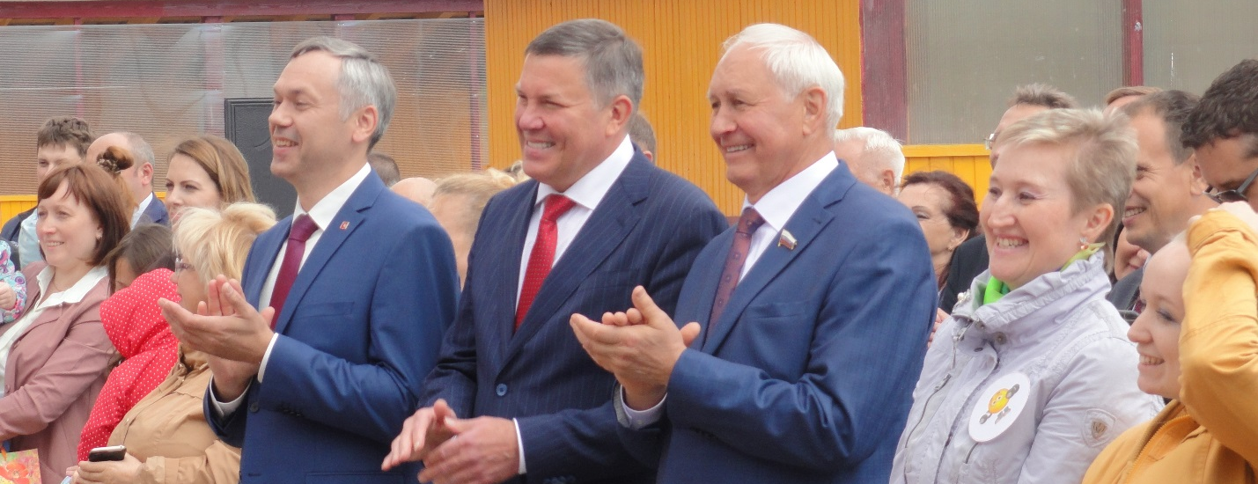
«Благодаря поддержке и вниманию со стороны Губернатора и регионального Правительства за последние три года в Вологодской области в дошкольных учреждениях создано 7 тысяч дополнительных мест, для чего реконструировано и отремонтировано 38 детских садов, открыто 9 новых, из них 4 в областном центре,» - прокомментировал это событие Николай Тихомиров.
Также вместе с руководителями города и области, строителями, родителями и будущими учениками сенатор принял участие в торжественном мероприятии, посвященном началу строительства новой городской цифровой школы на 1224 места. Кроме просторных классов проектом предусмотрено строительство двух бассейнов, двух спортивных залов, актового зала, библиотеки с читальным залом, помещений для работы кружков.
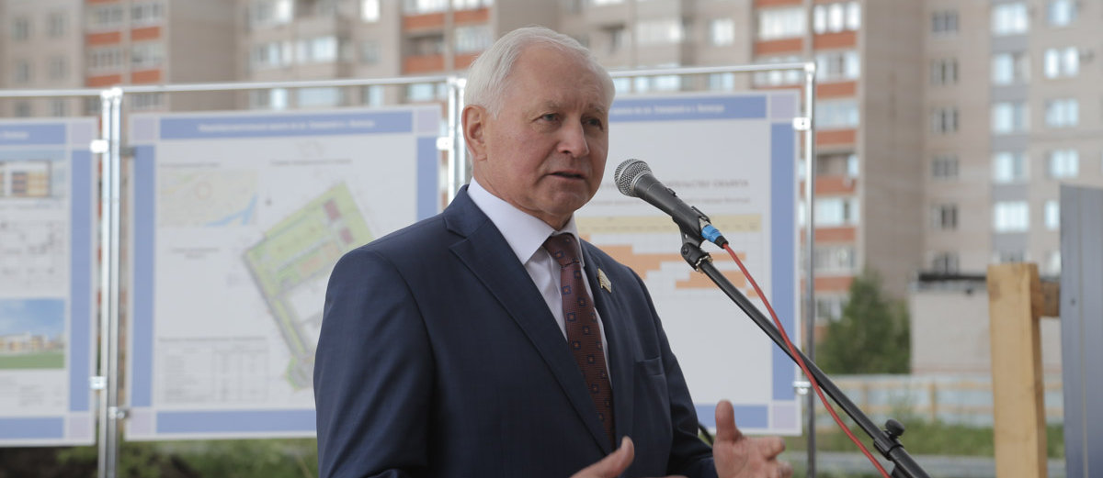
«Это будет самая крупная и самая современная школа в Вологде, в которой предусмотрены не только все условия для учебы, но и для занятий физкультурой и спортом, а также творчеством. При этом новая школа будет построена в исключительно короткие сроки - к 1 сентября 2018 года, что позволит уже через год обеспечить занятия школьников этого микрорайона в одну смену. Строительство таких школ – это создание комфортных условий для обучения и воспитания наших детей, которым принадлежит будущее региона и страны», - подчеркнул сенатор, выступая на церемонии.
В юбилейный День города Н.В.Тихомиров принял участие в городском торжественном мероприятии, посвященном 870-летию Вологды, а также в церемонии празднования, прошедшей на Кремлевской площади областного центра.
Во время посещения Череповецкого муниципального района сенатор провел встречу с главой Тоншаловского сельского поселения Иваном Можейко и работниками администрации, в ходе которой были подняты и обсуждены пути решения основных проблем территории, граничащей с крупнейшим промышленным центром региона – городом Череповцом. Одно из крупных и экономически развитых поселений в последнее время испытывает серьезные трудности, вызванные, в первую очередь, оттоком в город молодежи. Причина этого – закрытие ряда предприятий, существенный разрыв в доходах сельских жителей и горожан, а также разница в уровне социальной и транспортной инфраструктуры города металлургов и района.
Также были затронуты вопросы дальнейшего совершенствования деятельности органов местного самоуправления: необходимости четкого разграничения полномочий между уровнями власти, повышения доходной базы сельских поселений, полного финансирования переданных им полномочий, привлечения квалифицированных муниципальных кадров, подготовки к предстоящим в сентябре выборам главы и депутатов Совета сельского поселения.
В ходе посещения муниципалитета Н.В.Тихомиров принял участие в совещании районного актива по вопросам социально-экономичес-кого развития Череповецкого района, которое провел Губернатор области.
«Постоянное посещение муниципальных районов, знакомство с жизнью сельских поселений убеждает, что для успешного решения насущных проблем населения органам местного самоуправления нужна всемерная поддержка на региональном и федеральном уровне», - отметил Николай Тихомиров.
Во время праздничных мероприятий, посвященных 1155-летию города Белозерска, сенатор участвовал в торжественном пуске в эксплуатацию нового деревоперерабатывающего завода компании «Белозерсклес», построенного в исключительно короткие сроки, а в рамках состоявшегося в Белозерске II инвестиционного Форума туристических районов Вологодской области, осмотрел выставочную экспозицию Форума и принял участие в пленарной сессии «Туризм как фактор устойчивого социально-экономического развития региона и роста человеческого потенциала», а также в открытии губернаторской ярмарки на городском рынке.
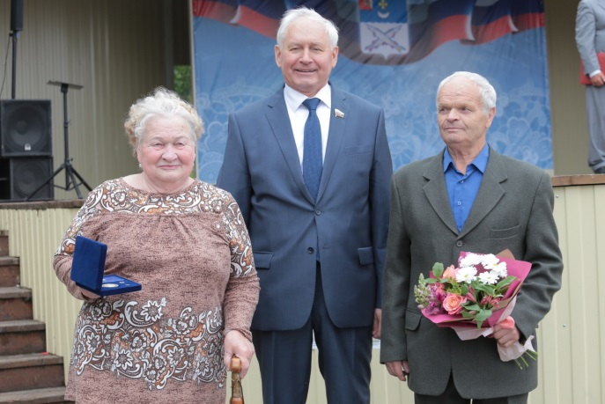
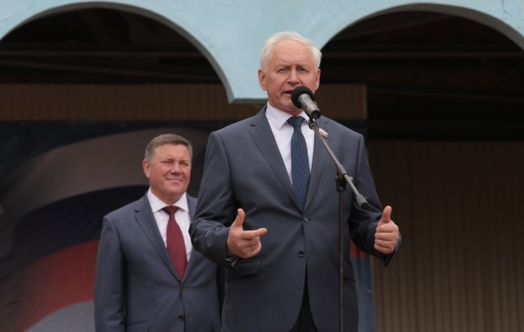
Сенатор горячо поприветствовал горожан с юбилейным Днем города и 90-летием Белозерского района и от имени Организационного комитета по проведению «Дня семьи, любви и верности в Российской Федерации» вручил трем супружеским парам медали «За любовь и верность».

В июле 2017 года во время визита первого заместителя Председателя Совета Федерации Н.В.Федорова в Вологодскую область сенатор в составе делегации верхней палаты побывал в Шекснинском, Вашкинском и Кирилловском районах.
Во время праздничных мероприятий, посвященных 880-летию со дня основания города Тотьмы, вместе с главой региона Олегом Кувшинниковым парламентарий принял участие в посадке сосновой аллеи в честь тотемских мореходов, прославивших город своими великими открытиями,
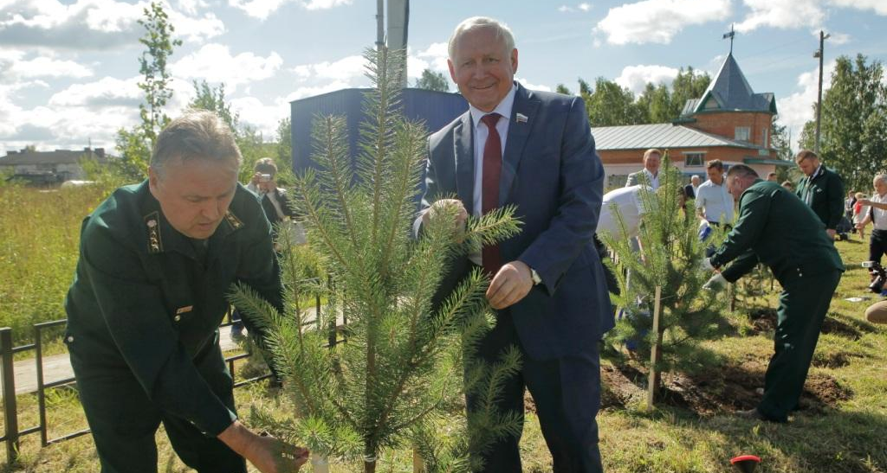
а также в возложении цветов к военному мемориалу, воздвигнутому в память о тотьмичах, погибших в годы Великой Отечественной войны 1941-1945 гг.
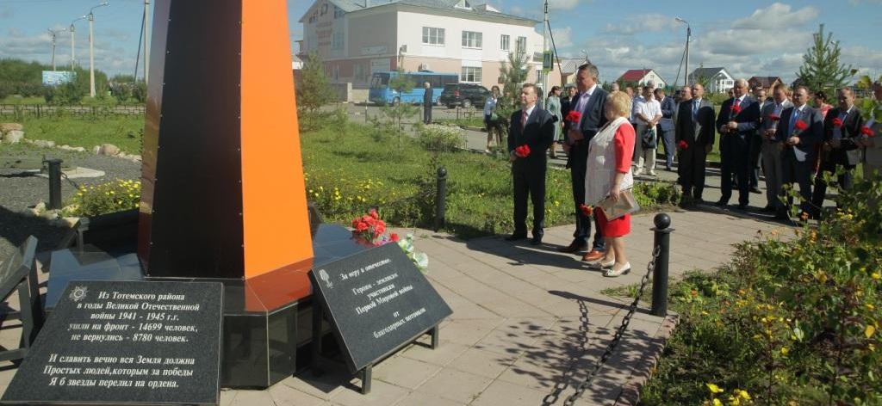
Выступая на торжественном открытии праздника, Н.В.Тихомиров огласил приветственный адрес жителям города от спикера Совета Федерации Валентины Матвиенко, горячо поздравив собравшихся на центральной площади горожан с юбилейным Днем города.
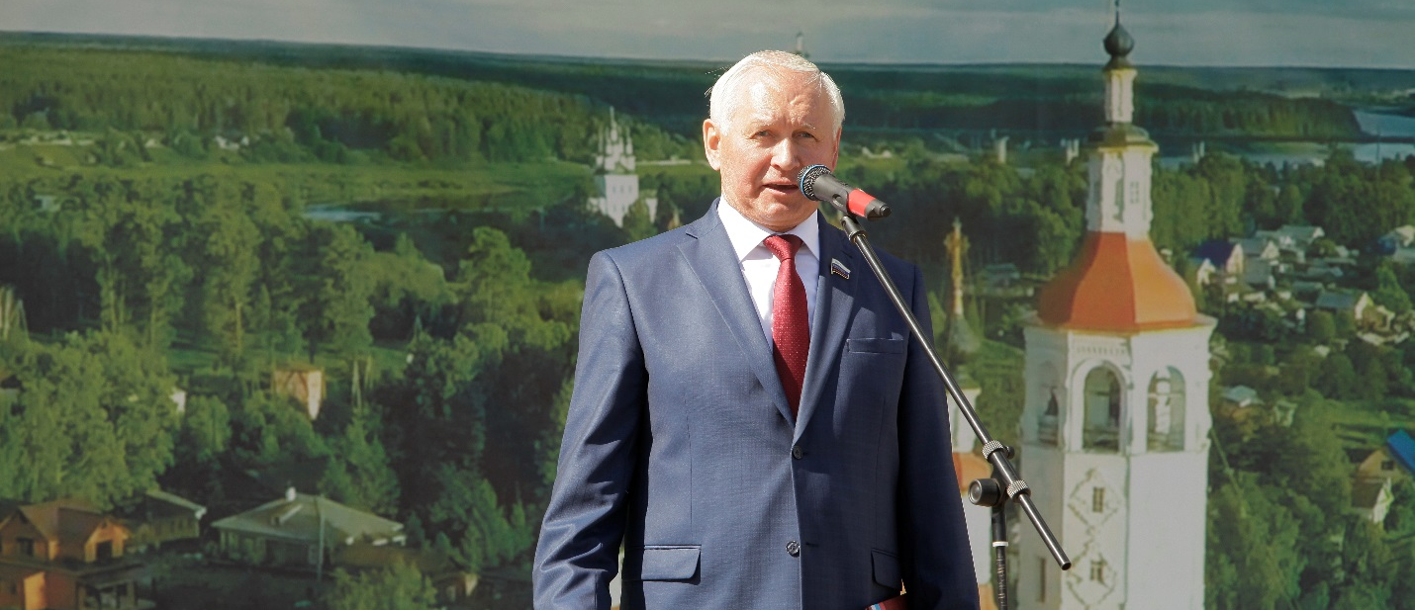
Сенатор также побывал в Доме-музее Ивана Кускова, основателя крепости Форт-Росс, городском краеведческом музее, посетил Школу путешественников Федора Конюхова, созданную в Тотьме знаменитым исследователем с целью подготовки молодежи к сложным категорийным походам.
К юбилею города было приурочено и проведение на местном стадионе «Фетиха» финального матча турнира Вологодской области по футболу, посвященного 100-летию областной газеты «Красный Север». Николай Тихомиров вручил победителю турнира, команде «Футбольный клуб «Череповец-2», почетный Кубок, а также передал ребятам из Тотемской спортивной школы в качестве подарка комплект футбольных мячей.
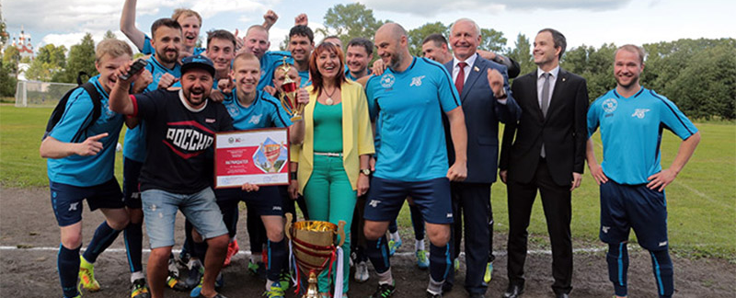
Взаимодействуя с органами местного самоуправления, 20 апреля Н.В.Тихомиров принял участие в торжественном мероприятии, посвященном Дню местного самоуправления, и в проведении общего собрания Ассоциации «Совет муниципальных образований Вологодской области».
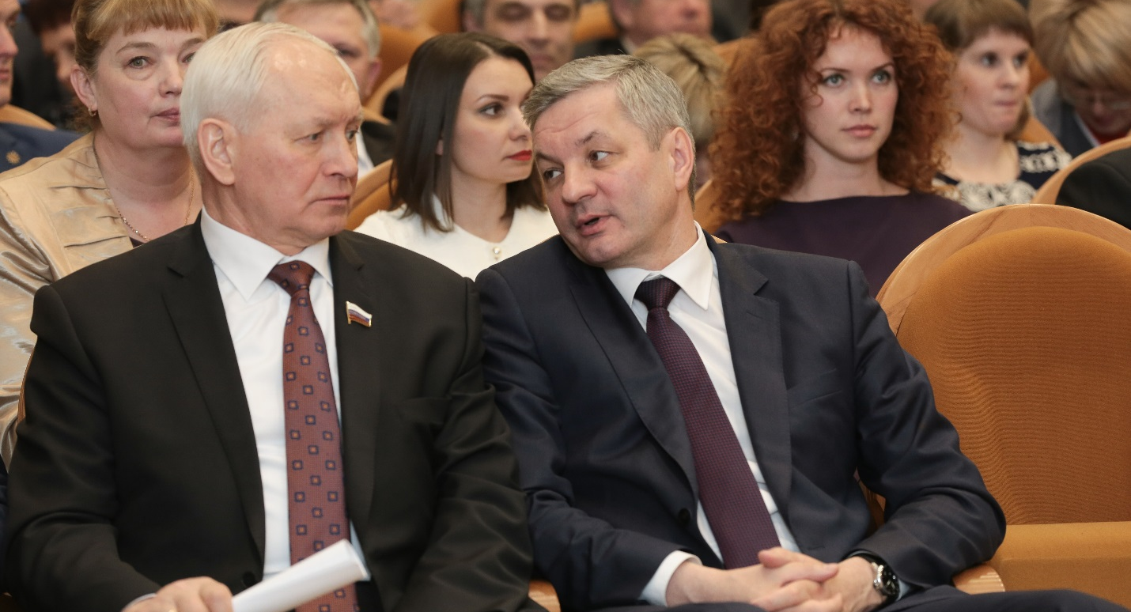
От имени Совета Федерации сенатор тепло поздравил собравшихся в большом зале Правительства области членов Ассоциации, глав городских округов, муниципальных районов и сельских поселений, муниципальных служащих с праздником, высоко оценив работу органов местного самоуправления региона по социально-экономическому развитию своих территорий.
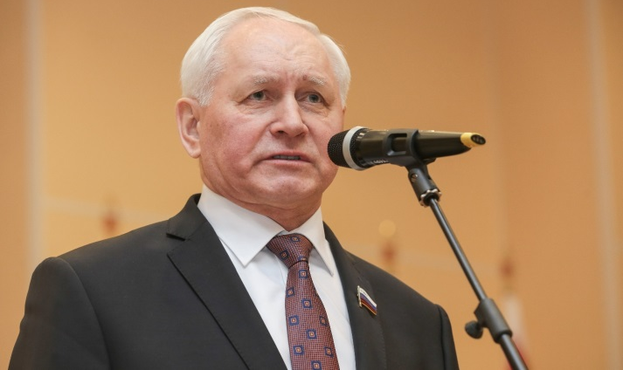
«Хочется искренне поблагодарить вас за постоянное общение с людьми, ежедневное решение их проблем и насущных вопросов. От результатов вашей работы, чуткости и внимания к людям во многом зависит их настроение, отношение к органам власти всех уровней», - подчеркнул Николай Тихомиров, обращаясь к участникам собрания.
Парламентарий особо отметил, что в регионе, благодаря слаженной работе Правительства области и Губернатора Олега Кувшинникова с главами муниципальных образований, сформировалась единая команда единомышленников, нацеленная на активное развитие местного самоуправления, повышение его роли в решении всех вопросов местного значения.
30 августа по приглашению Губернатора области сенатор принял участие в проведении областного собрания старост населенных пунктов Вологодской области, которое прошло в Правительстве области с участием руководителей основных департаментов, глав муниципальных образований и сельских поселений региона.
В ходе собрания, проведенного в форме панельной дискуссии, были обсуждены вопросы организации работы старост сельских поселений, определены актуальные проблемы дальнейшего развития местного самоуправления, подведены итоги ежегодного областного конкурса «Лучшее поселение Вологодской области».
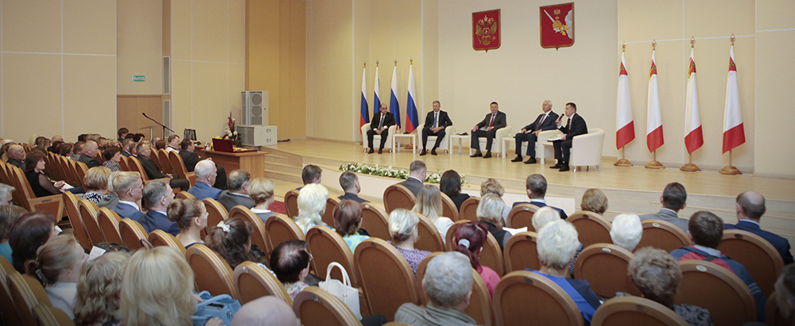
В своем приветственном слове сенатор высоко оценил работу сельских старост, отметив, что институт старост, благодаря постоянной поддержке главы региона и Правительства области, стал одной из эффективных форм осуществления местного самоуправления в Вологодской области.
«В этом зале собрались люди, деятельность которых имеет особую роль в решении конкретных вопросов, волнующих жителей, в повышении авторитета власти всех уровней, в вовлечении населения в процесс развития своих территорий. Ваша работа требует не только знаний во многих сферах жизни, но и большого опыта, мудрости, открытости, внимания к каждому жителю своего поселения, самоотдачи и терпения», - подчеркнул парламентарий, обращаясь к участникам собрания.
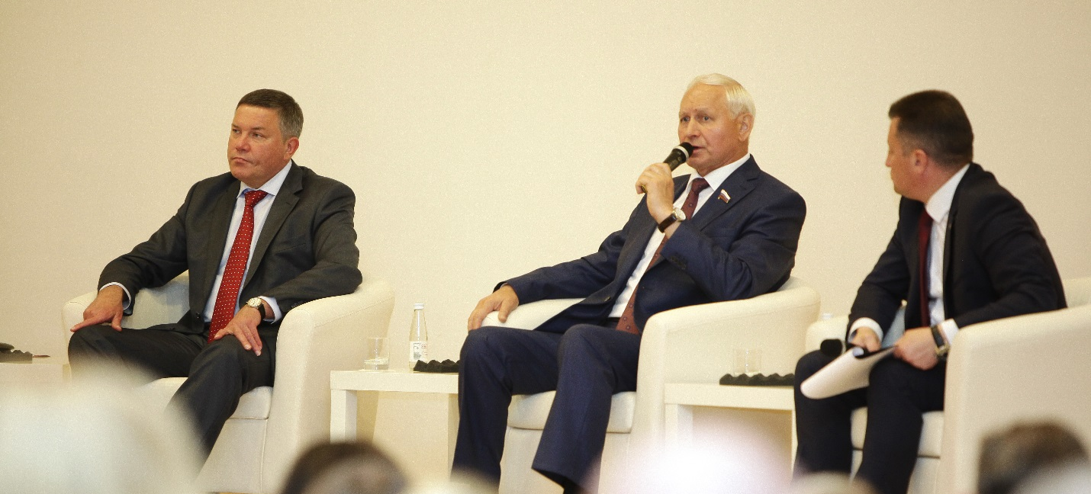
Отвечая на вопросы старост, сенатор поделился своим опытом по проведению приемов граждан, формами работы с просьбами и обращениями, поступающими в его адрес, в том числе и во время посещения муниципальных образований.
В ходе торжественной церемонии подведения итогов соревнования за звание «Лучшее поселение Вологодской области», Николай Тихомиров вручил дипломы победителям конкурса в номинации «Поселения с численностью менее 1,5 тысяч человек».

5 сентября в период региональной недели сенатор посетил г.Череповец и принял участие в работе сессии городской Думы восьмого созыва. На завершающем заседании, перед предстоящими 10 сентября выборами нового состава местного парламента, были подведены итоги пятилетней работы городских депутатов, внесены изменения в Положение о залоговом фонде муниципального образования «город Череповец», ряду депутатов вручены Почетные грамоты и Благодарственные письма.
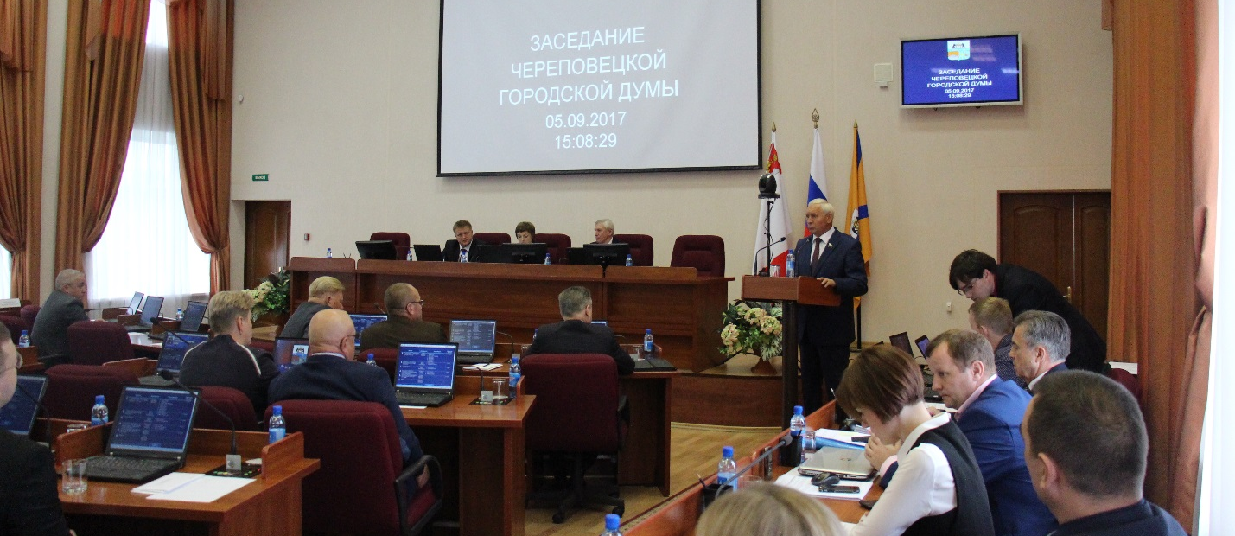
Выступая на сессии, Николай Тихомиров отметил тесное взаимодействие депутатов городской Думы и мэрии города. «Череповец отличает конструктивная, взаимная работа исполнительной и законодательной ветвей власти. Благодаря этому утверждена поступательная Стратегия развития города, успешно реализуются крупные инновационные проекты, вводятся новые социальные и инфраструктурные объекты, строится жилье, улучшаются условия жизни горожан», - отметил сенатор.
Освещение деятельности члена Совета Федерации
в средствах массовой информации

Деятельность Н.В.Тихомирова, как члена Совета Федерации, регулярно освещалась средствами массовой информации. В ряде федеральных печатных изданий, в региональных СМИ и на телевизионных каналах, на официальных сайтах Совета Федерации, Правительства области, сайтах городов Вологда и Череповец публиковались интервью с сенатором, его комментарии важнейших политических событий в жизни страны и региона, сообщения об участии в различных мероприятиях.
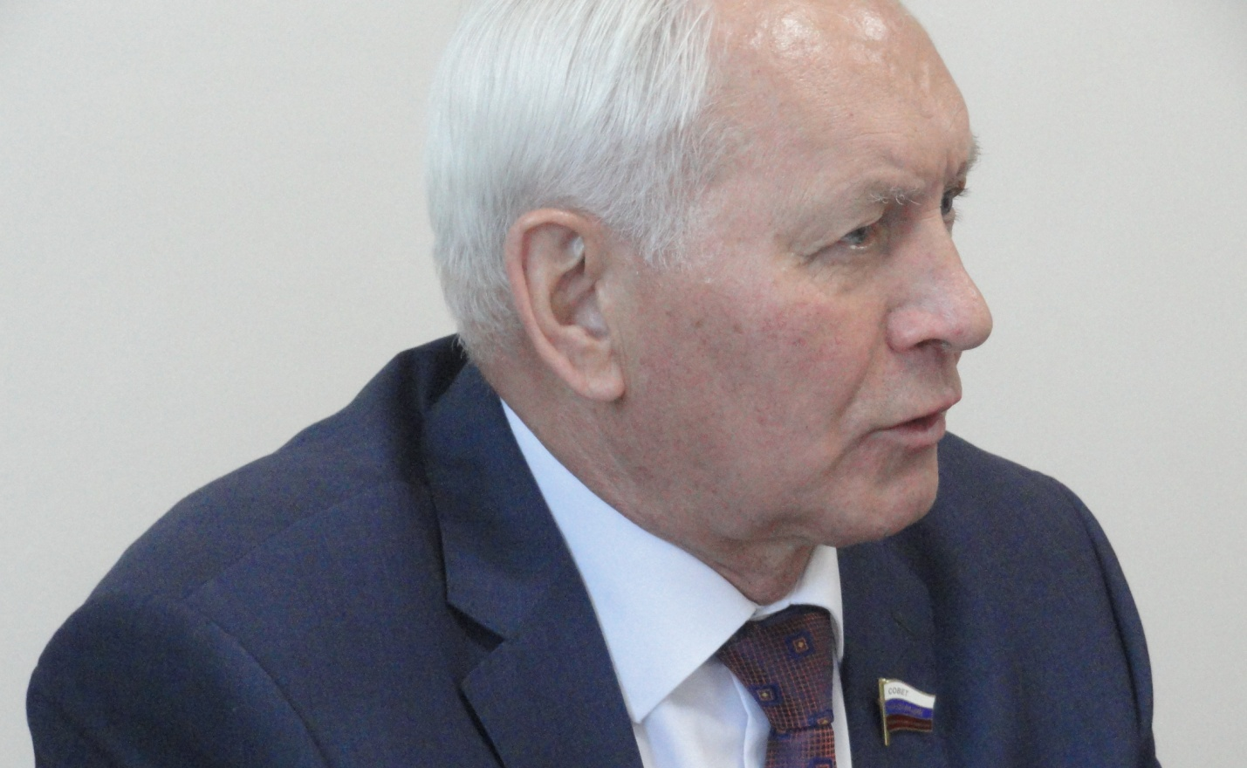
14 марта, во время очередной командировки в регион, сенатор встретился с коллективом редакции областной газеты «Красный Север», подробно проинформировал журналистов о деятельности Совета Федерации, о своей работе в составе Комитета по федеративному устройству, региональной политике, местному самоуправлению и делам Севера, об отстаивании интересов области в федеральных структурах.
13 октября на торжественном вечере «Первая полоса», посвященном празднованию 100-летия областной газеты «Красный Север», сенатор тепло поздравил журналистов, сотрудников и ветеранов коллектива с юбилеем и вручил главному редактору Надежде Кузьминской Почетную грамоту Совета Федерации, которой редакция газеты была награждена за большой вклад в развитие средств массовой информации Вологодской области и в связи со 100-летием со дня выхода первого номера.
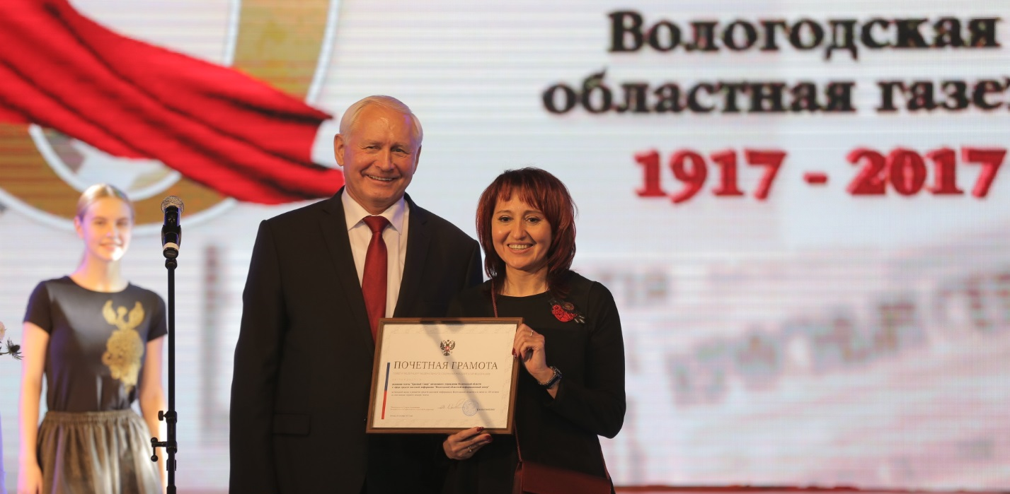
Отметив особое внимание газеты к освещению производственной тематики, рассказу о людях труда, в том числе о металлургах и строителях Череповца, Н.В.Тихомиров вручил работникам ПАО «Северсталь», потомственным металлургам Илье и Евгению Дьячковым, специальный подарок - символ 100-летия газеты «Красный Север» и памятные дипломы «За верность профессии и продолжение семейной династии металлургов».
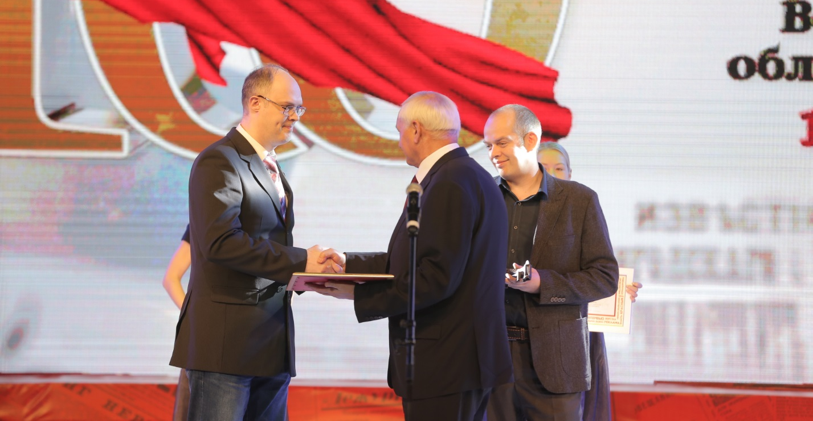
В целях более полного информирования посетителей сайтов Законодательного Собрания области и Правительства области о деятельности представителя от исполнительного органа государственной власти Вологодской области в Совете Федерации, на данных информационных ресурсах имеется ссылка на страницу сенатора на сайте верхней палаты Федерального Собрания http://council.gov.ru/structure/person/290/.
На Интернет-сайте Совета Федерации в рубрике «Сенатор в регионе» в течение 2017 года опубликовано 37 материалов об участии Н.В.Тихомирова в различных мероприятиях в ходе рабочих командировок в Вологодскую область.

Работа с письмами и обращениями граждан
В течение года во время рабочих поездок в Вологодскую область Н.В.Тихомиров регулярно проводил приемы граждан, в том числе в Региональной общественной приемной Председателя Партии «Единая Россия» Д.А.Медведева в городе Вологда, в общественной приемной Череповецкого городского отделения Партии «Единая Россия», во время посещения муниципальных районов.
Так, например, в ходе посещения Череповецкого муниципального района Николай Тихомиров провел прием граждан по личным вопросам в Тоншаловском сельском поселении.
Во время приема к сенатору обратились 16 сельских жителей с вопросами, которые касались ускорения сроков газификации населенных пунктов, обустройства и ремонта деревенских дорог, благоустройства и бесперебойного освещения улиц, содействия в выделении земельных участков, перерасчета их кадастровой стоимости. Также были затронуты вопросы неудовлетворительной работы местного почтового отделения, совершенствования пенсионного законодательства, ограничения процентных ставок для займов, предоставляемых микрофинансовыми организациями.
Всем обратившимся сенатор дал подробные консультации и разъяснения, отметив, что большинство вопросов должны быть оперативно решены на местном уровне. По просьбам, которые требовали вмешательства сенатора, были направлены официальные ходатайства соответствующим должностным лицам. Не ограничившись письменными запросами, член Совета Федерации для решения поднятых проблем провел личные встречи с руководителями соответствующих департаментов Правительства области, начальником управления Пенсионного фонда по г.Череповцу и Череповецкому району, ряд совещаний в администрации муниципалитета.
В качестве одного из примеров положительного решения поднятых в ходе данного приема вопросов, служит обращение С.А.Гусева с просьбой об оказании содействия в уменьшении кадастровой стоимости принадлежащего его семье земельного участка. В результате кадастровой оценки, установленной в 2012 году, стоимость участка площадью 20 соток составила почти 9 млн. рублей. После официального обращения сенатора к руководителю Управления Федеральной службы государственной регистрации кадастра и картографии по Вологодской области, АО «Ростехинвентаризация – Федеральное БТИ» был произведен перерасчет стоимости, которая в итоге снизилась до 367 тыс. рублей.
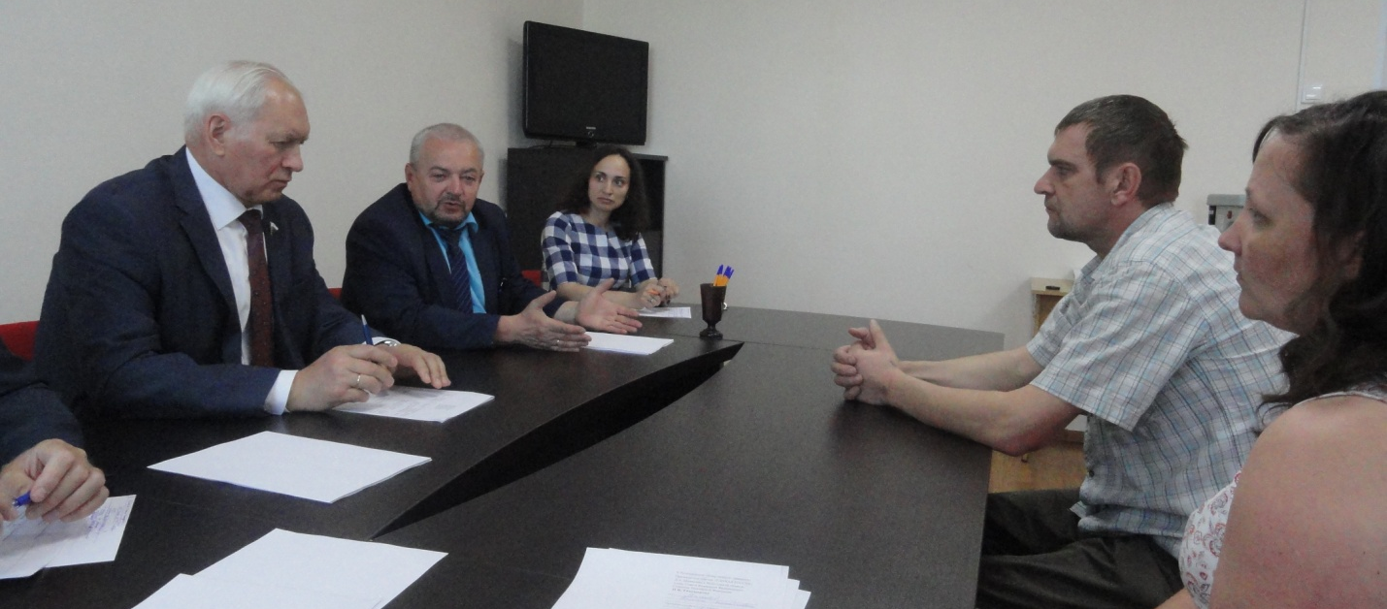

Всего в течение года в ходе выездных приемов было принято 40 человек, от которых поступили 42 различные просьбы и обращения. По всем обращениям в ходе приемов граждан давались устные консультации и разъяснения, дополнительно по 39 обращениям были направлены запросы в территориальные органы федеральных органов государственной власти, в региональные и местные органы власти. По 20 обращениям получены положительные ответы, по 19 заявителям направлены письменные разъяснения. Анализ обращений в 2017 году показывает, что жители области в основном обращаются за содействием в предоставлении и ремонте жилых помещений, оказании медицинской, социальной и материальной помощи, предоставлении мест в дошкольных образовательных заведениях, разъяснении законодательства.
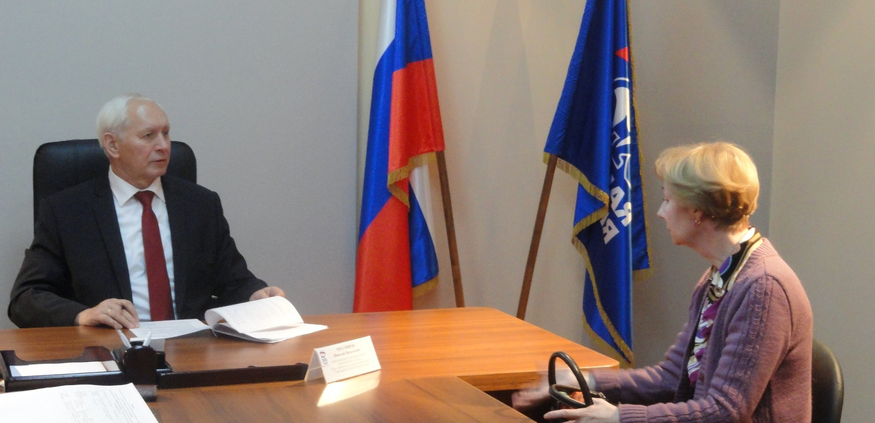
Помимо заявлений, зарегистрированных на личных приемах, оперативно рассматривались вопросы, поднимаемые в письменных обращениях Губернатора области, руководителей организаций и граждан региона в адрес сенатора.
В течение года на имя Н.В.Тихомирова поступило 35 таких обращений, в том числе 3 от Губернатора области, 5 – от глав муниципальных районов и глав сельских поселений, 4 - от руководителей предприятий и общественных организаций, 23 – от граждан. Для решения большинства из них приходилось обращаться в федеральные органы государственной власти, вопросы, относящиеся к полномочиям местных органов власти, решались в регионе.
* * *
В заключение необходимо отметить, что в прошедшем году Совет Федерации выполнил все поставленные задачи и обеспечил высокое качество законодательного процесса.
Предстоящая весенняя сессия 2018 года обещает стать для Совета Федерации не менее напряженной и ответственной, чем осенняя сессия 2017 года. Во многом это обусловлено проведением выборов Президента Российской Федерации, назначенных на 18 марта 2018 года. В этот период на Совет Федерации возлагается определенная ответственность за обеспечение политической стабильности в нашей стране.
Отдельное внимание в работе палаты будет уделено решению вопросов, связанных с правовым обеспечением программы «Цифровая экономика Российской Федерации».
В 2018 году стартует новый масштабный проект, инициированный Советом Федерации – Десятилетие детства.
Другая важнейшая задача – реализация определенных Президентом России масштабных мер по «перезагрузке» политики демографического развития России.
Временная комиссия по защите государственного суверенитета и предотвращению вмешательства во внутренние дела Российской Федерации представит итоговый доклад, содержащий системные предложения, на основании которых будут подготовлены поправки в законодательство.
Работа палаты в ходе предстоящей весенней сессии будет насыщенной и многовекторной, ориентированной на реализацию внешних и внутренних приоритетов развития Российского государства.
Исполняя полномочия члена Совета Федерации, представителя от исполнительного органа государственной власти Вологодской области в Совете Федерации Федерального Собрания Российской Федерации, сенатором будет продолжена работа по отстаиванию интересов области в верхней палате и дальнейшему решению задач социально-экономического развития региона.

